
BỘ GIÁO DỤC VÀ ĐÀO TẠO
TRƯỜNG: ĐẠI HỌC SÀI GÒN
KHOA:CÔNG NGHỆ THÔNG TIN
-----🙞🙜🕮🙞🙜-----

ĐỀ TÀI: PHẦN MỀM QUẢN LÝ BÁN HÀNG
Môn học: Công nghệ phần mềm
Giảng viên hướng dẫn: Nguyễn Thanh Sang

MỤC LỤC

MỤC LỤC 2
THÔNG TIN THÀNH VIÊN VÀ CÔNG VIỆC THỰC HIỆN 4
KẾ HOẠCH THỰC HIỆN 7
KẾ HOẠCH THỰC HIỆN CHI TIẾT 8
MÔ TẢ ĐỒ ÁN MÔN HỌC 23
A. TỔNG QUAN VỀ ỨNG DỤNG VÀ ĐẶC TẢ YÊU CẦU 23
I. GIỚI THIỆU 23
II. TỔNG QUAN VỀ PHẦN MỀM 24
1. Yêu cầu chung về phần mềm 24
2. Chức năng của phần mềm 25
3. Đối tượng người dùng 26
III. QUY TRÌNH NGHIỆP VỤ 27
1. Bảng yêu cầu nghiệp vụ 27
IV. ĐẶC TẢ YÊU CẦU PHẦN MỀM 36
1. Các giao diện bên ngoài 36
2. Yêu cầu chức năng 37
3. Yêu cầu phi chức năng 39
B. KIẾN TRÚC PHẦN MỀM 39
Các thành phần, công cụ xây dựng phần mềm 39
Cơ Sở Dữ Liệu 40
1. ERD Tổng Thể 40
2. Logic 41
3. Vật lý 42
C. THIẾT KẾ CHI TIẾT 43
II. XỬ LÝ 43
1. Class Diagram 43
2. Sequence Diagram 43
2.1 Quản lý sản phẩm 43
2.2 Quản lý phiếu nhập 46
2.3 Quản lý hóa đơn 48
2.4 Quản lý khách hàng 52
2.5 Quản lý nhân viên 53
2.6 Quản lý ưu đãi 55
2.7 Quản lý khuyến mãi 58
2.8 Quản lý nhà cung cấp 60
2.9 Quản lý tài khoản 62
2.10 Quản lý đăng nhập 63
3. DFD 66
DFD tổng quát 66
3.1 DFD Quản lý hóa đơn xuất 67
3.2 Quản lý sản phẩm 68
3.3 DFD Quản lý phiếu nhập 68
3.4 Quản lý khách hàng 69
3.5 DFD Quản lý nhân viên 69
3.6 DFD Quản lý ưu đãi 70
3.7 DFD Quản lý khuyến mãi 70
3.8 DFD Quản lý nhà cung cấp 71
3.9 DFD Quản lý đăng nhập 71
3.10 DFD Quản lý tài khoản 72
4. Use Case 72
USE CASE TỔNG QUÁT 73
1.Quản lý hóa đơn 74
2. Quản lý phiếu nhập 78
3.Quản lý khách hàng 80
4. Quản lý nhân viên 83
5. Quản lý ưu đãi 86
6. Quản lý khuyến mãi 89
7. Quản lý nhà cung cấp 92
8. Quản lý sản phẩm 96
9. Quản lý tài khoản 99
10. Quản lý đăng nhập 101
5. ACTIVITY DIAGRAM 104
1.Sơ đồ hoạt động ưu đãi 104
2. Sơ đồ hoạt động hóa đơn 107
3. Sơ đồ hoạt động khách hàng 110
4. Sơ đồ hoạt động khuyến mãi 111
5. Sơ đồ hoạt động nhà cung cấp 113
6. Sơ đồ hoạt động nhân viên 116
7. Sơ đồ hoạt động phiếu nhập 118
8. Sơ đồ hoạt động đăng nhập 122
9. Sơ đồ hoạt động tài khoản 125
10. Sơ đồ hoạt động sản phẩm 126
D. KIỂM THỬ 131
I. Test design 131
II. Test case 150
D. BÁO CÁO KẾT QUẢ 150
Màn hình thực thi chức năng 150

THÔNG TIN THÀNH VIÊN VÀ CÔNG VIỆC THỰC HIỆN
STT | MSSV | Họ Tên | Email | Điện thoại | Tỷ lệ phần trăm | Công việc thực hiện
1 | 312241008 | Nguyễn Duy Anh | nguyenduyanhh2020@gmail.com | 0334099536 | 30% | Code toàn bộ án,  vẽ DFD tổng quát,  vẽ các mô hình của phần quản lý hóa đơn, Quản lý đăng nhập  Vẽ dfd, Vẽ erd Logical Data Model use case, mô tả use case quản lý đăng nhập, chỉnh sửa use case tổng quát, vẽ lại erd tổng quát
2 | 3121410053 | Nguyễn Hoàng Anh | anhanh101603@gmail.com | 089822761 | 5% | Quản lý tài khoản, chỉnh sửa quản lý đăng nhập
3 | 3123410053 | Trần Quan Dũng | dungtranquang2005@gmail.com | 0392018660 | 5% | Vẽ các mô hình quản lý sản phẩm,
4 | 3123560018 | Lâm Vinh Đạt | vinhdat0812@gmail.com | 0399227538 | 5% | vẽ các mô hình quản lý phiếu nhập
5 | 3122410383 | Phạm Hồng Chí Thanh | phamthanhdenho@gmail.com | 0799356818 | 20% | Vẽ các mô hình Quản lý phiếu nhập,Quản lý khách hàng,Quản lý nhân viên, làm phần quy trình nghiệp vụ, vẽ erd vật lý
6 | 3122410491 | Nguyễn Như Ý | thehy109@gmail.com | 0333732439 | 25% | Thực hiện thêm các mô hình vào báo cáo, chỉnh sửa báo cáo,Vẽ các mô hình ,Quản lý nhà cung cấp,làm bảng test-design, bảng test-case,  vẽ erd vật lý, activity đăng nhập,
7 | 3123410024 | Ngô Thượng Bảo | phungbao167@gmail.com | 039922753 | 10% | Vẽ các mô hình Quản lý khuyến mãi, Quản lý ưu đãi

KẾ HOẠCH THỰC HIỆN
TUẦN | CÔNG VIỆC THỰC HIỆN  (Liệt kê công việc dự kiến thực hiện trong từng tuần) | DỰ KIẾN TUẦN SAU  (Liệt kê công việc dự kiến thực hiện trong tuần tiếp theo)
1 | Phân tích dữ liệu về lĩnh vực quản lý bán quần áo | Thực hiện chỉnh sửa thêm các thông tin trong báo cáo
2 | Tiếp tục phân tích nghiệp vụ bán hàng | Phân tích vẽ erd
3 | Tiến hàng vẽ erd | Chỉnh sửa erd
4 | Chỉnh sửa erd | Vẽ erd logic
5 | Chỉnh sửa erd logic, tiến hành code | Vẽ erd vật lý
6 | Chỉnh sửa erd vật lý | Tiến hành vẽ dfd
7 | Chỉnh sửa dfd | Vẽ sequence diagram
8 | Chỉnh sửa sequence diagram | Vẽ use case
9 | Chỉnh sửa use case | Mô tả use case
10 | Chỉnh sửa mô tả use case | Vẽ activity
11 | Chỉnh sửa activity | Vẽ class diagram
12 | Chỉnh sửa class diagram | Chỉnh sửa báo cáo
13 | Chỉnh sửa báo cáo | Chỉnh sửa báo cáo

KẾ HOẠCH THỰC HIỆN CHI TIẾT
TUẦN 1 | CÔNG VIỆC ĐƯỢC PHÂN CÔNG  (Công việc được phân công thực hiện chi tiết theo từng tuần) | CÔNG VIỆC ĐÃ HOÀN THÀNH | PHẦN TRĂM HOÀN THÀNH
Nguyễn Duy Anh | Tìm hiểu về nghiệp vụ và đóng góp ý kiến,phân tích bố cục xây dựng phần mềm | Tìm hiểu về nghiệp vụ và đóng góp ý kiến,phân tích bố cục xây dựng phần mềm | 100%
Nguyễn Hoàng Anh | Đi Quốc phòng | Đi quốc phòng | 0%
Ngô Thượng Bảo | Tìm hiểu về nghiệp vụ và đóng góp ý kiến,phân tích bố cục xây dựng phần mềm, | Tìm hiểu về nghiệp vụ và đóng góp ý kiến,phân tích bố cục xây dựng phần mềm | 100%
Trần Quan Dũng | Tìm hiểu về nghiệp vụ và đóng góp ý kiến,phân tích bố cục xây dựng phần mềm | Tìm hiểu về nghiệp vụ và đóng góp ý kiến,phân tích bố cục xây dựng phần mềm | 100%
Lâm Vinh Đạt | Tìm hiểu về nghiệp vụ và đóng góp ý kiến,phân tích bố cục xây dựng phần mềm | Tìm hiểu về nghiệp vụ và đóng góp ý kiến,phân tích bố cục xây dựng phần mềm | 100%
Phạm Hồng Chí Thanh | Tìm hiểu về nghiệp vụ và đóng góp ý kiến,phân tích bố cục xây dựng phần mềm | Tìm hiểu về nghiệp vụ và đóng góp ý kiến,phân tích bố cục xây dựng phần mềm | 100%
Trần Như Ý | Tìm hiểu về nghiệp vụ và đóng góp ý kiến,phân tích bố cục xây dựng phần mềm | Tìm hiểu về nghiệp vụ và đóng góp ý kiến,phân tích bố cục xây dựng phần mềm | 100%

TUẦN 2 | CÔNG VIỆC ĐƯỢC PHÂN CÔNG  (Công việc được phân công thực hiện chi tiết theo từng tuần) | CÔNG VIỆC ĐÃ HOÀN THÀNH | PHẦN TRĂM HOÀN THÀNH
Nguyễn Duy Anh | Phân tích chức năng của của phần mềm, tiếng hành vẽ erd, DFD, của từng chức năng | Hoàn Thành vẽ erd | 30%
Nguyễn Hoàng Anh | Phân tích chức năng của của phần mềm, tiếng hành vẽ erd, DFD,của từng chức năng | Hoàn Thành vẽ erd | 30%
Ngô Thượng Bảo | Phân tích chức năng của của phần mềm, tiếng hành vẽ erd, DFD,của từng chức năng | Hoàn Thành vẽ erd | 30%
Trần Quan Dũng | Phân tích chức năng của của phần mềm,  tiếng hành vẽ erd, DFD,của từng chức năng | Hoàn Thành vẽ erd | 30%
Lâm Vinh Đạt | Phân tích chức năng của của phần mềm, tiếng hành vẽ erd, DFD,của từng chức năng | Hoàn Thành vẽ erd | 30%
Phạm Hồng Chí Thanh | Phân tích chức năng của của phần mềm, tiếng hành vẽ erd, DFD,của từng chức năng | Hoàn Thành vẽ erd | 30%
Trần Như Ý | Phân tích chức năng của của phần mềm, tiếng hành vẽ erd, DFD,của từng chức năng | Hoàn Thành vẽ erd | 30%

TUẦN 3 | CÔNG VIỆC ĐƯỢC PHÂN CÔNG  (Công việc được phân công thực hiện chi tiết theo từng tuần) | CÔNG VIỆC ĐÃ HOÀN THÀNH | PHẦN TRĂM HOÀN THÀNH
Nguyễn Duy Anh | Phân tích chức năng của của phần mềm, tiếng hành vẽ erd, DFD, của từng chức năng | Hoàn Thành vẽ erd | 100%
Nguyễn Hoàng Anh | Phân tích chức năng của của phần mềm, tiếng hành vẽ erd, DFD,của từng chức năng | Hoàn Thành vẽ erd | 100%
Ngô Thượng Bảo | Phân tích chức năng của của phần mềm, tiếng hành vẽ erd, DFD,của từng chức năng | Hoàn Thành vẽ erd | 100%
Trần Quan Dũng | Phân tích chức năng của của phần mềm,  tiếng hành vẽ erd, DFD,của từng chức năng | Hoàn Thành vẽ erd | 100%
Lâm Vinh Đạt | Phân tích chức năng của của phần mềm, tiếng hành vẽ erd, DFD,của từng chức năng | Hoàn Thành vẽ erd | 100%
Phạm Hồng Chí Thanh | Phân tích chức năng của của phần mềm, tiếng hành vẽ erd, DFD,của từng chức năng | Hoàn Thành vẽ erd | 100%
Trần Như Ý | Phân tích chức năng của của phần mềm, tiếng hành vẽ erd, DFD,của từng chức năng | Hoàn Thành vẽ erd | 100%

TUẦN 4 | CÔNG VIỆC ĐƯỢC PHÂN CÔNG  (Công việc được phân công thực hiện chi tiết theo từng tuần) | CÔNG VIỆC ĐÃ HOÀN THÀNH | PHẦN TRĂM HOÀN THÀNH
Nguyễn Duy Anh | Vẽ Erd logic | Vẽ Erd logic | 100%
Nguyễn Hoàng Anh | Vẽ Erd vật lý | Hoàn Thành | 100%
Ngô Thượng Bảo | Erd | Hoàn Thành | 100%
Trần Quan Dũng | Vẽ Erd vật lý | Hoàn Thành | 100%
Lâm Vinh Đạt | Erd | Hoàn Thành | 100%
Phạm Hồng Chí Thanh | Vẽ Erd logic | Hoàn Thành | 100%
Trần Như Ý | Vẽ Erd logic | Hoàn Thành | 100%

TUẦN 5 | CÔNG VIỆC ĐƯỢC PHÂN CÔNG  (Công việc được phân công thực hiện chi tiết theo từng tuần) | CÔNG VIỆC ĐÃ HOÀN THÀNH | PHẦN TRĂM HOÀN THÀNH
Nguyễn Duy Anh | Chỉnh sửa lại mô hình erd, vẽ dfd | Chỉnh sửa lại mô hình erd, vẽ dfd | 100%
Nguyễn Hoàng Anh | Chỉnh sửa lại mô hình erd, vẽ dfd | Chỉnh sửa lại mô hình erd, vẽ dfd | 100%
Ngô Thượng Bảo | Chỉnh sửa lại mô hình erd, vẽ dfd | Chỉnh sửa lại mô hình erd, vẽ dfd | 100%
Trần Quan Dũng | Chỉnh sửa lại mô hình erd, vẽ dfd | Chỉnh sửa lại mô hình erd, vẽ dfd | 100%
Lâm Vinh Đạt | Chỉnh sửa lại mô hình erd, vẽ dfd | Chỉnh sửa lại mô hình erd, vẽ dfd | 100%
Phạm Hồng Chí Thanh | Chỉnh sửa lại mô hình erd, vẽ dfd | Chỉnh sửa lại mô hình erd, vẽ dfd | 100%
Trần Như Ý | Chỉnh sửa lại mô hình erd, vẽ dfd | Chỉnh sửa lại mô hình erd, vẽ dfd | 100%

TUẦN 6 | CÔNG VIỆC ĐƯỢC PHÂN CÔNG  (Công việc được phân công thực hiện chi tiết theo từng tuần) | CÔNG VIỆC ĐÃ HOÀN THÀNH | PHẦN TRĂM HOÀN THÀNH
Nguyễn Duy Anh | Vẽ Sequence Diagram, tiến hành code | Sequence Diagram | 100%
Nguyễn Hoàng Anh | Vẽ Sequence Diagram | Sequence Diagram | 100%
Ngô Thượng Bảo | Vẽ Sequence Diagram | Sequence Diagram | 100%
Trần Quan Dũng | Vẽ Sequence Diagram | Sequence Diagram | 100%
Lâm Vinh Đạt | Vẽ Sequence Diagram | Sequence Diagram | 100%
Phạm Hồng Chí Thanh | Vẽ Sequence Diagram | Sequence Diagram | 100%
Trần Như Ý | Vẽ Sequence Diagram | Sequence Diagram | 100%

TUẦN 6 | CÔNG VIỆC ĐƯỢC PHÂN CÔNG  (Công việc được phân công thực hiện chi tiết theo từng tuần) | CÔNG VIỆC ĐÃ HOÀN THÀNH | PHẦN TRĂM HOÀN THÀNH
Nguyễn Duy Anh | Vẽ use case, code | use case | 100%
Nguyễn Hoàng Anh | Vẽ use case | use case | 100%
Ngô Thượng Bảo | Vẽ use case | use case | 100%
Trần Quan Dũng | Vẽ use case | use case | 100%
Lâm Vinh Đạt | Vẽ use case | use case | 100%
Phạm Hồng Chí Thanh | Vẽ use case | use case | 100%
Trần Như Ý | Vẽ use case | use case | 100%

TUẦN 7 | CÔNG VIỆC ĐƯỢC PHÂN CÔNG  (Công việc được phân công thực hiện chi tiết theo từng tuần) | CÔNG VIỆC ĐÃ HOÀN THÀNH | PHẦN TRĂM HOÀN THÀNH
Nguyễn Duy Anh | Mô tả use case.code | Mô tả use case | 100%
Nguyễn Hoàng Anh | Mô tả use case | Mô tả use case | 100%
Ngô Thượng Bảo | Mô tả use case | Mô tả use case | 100%
Trần Quan Dũng | Mô tả use case | Mô tả use case | 100%
Lâm Vinh Đạt | Mô tả use case | Mô tả use case | 100%
Phạm Hồng Chí Thanh | Mô tả use case | Mô tả use case | 100%
Trần Như Ý | Mô tả use case | Mô tả use case | 100%

TUẦN 8 | CÔNG VIỆC ĐƯỢC PHÂN CÔNG  (Công việc được phân công thực hiện chi tiết theo từng tuần) | CÔNG VIỆC ĐÃ HOÀN THÀNH | PHẦN TRĂM HOÀN THÀNH
Nguyễn Duy Anh | Vẽ activity | Vẽ activity | 100%
Nguyễn Hoàng Anh | Vẽ activity | Vẽ activity | 100%
Ngô Thượng Bảo | Vẽ activity | Vẽ activity | 100%
Trần Quan Dũng | Vẽ activity | Vẽ activity | 100%
Lâm Vinh Đạt | Vẽ activity | Vẽ activity | 100%
Phạm Hồng Chí Thanh | Vẽ activity | Vẽ activity | 100%
Trần Như Ý | Vẽ activity | Vẽ activity | 100%

TUẦN 9 | CÔNG VIỆC ĐƯỢC PHÂN CÔNG  (Công việc được phân công thực hiện chi tiết theo từng tuần) | CÔNG VIỆC ĐÃ HOÀN THÀNH | PHẦN TRĂM HOÀN THÀNH
Nguyễn Duy Anh | Tiến hành code, chỉnh sửa mô hình | Chỉnh sửa mô hình | 100%
Nguyễn Hoàng Anh | Chỉnh sửa mô hình | Chỉnh sửa mô hình | 100%
Ngô Thượng Bảo | Chỉnh sửa mô hình | Chỉnh sửa mô hình | 100%
Trần Quan Dũng | Chỉnh sửa mô hình, vẽ use case tổng quát | Chỉnh sửa mô hình, vẽ use case tổng quát | 100%
Lâm Vinh Đạt | Chỉnh sửa mô hình | Chỉnh sửa mô hình | 100%
Phạm Hồng Chí Thanh | Chỉnh sửa mô hình | Chỉnh sửa mô hình | 100%
Trần Như Ý | Chỉnh sửa mô hình, thêm mô hình vào báo cáo | Chỉnh sửa mô hình | 100%

TUẦN 9 | CÔNG VIỆC ĐƯỢC PHÂN CÔNG  (Công việc được phân công thực hiện chi tiết theo từng tuần) | CÔNG VIỆC ĐÃ HOÀN THÀNH | PHẦN TRĂM HOÀN THÀNH
Nguyễn Duy Anh | Tiến hành code | Tiến hành code | 30%
Nguyễn Hoàng Anh | Vẽ class diagram | Vẽ class diagram | 0%
Ngô Thượng Bảo | Vẽ class diagram | Vẽ class diagram | 0%
Trần Quan Dũng | Vẽ class diagram | Vẽ class diagram | 0%
Lâm Vinh Đạt | Vẽ class diagram | Vẽ class diagram | 0%
Phạm Hồng Chí Thanh | Vẽ class diagram | Vẽ class diagram | 0%
Trần Như Ý | Vẽ class diagram, thêm mô hình vào báo cáo, chỉnh sửa use case tổng quát | thêm mô hình vào báo cáo, chỉnh sửa use case tổng quát | 75%

TUẦN 10 | CÔNG VIỆC ĐƯỢC PHÂN CÔNG  (Công việc được phân công thực hiện chi tiết theo từng tuần) | CÔNG VIỆC ĐÃ HOÀN THÀNH | PHẦN TRĂM HOÀN THÀNH
Nguyễn Duy Anh | Tiến hành code | Tiến hành code | 40%
Nguyễn Hoàng Anh | Vẽ class diagram | Vẽ class diagram | 0%
Ngô Thượng Bảo | Vẽ class diagram | Vẽ class diagram | 0%
Trần Quan Dũng | Vẽ class diagram | Vẽ class diagram | 0%
Lâm Vinh Đạt | Vẽ class diagram | Vẽ class diagram | 0%
Phạm Hồng Chí Thanh | Vẽ class diagram | Vẽ class diagram | 0%
Trần Như Ý | Vẽ class diagram, thêm mô hình vào báo cáo | Vẽ class diagram | 50%

TUẦN 11 | CÔNG VIỆC ĐƯỢC PHÂN CÔNG  (Công việc được phân công thực hiện chi tiết theo từng tuần) | CÔNG VIỆC ĐÃ HOÀN THÀNH | PHẦN TRĂM HOÀN THÀNH
Nguyễn Duy Anh | Tiến hành code | Tiến hành code | 50%
Nguyễn Hoàng Anh | Vẽ class diagram | Vẽ class diagram | 0%
Ngô Thượng Bảo | Vẽ class diagram | Vẽ class diagram | 0%
Trần Quan Dũng | Vẽ class diagram | Vẽ class diagram | 0%
Lâm Vinh Đạt | Vẽ class diagram | Vẽ class diagram | 0%
Phạm Hồng Chí Thanh | Vẽ class diagram | Vẽ class diagram | 0%
Trần Như Ý | Vẽ class diagram, thêm mô hình vào báo cáo | thêm mô hình vào báo cáo | 50%

TUẦN 12 | CÔNG VIỆC ĐƯỢC PHÂN CÔNG  (Công việc được phân công thực hiện chi tiết theo từng tuần) | CÔNG VIỆC ĐÃ HOÀN THÀNH | PHẦN TRĂM HOÀN THÀNH
Nguyễn Duy Anh | Tiến hành code | Tiến hành code | 70%
Nguyễn Hoàng Anh | Vẽ class diagram | Vẽ class diagram | 0%
Ngô Thượng Bảo | Vẽ class diagram | Vẽ class diagram | 0%
Trần Quan Dũng | Vẽ class diagram | Vẽ class diagram | 0%
Lâm Vinh Đạt | Vẽ class diagram | Vẽ class diagram | 0%
Phạm Hồng Chí Thanh | Vẽ class diagram | Vẽ class diagram | 0%
Trần Như Ý | Vẽ class diagram, thêm mô hình vào báo cáo | thêm mô hình vào báo cáo | 50%

TUẦN 13 | CÔNG VIỆC ĐƯỢC PHÂN CÔNG  (Công việc được phân công thực hiện chi tiết theo từng tuần) | CÔNG VIỆC ĐÃ HOÀN THÀNH | PHẦN TRĂM HOÀN THÀNH
Nguyễn Duy Anh | Tiến hành code, chỉnh sửa quản lý hóa đơn, chỉnh sửa báo cáo, chỉnh sửa use case tổng quát | Chỉnh sửa quản lý hóa đơn, chỉnh sửa use case tổng quát | 100%
Nguyễn Hoàng Anh | Chỉnh sửa quản lý tài khoản, quản lý nhân viên, chỉnh sửa erd vật lý | Chỉnh sửa quản lý tài khoản, quản lý nhân viên, vẽ erd vật lý | 0%
Ngô Thượng Bảo | Chỉnh sửa ưu đãi khuyến mãi, chỉnh sửa mô hình erd logic, chỉnh sửa mô hình erd | Chỉnh sửa diagram activity, sequence, data flow, use case ưu đãi và khuyến mãi | 100%
Trần Quan Dũng | Chinh sửa quản lý sản phẩm, chỉnh sửa erd vật lý | Chỉnh sửa quản lý sản phẩm | 50%
Lâm Vinh Đạt | Chỉnh sửa erd, chỉnh sửa nhà cung cấp, chỉnh sửa quản lý phiếu nhập |  | 0%
Phạm Hồng Chí Thanh | Vẽ class diagram, chỉnh sửa quản lý khách hàng | Vẽ class diagram, phân tích quy tình nghiệp vụ, chỉnh sửa erd vật lý | 100%
Trần Như Ý | Vẽ class diagram, chỉnh sửa báo cáo, test design, test case | thêm mô hình vào báo cáo, Vẽ class diagram, chỉnh sửa erd vật lý | 100%

MÔ TẢ ĐỒ ÁN MÔN HỌC

A. TỔNG QUAN VỀ ỨNG DỤNG VÀ ĐẶC TẢ YÊU CẦU

I. GIỚI THIỆU
Trong bối cảnh công nghệ thông tin ngày càng phát triển, việc sử dụng phần mềm để hỗ trợ quản lý và tối ưu hóa các quy trình làm việc đã trở thành nhu cầu thiết yếu của nhiều cá nhân và tổ chức. Một phần mềm đơn giản nhưng hiệu quả có thể giúp người dùng quản lý thông tin, tự động hóa các công việc thủ công, và cải thiện hiệu suất làm việc. Dự án phần mềm này được phát triển nhằm cung cấp giải pháp quản lý cơ bản, đáp ứng các nhu cầu thiết thực của người dùng. Với giao diện thân thiện, dễ sử dụng, cùng các chức năng cơ bản như quản lý dữ liệu, tìm kiếm, và lưu trữ, phần mềm hứa hẹn mang lại trải nghiệm đơn giản nhưng hiệu quả cho người dùng. Bên cạnh đó, tính năng bảo mật và khả năng mở rộng cũng được xem xét kỹ lưỡng, đảm bảo phần mềm không chỉ hoạt động ổn định mà còn có thể phát triển thêm trong tương lai. Phần mềm này hướng tới tính ổn định, dễ bảo trì, và sử dụng ít tài nguyên hệ thống, đồng thời cung cấp khả năng tích hợp thêm các tính năng mới khi cần thiết. Mục tiêu chính của dự án là xây dựng một hệ thống phần mềm nhỏ gọn, dễ dàng sử dụng và phù hợp với nhu cầu của người dùng trong quản lý thông tin hàng ngày.
Lý do chọn đề tài
Ngành thời trang và quần áo là một trong những lĩnh vực có nhu cầu quản lý kinh doanh cao. Một hệ thống quản lý cửa hàng bán quần áo giúp các doanh nghiệp dễ dàng theo dõi tồn kho, quản lý bán hàng, khách hàng và đơn hàng, góp phần tăng hiệu quả hoạt động kinh doanh. Hệ thống quản lý giúp cửa hàng dễ dàng theo dõi lịch sử mua hàng, nhu cầu của khách hàng, từ đó cải thiện trải nghiệm mua sắm và xây dựng mối quan hệ tốt hơn với khách hàng. Các hoạt động như quản lý sản phẩm, hàng tồn kho, và doanh số bán hàng sẽ được tự động hóa, giúp tiết kiệm thời gian và giảm thiểu sai sót so với việc quản lý thủ công. Trong thời đại số hóa, việc sử dụng công nghệ để quản lý kinh doanh là một xu hướng tất yếu. Một hệ thống quản lý hiện đại không chỉ giúp cửa hàng cạnh tranh mà còn giúp họ thích ứng với sự phát triển của thị trường. Đề tài này tạo cơ hội để nghiên cứu sâu hơn về các công nghệ như cơ sở dữ liệu, lập trình web/ứng dụng, giúp người thực hiện phát triển các kỹ năng công nghệ thông tin và kỹ năng giải quyết vấn đề. Hệ thống quản lý cửa hàng có thể mở rộng không chỉ cho quần áo mà còn cho nhiều loại hình kinh doanh khác, tạo tiền đề cho việc phát triển những dự án lớn hơn trong tương lai.

II. TỔNG QUAN VỀ PHẦN MỀM

1. Yêu cầu chung về phần mềm
- Mục tiêu phần mềm
  - Phần mềm này được phát triển nhằm cung cấp giải pháp quản lý đơn giản, hiệu quả, đáp ứng các nhu cầu cơ bản của người dùng trong việc quản lý dữ liệu, xử lý thông tin, và hỗ trợ các chức năng liên quan.
- Giao diện người dùng
  - Đơn giản và trực quan: Giao diện phần mềm được thiết kế thân thiện với người dùng, giúp họ dễ dàng thao tác và truy cập các chức năng mà không cần quá nhiều hướng dẫn.
  - Chức năng cơ bản: Chỉ bao gồm các chức năng cốt lõi cần thiết, tránh sự phức tạp không cần thiết.
- Bảo mật
  - Bảo vệ dữ liệu: Mặc dù là phần mềm cơ bản, việc bảo vệ dữ liệu người dùng vẫn cần được đảm bảo, có thể bao gồm xác thực người dùng hoặc mã hóa dữ liệu đơn giản.
- Chức năng cơ bản
  - Quản lý dữ liệu: Phần mềm hỗ trợ thêm, sửa, xóa và hiển thị dữ liệu một cách dễ dàng và nhanh chóng.
  - Tìm kiếm và sắp xếp: Cung cấp khả năng tìm kiếm và sắp xếp dữ liệu dựa trên các tiêu chí cụ thể (ví dụ: theo tên, ngày, hoặc loại dữ liệu).
  - Lưu trữ dữ liệu: Cho phép lưu trữ thông tin và xuất dữ liệu ra các định dạng khác nhau (như CSV).
- Hiệu suất
  - Tối ưu hóa: Phần mềm cần đảm bảo hoạt động mượt mà, nhanh chóng, tránh tình trạng treo hoặc phản hồi chậm khi thực hiện các thao tác.
  - Dung lượng nhỏ gọn: Phần mềm không nên yêu cầu quá nhiều tài nguyên phần cứng từ hệ thống, đảm bảo khả năng hoạt động tốt trên các thiết bị có cấu hình thấp.
- Khả năng mở rộng
  - Dễ dàng mở rộng: Kiến trúc phần mềm cần được thiết kế theo hướng mở rộng, có khả năng thêm mới các tính năng hoặc chức năng trong tương lai mà không làm ảnh hưởng đến hiệu suất hiện tại.
- Độ tin cậy
  - Hoạt động ổn định: Phần mềm cần đảm bảo tính ổn định và độ tin cậy cao trong quá trình sử dụng, tránh các lỗi phát sinh làm gián đoạn hoạt động.
  - Phương án dự phòng: Có cơ chế xử lý lỗi và dự phòng khi gặp sự cố để đảm bảo dữ liệu không bị mất hoặc hỏng.

2. Chức năng của phần mềm
- Quản lý hóa đơn xuất
  - Tạo hóa đơn: Khi khách hàng mua hàng, hệ thống sẽ tự động tạo hóa đơn, bao gồm chi tiết về sản phẩm, số lượng, và giá tiền.
  - In hóa đơn : Xuất hóa đơn cho khách hàng
  - Tìm kiếm hóa đơn: Tìm kiếm hóa đơn dựa trên các thông tin
  - Xem thông tin hóa đơn: Kiểm tra các hóa đơn đã tạo.
  - Thống kê hóa đơn theo ngày: Báo cáo thống kê số lượng hóa đơn đã được tạo theo ngày
- Quản lý sản phẩm
  - Thêm sản phẩm mới: Nhập thông tin về sản phẩm (Tên sản phẩm, loại, kích thước, màu sắc, tồn kho, giá bán).
  - Cập nhật thông tin sản phẩm: Cập nhật các thông tin chi tiết về sản phẩm (như giá cả, tồn kho, tình trạng sản phẩm, giá sản phẩm).
  - Tìm kiếm sản phẩm: Tìm kiếm sản phẩm dựa trên tên, loại sản phẩm, mã sản phẩm hoặc nhà cung cấp.
  - Tình trạng sản phẩm : cập nhật sản phẩm còn bán hay đã ngừng bán
  - Cập nhật thêm size cho sản phẩm
  - Cập nhật xóa size sản phẩm: những size thêm nhầm hoặc lỗi sẽ được xóa
  - Cập nhật giá sản phẩm theo từng size
- Quản lý phiếu nhập
  - Tạo phiếu nhập: Tạo một phiếu nhập mới khi mua hàng từ nhà cung cấp, bao gồm thông tin về lô sản phẩm và nhà cung cấp.
  - Xét duyệt phiếu nhập: Nhập thông thông tin số lượng sản phẩm đã được nhận so với phiếu nhập
  - Hủy phiếu nhập: Phiếu nhập có thể hủy nếu chưa được xác nhận
  - Xem phiếu nhập và chi tiết phiếu nhập: Tra cứu các phiếu nhập đã được tạo trước đó.
- Quản lý khách hàng
  - Cập nhật thông tin khách hàng: Cập nhật chi tiết khách hàng nếu có sự thay đổi.
  - Tìm kiếm khách hàng: Tìm kiếm thông tin khách hàng bằng tên hoặc mã khách hàng.
- Quản lý nhân viên
  - Thêm nhân viên: Chỉ thêm được nhân viên không cần tài khoản, nhân viên sẽ được thêm ở tạo tài khoản
  - Sửa nhân viên: Chỉnh sửa thông tin nhân viên ( có thể cập nhật thông tin nhân viên còn đi làm hay đã nghỉ)
  - Tìm kiếm nhân viên: Tìm kiếm xem thông tin nhân viên.
- Quản lý ưu đãi
  - Thêm ưu đãi mới: Thêm các ưu đãi mới cho khách hàng
  - Xóa ưu đãi: Xóa những ưu đãi không còn phù hợp, sẽ không xóa được ưu đãi cuối cùng
  - Chỉnh sửa ưu đãi: Chỉnh sửa lại thông tin ưu đãi, bao gồm giảm giá, mức hạng điểm
  - Tìm kiếm ưu đãi: Tìm kiếm ưu đãi đã tạo
  - Thay đổi mức tiền quy định cho 1 điểm của ưu đãi: Mức điểm này dùng để chia cho số tiền trong hóa đơn của khách hàng
- Quản lý khuyến mãi
  - Thêm khuyến mãi: Thêm các khuyến mãi vào những dịp đặc biệt
  - Chỉnh sửa khuyến mãi: Chỉnh sửa lại thông tin giảm giá, tên khuyến mãi nếu có sai xót
  - Tìm kiếm khuyến mãi: In ra danh sách các khuyến mãi
  - Trạng thái khuyến mãi tự động cập nhật
- Quản lý nhà cung cấp
  - Thêm nhà cung cấp mới: Nhập thông tin của nhà cung cấp mới (Tên, địa chỉ, số điện thoại, email).
  - Sửa thông tin nhà cung cấp: Cập nhật thông tin của nhà cung cấp hiện tại.
  - Tìm kiếm nhà cung cấp: Tìm kiếm thông tin nhà cung cấp dựa trên mã nhà cung cấp, tên hoặc số điện thoại.
- Quản lý đăng nhập
  - Đăng nhập : Đăng nhập vào hệ thống đề tiến hành thực hiện các chức năng
  - Quên mật khẩu: Nhập gmail
  - Đăng xuất: Tài khoản tự động đăng xuất trong 10p nếu không làm gì, hoặc sẽ đăng xuất nếu chọn đăng xuất
- Quản lý tài khoản
  - Thêm tài khoản: Thêm tài khoản cho khách hàng nhân viên hoặc admin
  - Sửa tài khoản: Sửa tên tài khoản
  - Thay đổi trạng thái tài khoản: Dành cho tài khoản nào không còn hoạt động hoặc nhân viên nghỉ làm

3. Đối tượng người dùng
- Nhân viên bán hàng: Người chịu trách nhiệm tạo hóa đơn, quản lý khách hàng, quản lý các hóa đơn đã được tạo.
- Quản trị viên: Người chịu trách nhiệm quản lý tài khoản và quản lý nhóm quyền. Bên cạnh các quyền cơ bản, những người dùng có thể được cấp thêm các quyền khác theo sự phân quyền của admin, Người quản lý sản phẩm, nhập kho, nhà cung cấp, mã giảm giá.

III. QUY TRÌNH NGHIỆP VỤ

Bảng yêu cầu nghiệp vụ

STT | Tên yêu cầu | Biểu mẫu | Quy định | Ghi chú
1 | Thêm nhân viên | BM1 | QD1
2 | Thêm khách hàng | BM2 | QD2
3 | Lập phiếu nhập | BM3 | QD3
4 | Chi tiết hóa đơn | BM4 | QD4
5 | Thêm sản phẩm | BM5 | QD5
6 | Cập nhật thông tin tài khoản | BM6 | QD1
7 | Tra cứu tài khoản | BM7 | QD7
8 | Thêm nhà cung cấp | BM8 | QD8
9 | Cập nhật thông tin nhà cung cấp | BM9 | QD9
10 | Thêm ưu đãi | BM10 | QD10
11 | Thêm khuyến mãi | BM11 | QD11

BM1:
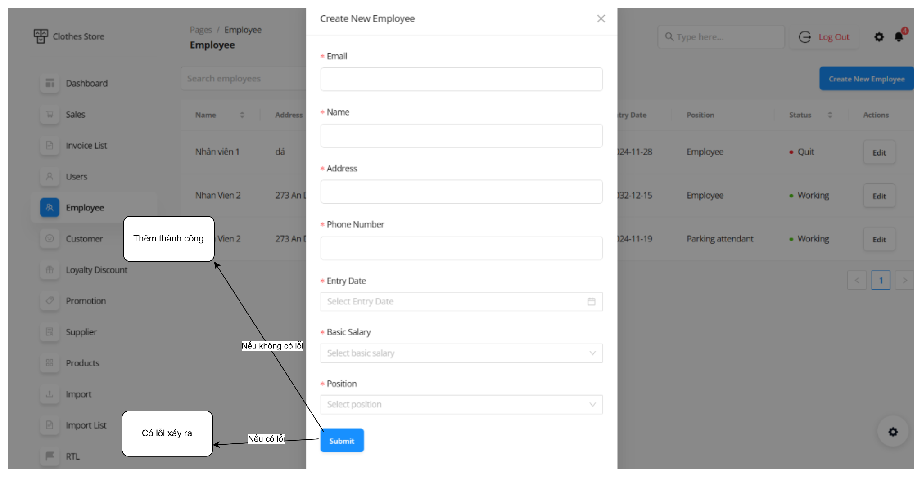
Ảnh biểu mẫu thêm nhân viên
QD1: Phải tạo nhân viên trước mới chọn nhân viên đó để tạo tài khoản. Gmail nhân viên không được trùng nhau, ngày nhận vào, lương cơ bản, chức vụ phải được chọn khi tạo.

BM2:
Ảnh biểu mẫu thêm khách hàng.
QD2: Chọn mua tại shop hoặc online. Khách hạng chỉ được tạo khi mua sản phẩm

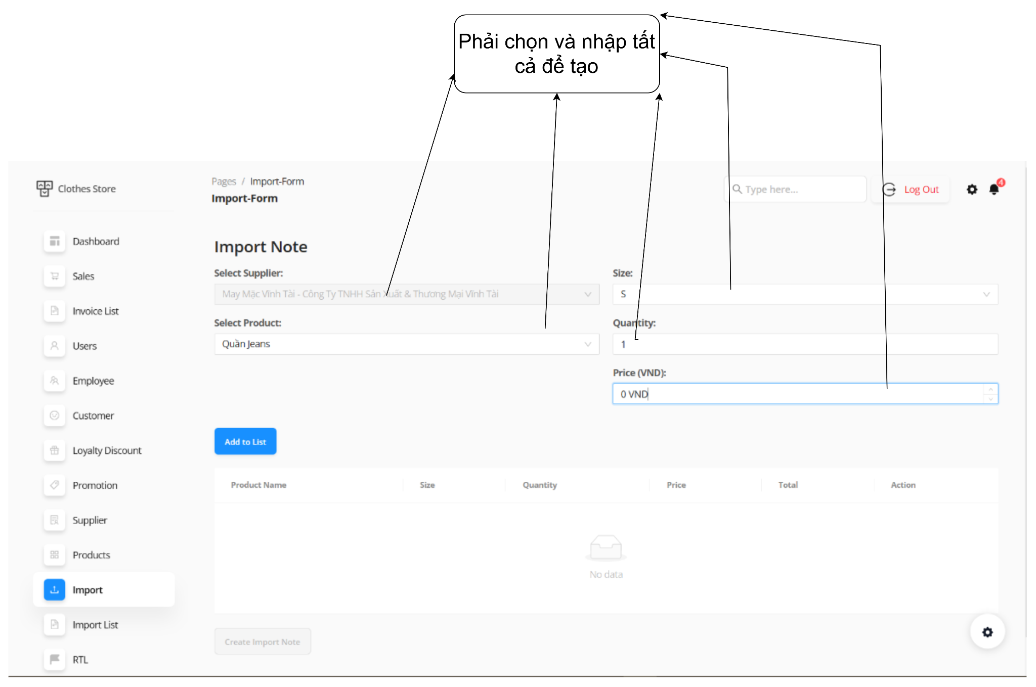
BM3: QD3: Nhập tất cả thông tin của phiếu nhập.

Ảnh biểu mẫu thêm phiếu nhập.

BM4:
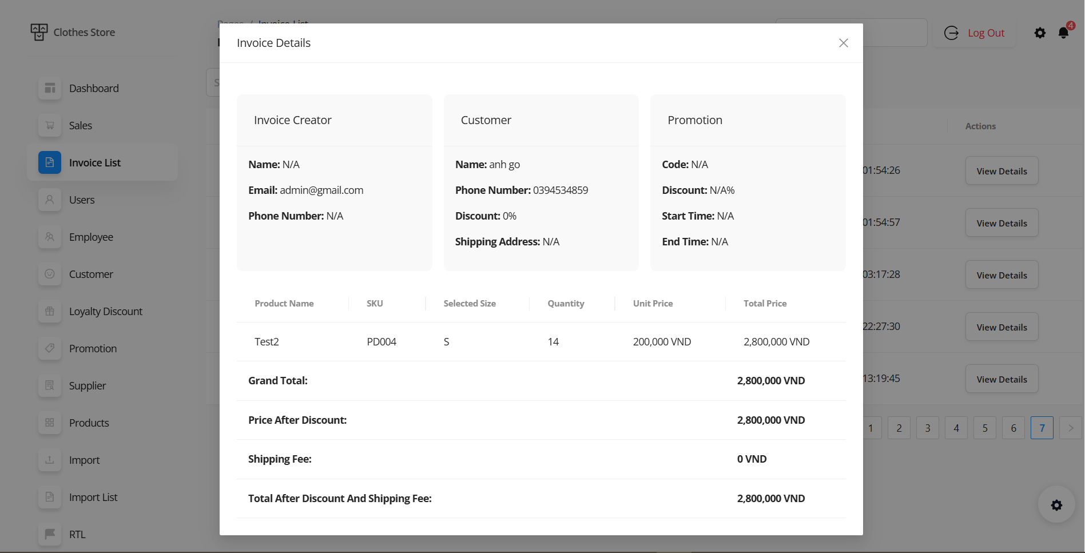

Ảnh xem chi tiết hoá đơn
QD4: Hoá đơn phải được lập trước khi xem chi tiết hoá đơn.
BM5:
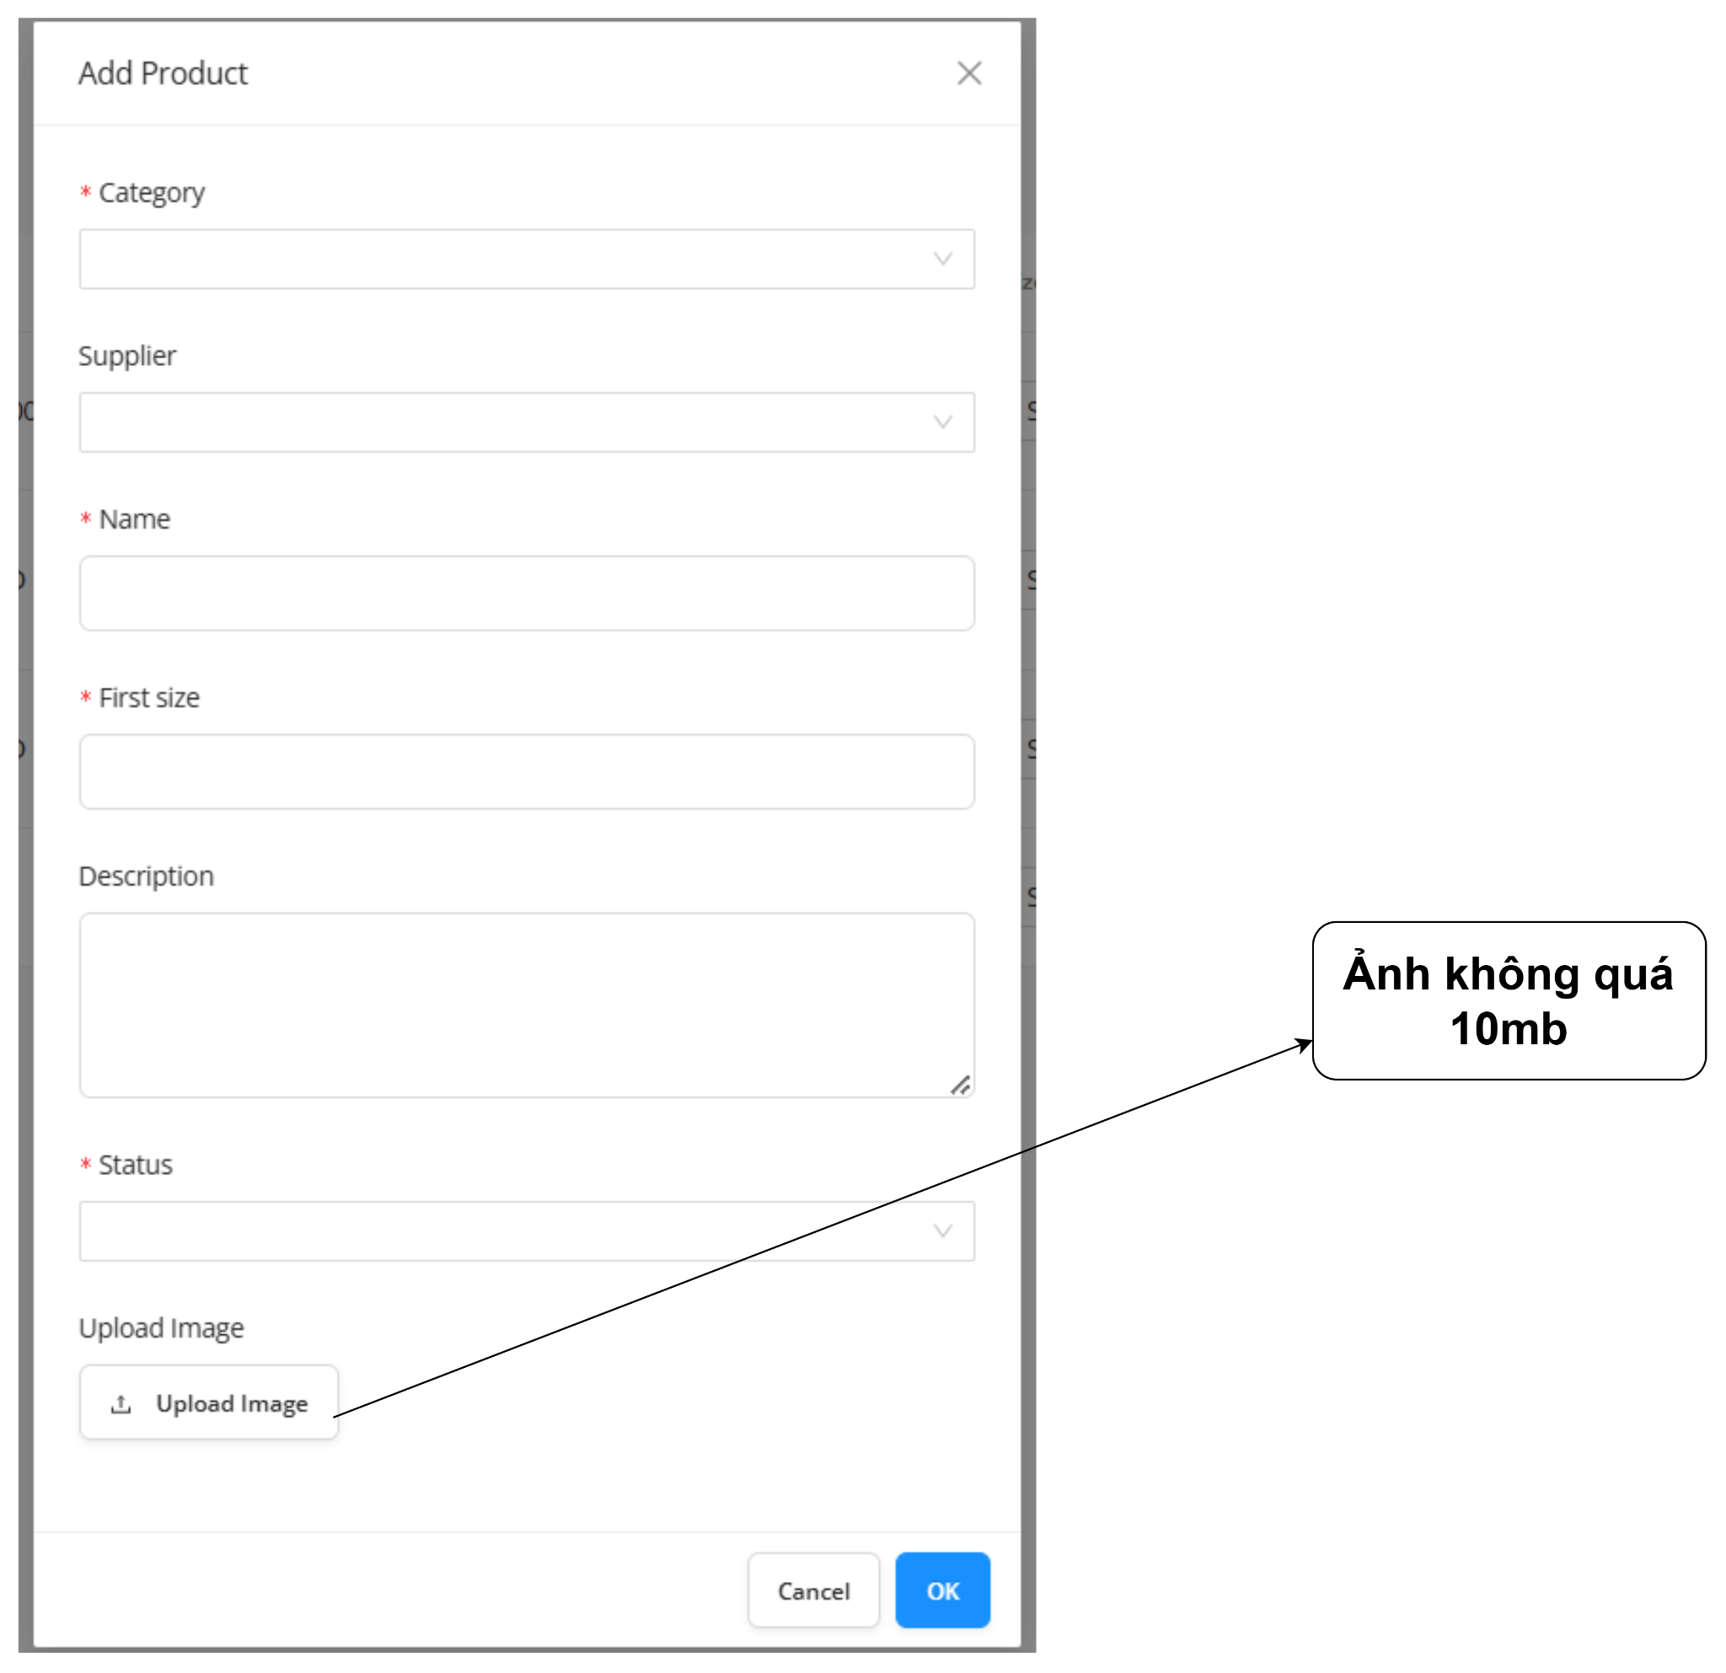

Ảnh thêm sản phẩm
QD5: Phải điền đủ thông tin của thêm sản phẩm

BM6: Cập nhật thông tin tài khoản
Ảnh cập nhật thông tin tài khoản

BM7:
Ảnh xem danh sách người dùng và tra cứu tài khoản
QD7: Tạo tài khoản trước khi tra cứu tài khoản
BM8:
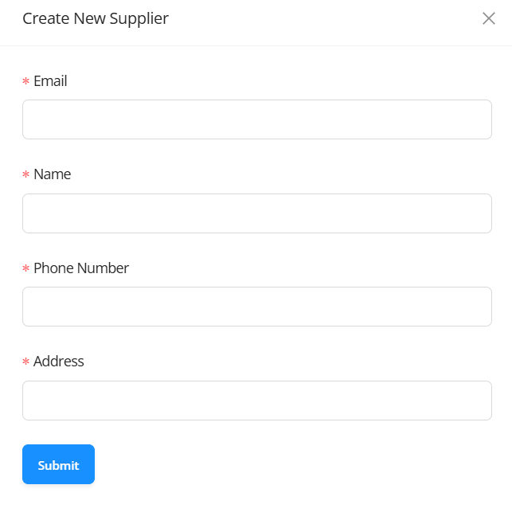
Ảnh thêm nhà cung cấp
QD8: Để chọn được nhà cung cấp thì phải tạo nhà cung cấp trước mới có thông tin nhà cung cấp để chọn

BM9:
Ảnh cập nhật thông tin nhà cung cấp
QD9: Phải tạo nhà cung cấp trước khi cập nhật nhà cung cấp

BM10:
Ảnh thêm ưu đãi
QD10: Điền tên ưu đãi, điểm cần đạt để được ưu đãi và % ưu đãi

BM11:
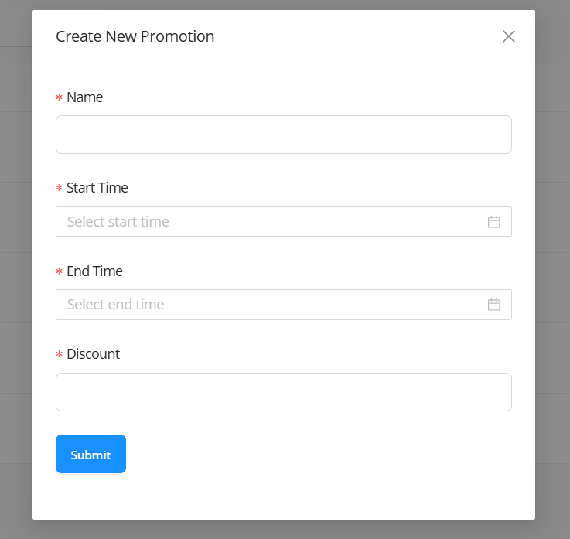
Ảnh chọn thêm khuyến mãi
QD11: Khách hàng có thông tin rồi thì kiểm tra KH rồi chọn khuyến mãi, chưa có thì tự động tạo thông tin KH

IV. ĐẶC TẢ YÊU CẦU PHẦN MỀM
    - Các giao diện bên ngoài
- Màn Hình Chính (Dashboard):
  - Là nơi người dùng sẽ nhìn thấy các thông tin tổng quan:
- Biểu đồ hoặc thống kê: Hiển thị số liệu hoặc các thông tin quan trọng.
- Thanh Điều Hướng (Navigation Bar):
- Thanh điều hướng giúp người dùng di chuyển giữa các chức năng. Được thiết kế dưới dạng thanh dọc.
- Khu Vực Chính của Giao Diện
  - Danh sách dữ liệu (List View):
- Hiển thị danh sách các mục dữ liệu (danh sách sản phẩm, người dùng, đơn hàng, …). Mỗi mục trong danh sách sẽ có các thông tin ngắn gọn như tên, mô tả, trạng thái, và các hành động liên quan (chỉnh sửa, xóa).
- Tìm kiếm: Có thanh tìm kiếm phía trên danh sách.
- Lọc và Sắp xếp: Các bộ lọc có thể cho phép người dùng lọc theo trạng thái hoặc sắp xếp theo tên, giá trị, hoặc thời gian.
  - Chức năng Thêm/Sửa Dữ Liệu:
- Vị trí: Cạnh danh sách dữ liệu.
- Chức năng: Khi người dùng muốn thêm mới hoặc chỉnh sửa thông tin, form sẽ xuất hiện cho phép nhập thông tin chi tiết. Các trường nhập liệu có thể bao gồm tên, mô tả, giá trị, trạng thái, và ảnh minh họa.
- Tính năng bổ sung: Kiểm tra tính hợp lệ của các trường (ví dụ: giá phải là số, trường không được để trống).
- Cài Đặt và Tùy Chỉnh (Settings and Customization)
- Chức năng: Cung cấp các tùy chọn để người dùng hoặc quản trị viên thay đổi các cài đặt hệ thống hoặc cá nhân hóa giao diện.
- Vị trí: Nằm ở góc trên bên phải màn hình
- Thành phần: Các mục cài đặt có thể bao gồm:
- Thay đổi giao diện (thay đổi màu sắc chủ đạo)
- Tùy chỉnh thông báo
- Yêu cầu chức năng

Câu hỏi | Trả lời
Có bao nhiêu nhóm quyền cơ bản cần thiết cho hệ thống?  Phân chia nhóm quyền được thực hiện như thế nào? | Hệ thống yêu cầu 2 nhóm quyền, nhóm quyền cho nhân viên và quản lý  Nhóm quyền được phân chia tự động dựa vào chức vụ được chọn khi tạo tài khoản, mỗi nhóm quyền có quyền hạn khác nhau.
Cách lưu trữ lịch sử đơn hàng?  Lịch sử đơn hàng có thể tìm kiếm theo các tiêu chí nào? | Hệ thống lưu trữ vĩnh viễn dữ liệu đơn hàng trong cơ sở dữ liệu.  Người dùng có thể tìm kiếm theo mã đơn hàng, ngày đặt hàng, trạng thái đơn hàng, tên khách hàng, v.v.
Có cần thiết lập các trạng thái chi tiết cho đơn hàng không? | Có, hệ thống cần các trạng thái chi tiết để dễ dàng quản lý và theo dõi tiến trình đơn hàng
Hệ thống có cần cho phép cập nhật hàng loạt trạng thái sản phẩm không?  Có yêu cầu về kích thước tối đa của hình ảnh sản phẩm được tải lên không? | Có, hệ thống hỗ trợ cập nhật hàng loạt trạng thái để thuận tiện khi thay đổi nhiều sản phẩm.  Không yêu cầu
Các danh mục sản phẩm có hỗ trợ phân cấp nhiều cấp không?  Hệ thống có cần kiểm tra trùng lặp tên danh mục khi tạo mới không? | Có, hệ thống hỗ trợ phân cấp nhiều cấp cho các danh mục sản phẩm để dễ dàng quản lý đa dạng các loại sản phẩm. Khi tạo sản phẩm, người dùng sẽ chọn loại sản phẩm tương ứng.  Không, thay vì kiểm tra trùng lặp tên danh mục, hệ thống sẽ phân biệt sản phẩm dựa trên SKU, mỗi sản phẩm sẽ có mã SKU riêng biệt để phân loại và quản lý.
Hệ thống có hỗ trợ tính năng thêm size cho sản phẩm không? | Có, hệ thống hỗ trợ tính năng thêm size cho sản phẩm. Mỗi sản phẩm sẽ có một thanh input cho phép người dùng chọn và nhập kích thước size. Sau khi nhập, người dùng chỉ cần ấn Enter để lưu thông tin.
Có cần lưu thông tin liên lạc và lịch sử mua hàng của khách hàng không  Hệ thống có tạo điểm quy đổi để nếu khách hàng mua nhiều lần thì áp dụng giảm giá không? | Có, hệ thống cần lưu trữ thông tin liên lạc và lịch sử mua hàng của khách hàng để dễ dàng theo dõi, phục vụ nhu cầu hỗ trợ và chăm sóc khách hàng.  Có, hệ thống hỗ trợ chương trình điểm quy đổi, cho phép khách hàng tích lũy điểm từ các lần mua hàng và sử dụng điểm này để nhận giảm giá hoặc các ưu đãi khác.
Hệ thống có kiểm tra điểm của khách hàng trước khi áp dụng khuyến mãi không? | Có, hệ thống sẽ kiểm tra số điểm tích lũy của khách hàng trước khi áp dụng ưu đãi. Nếu khách hàng có đủ điểm, hệ thống sẽ tự động áp dụng khuyến mãi.
Có cần ghi lại thông tin của nhân viên thực hiện tạo và cập nhật phiếu nhập không?  Hệ thống có hỗ trợ tính toán tự động các chi phí phát sinh trong quá trình nhập hàng không? | Có, hệ thống lưu lại thông tin của nhân viên thực hiện để đảm bảo truy vết.  Có, hệ thống tự động tính toán các chi phí liên quan để cung cấp thông tin chính xác hơn.
Mã giảm giá có thể áp dụng cho tất cả sản phẩm hay chỉ một số sản phẩm/danh mục nhất định?  Hệ thống có cần hỗ trợ cài đặt thời gian hiệu lực và giới hạn số lần sử dụng cho mã giảm giá không? | Mã giảm giá có thể áp dụng cho toàn bộ sản phẩm.  Có, hệ thống hỗ trợ thiết lập thời gian hiệu lực và giới hạn số lần sử dụng để quản lý ưu đãi chặt chẽ.
Hệ thống có cho phép xác nhận hoặc hủy phiếu nhập không? | Có, hệ thống cho phép xác nhận hoặc hủy phiếu nhập. Khi xác nhận phiếu nhập, người dùng cần nhập số lượng thực nhận để đảm bảo tính chính xác của hàng hóa nhập kho.
Khi xác nhận phiếu nhập, người dùng cần nhập thông tin gì? | Khi xác nhận phiếu nhập, người dùng phải nhập số lượng thực nhận để so sánh với số lượng đã đặt hàng và đảm bảo việc nhập kho chính xác.

Yêu cầu phi chức năng
- Giao diện trực quan: Dễ hiểu, dễ thao tác ngay cả với người mới bắt đầu sử dụng.
- Ít tính năng rườm rà: Tập trung vào các chức năng cơ bản nhất để quản lý sản phẩm, đơn hàng.
- Tốc độ xử lý nhanh: Phần mềm hoạt động mượt mà, không bị giật lag khi sử dụng.
- Tính ổn định: Ít xảy ra lỗi, đảm bảo dữ liệu được lưu trữ an toàn.
- Mã hóa dữ liệu: Bảo vệ thông tin nhạy cảm như mật khẩu bằng mã hóa..
- Xác thực và phân quyền: Đảm bảo chỉ người có quyền mới truy cập được các tính năng và dữ liệu quan trọng.
- Hệ điều hành: Hoạt động tốt trên các hệ điều hành phổ biến như Windows, macOS, Linux.
- Xử lý và tính toán chính xác: Đảm bảo dữ liệu đơn hàng, và tính toán giá, chiết khấu luôn đúng.
- Kiểm tra và xác thực dữ liệu: Kiểm tra tính hợp lệ của dữ liệu đầu vào và ngăn chặn nhập sai.
- Đồng bộ hóa dữ liệu: Đảm bảo dữ liệu của kho, giỏ hàng, và đơn hàng luôn nhất quán.
- Xác nhận giao dịch: Ghi nhận chính xác mọi giao dịch mua bán, thanh toán.
- Kiểm thử và tuân thủ quy định: Kiểm thử hệ thống để phát hiện lỗi và tuân thủ các quy định về bảo mật, giao dịch.

B. KIẾN TRÚC PHẦN MỀM

Các thành phần, công cụ xây dựng phần mềm
Phần mềm được phát triển dựa trên kiến trúc MERN, bao gồm bốn thành phần chính: MongoDB, Express.js, React.js, và Node.js. Đây là một kiến trúc phổ biến trong các ứng dụng web full-stack, cho phép phát triển linh hoạt, dễ dàng mở rộng và quản lý dữ liệu hiệu quả. Các thành phần cụ thể bao gồm:
- MongoDB:
  - Vai trò: MongoDB là hệ quản trị cơ sở dữ liệu NoSQL, dùng để lưu trữ và quản lý dữ liệu của ứng dụng. Cơ sở dữ liệu này cung cấp khả năng lưu trữ dữ liệu dưới dạng JSON, giúp dễ dàng tương thích với phần còn lại của kiến trúc MERN.
  - Đặc điểm: Dữ liệu được tổ chức dưới dạng các tài liệu và bộ sưu tập (collections), phù hợp cho các ứng dụng cần tính linh hoạt trong lưu trữ và truy vấn dữ liệu.
- Express.js:
  - Vai trò: Express.js là framework phía máy chủ (server-side) của Node.js, được sử dụng để xây dựng API và xử lý các yêu cầu HTTP. Nó giúp xây dựng các ứng dụng web và API mạnh mẽ, dễ mở rộng.
  - Đặc điểm: Express.js hỗ trợ việc tạo ra các route cho ứng dụng, từ đó quản lý các yêu cầu của người dùng, tương tác với cơ sở dữ liệu, và trả về phản hồi tương ứng.
- React.js:
  - Vai trò: React.js là thư viện JavaScript phía người dùng (client-side), dùng để xây dựng giao diện người dùng (UI). Với kiến trúc component-based, React giúp ứng dụng dễ dàng chia nhỏ và tái sử dụng các thành phần UI.
  - Đặc điểm: React.js hỗ trợ tạo các giao diện tương tác nhanh chóng, cập nhật dữ liệu theo thời gian thực mà không cần tải lại toàn bộ trang.
- Node.js:
  - Vai trò: Node.js là môi trường chạy JavaScript phía máy chủ, được sử dụng để thực thi mã JavaScript bên ngoài trình duyệt. Node.js cung cấp nền tảng mạnh mẽ cho việc phát triển các ứng dụng web với khả năng xử lý nhiều yêu cầu đồng thời.
  - Đặc điểm: Node.js sử dụng mô hình event-driven (điều khiển bởi sự kiện), giúp xử lý các tác vụ không đồng bộ một cách hiệu quả.
- Công cụ xây dựng phần mềm
  - Vai trò: Visual Studio Code là môi trường phát triển tích hợp (IDE) được sử dụng để viết, chỉnh sửa, và gỡ lỗi mã nguồn. VSCode hỗ trợ nhiều tiện ích mở rộng giúp phát triển dễ dàng hơn với MERN stack.
  - Đặc điểm: VSCode cung cấp các tính năng như tự động hoàn thành mã, quản lý dự án dễ dàng, tích hợp Git, và hỗ trợ nhiều tiện ích phục vụ cho phát triển với JavaScript và Node.js.

Cơ Sở Dữ Liệu

1. ERD Tổng Thể

2. Logic
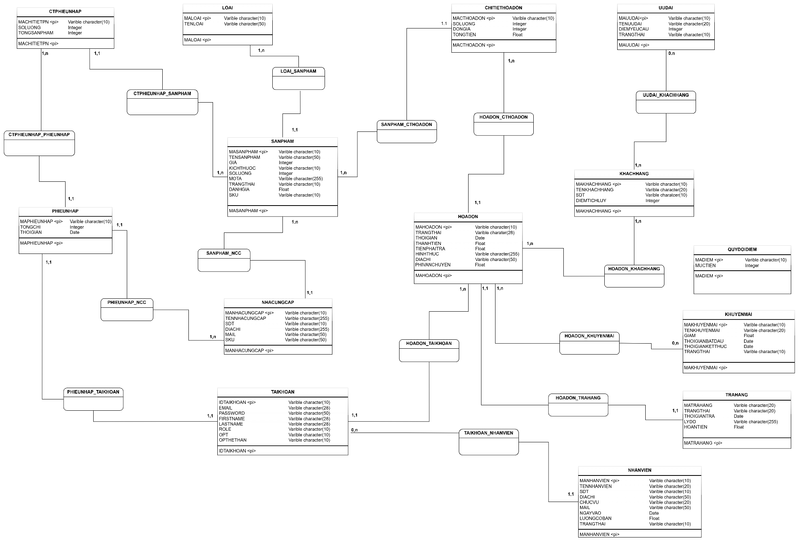

3. Vật lý
II. GIAO DIỆN
1. Tổng thể
2. Các chức năng
Hình 1: Giao diện quản lý chức năng bán hàng và lập hóa đơn

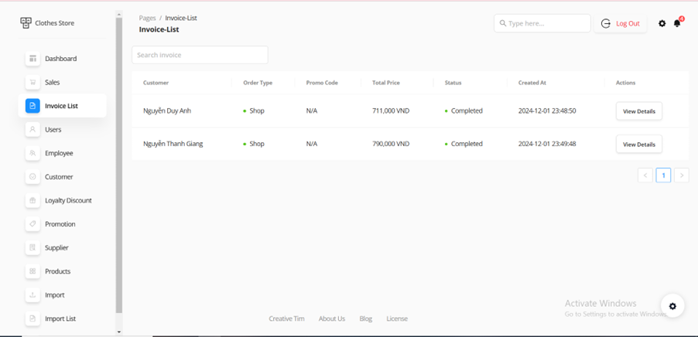
Hình 2: Giao diện quản lý danh sách hóa đơn
Hình 3: Giao diện quản lý tài khoản người dùng

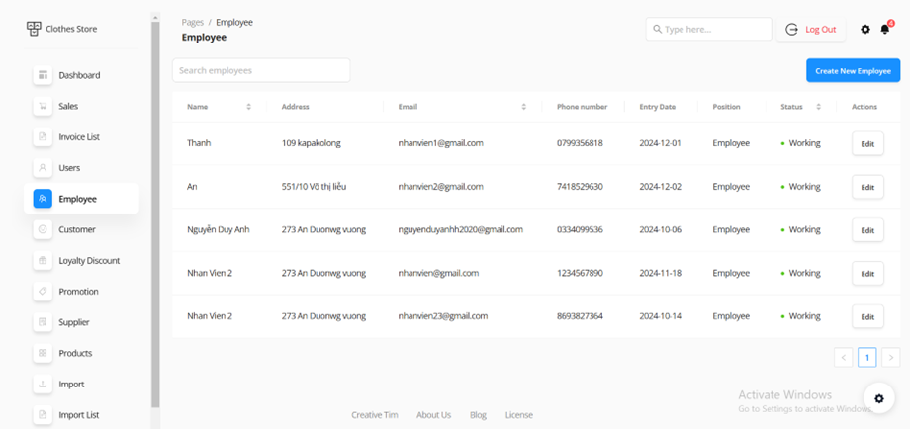
Hình 4: Giao diện quản lý nhân viên

Hình 5: Giao diện quản lý khách hàng

Hình 6: Giao diện quản lý ưu đãi
Hình 7: Giao diện quản lý khuyến mãi

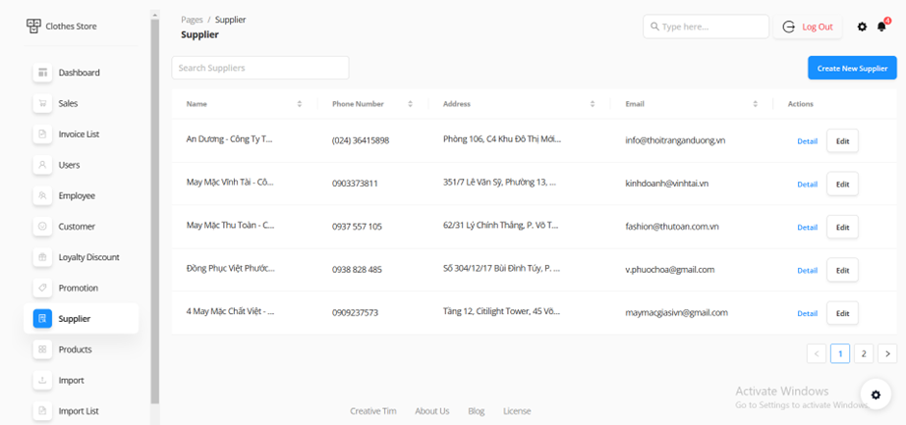
Hình 8: Giao diện quản lý nhà cung cấp
Hình 9: Giao diện quản lý sản phẩm

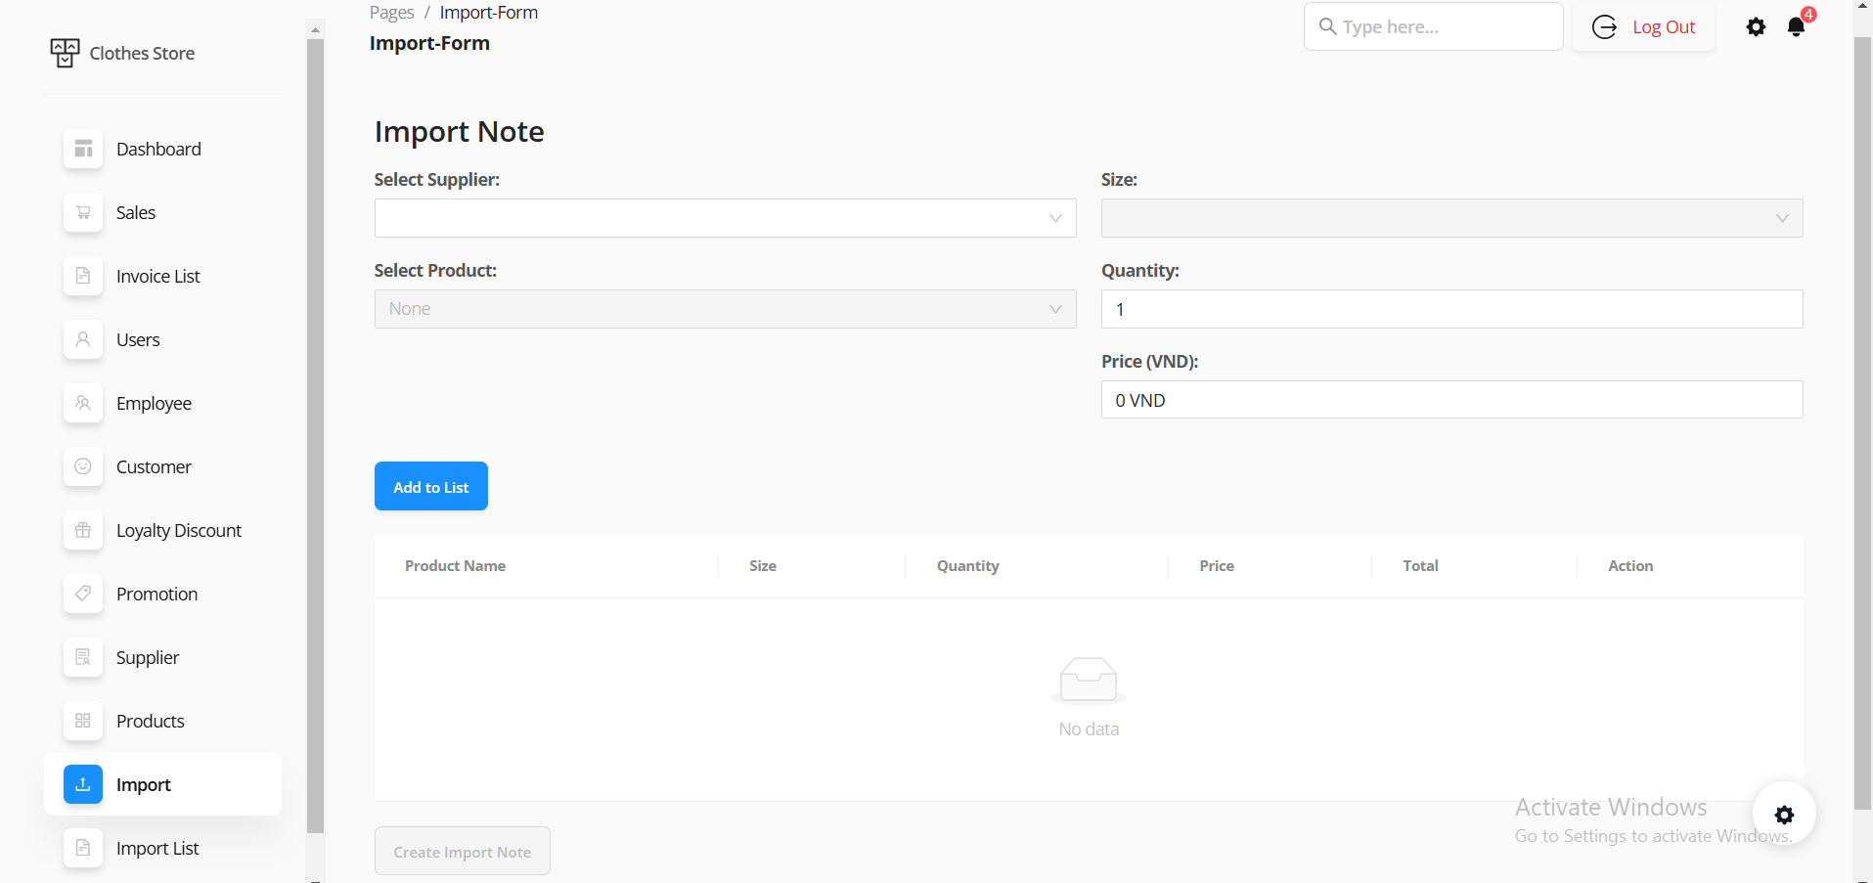
Hình 10: Giao diện quản lý tạo phiếu nhập
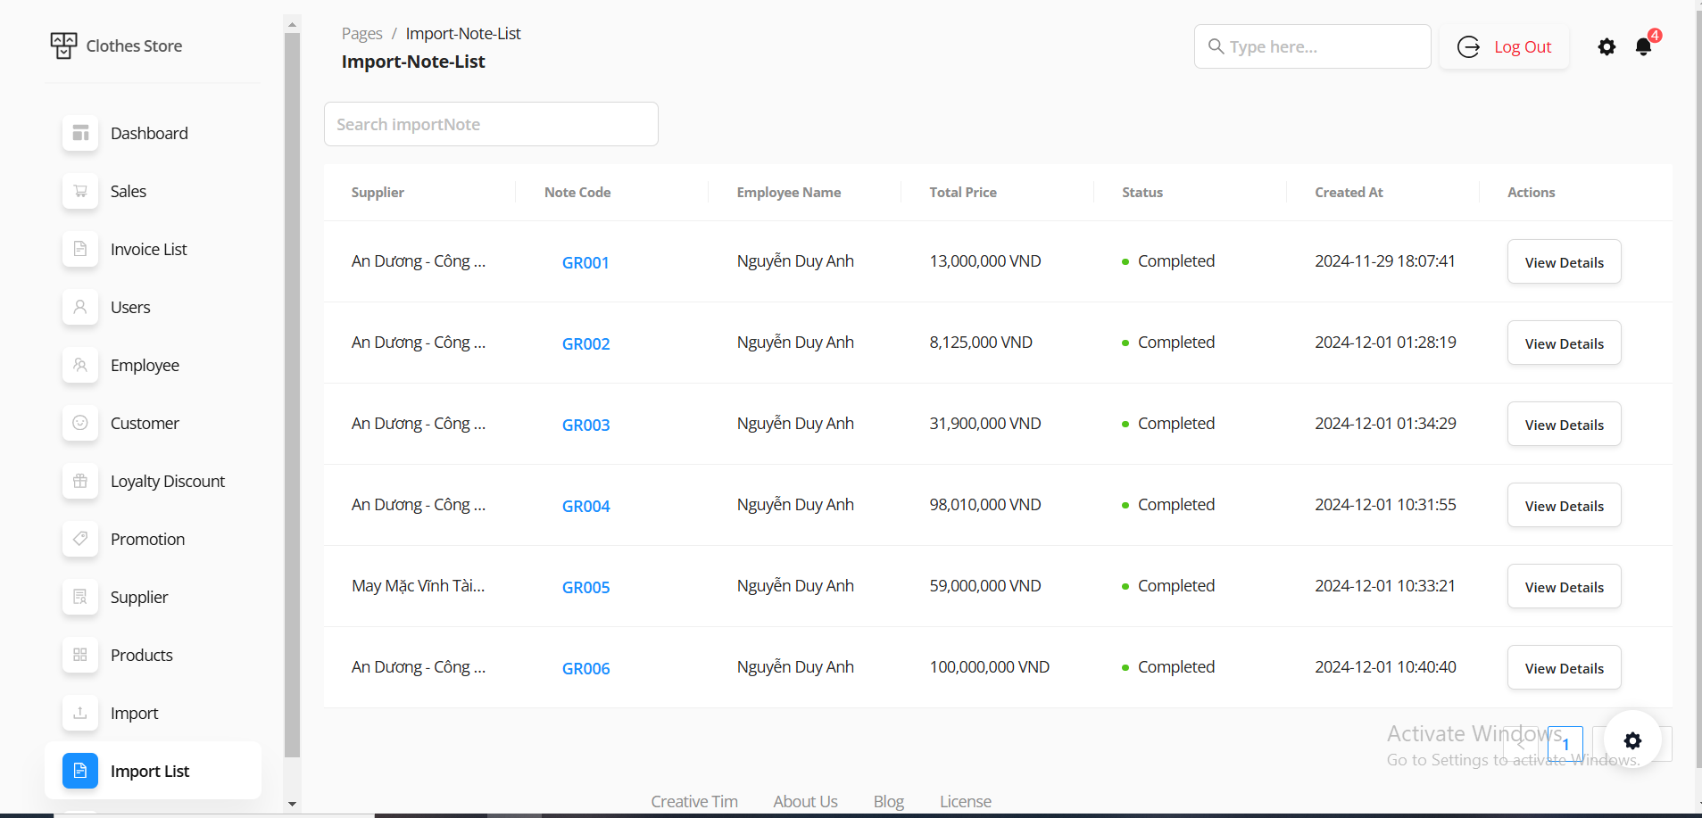
Hình 11: Giao diện quản lý danh sách phiếu nhập

Hình 12: Giao diện thống kế doanh thu và tổng chi của cửa hàng

C. THIẾT KẾ CHI TIẾT

II. XỬ LÝ

1. Class Diagram
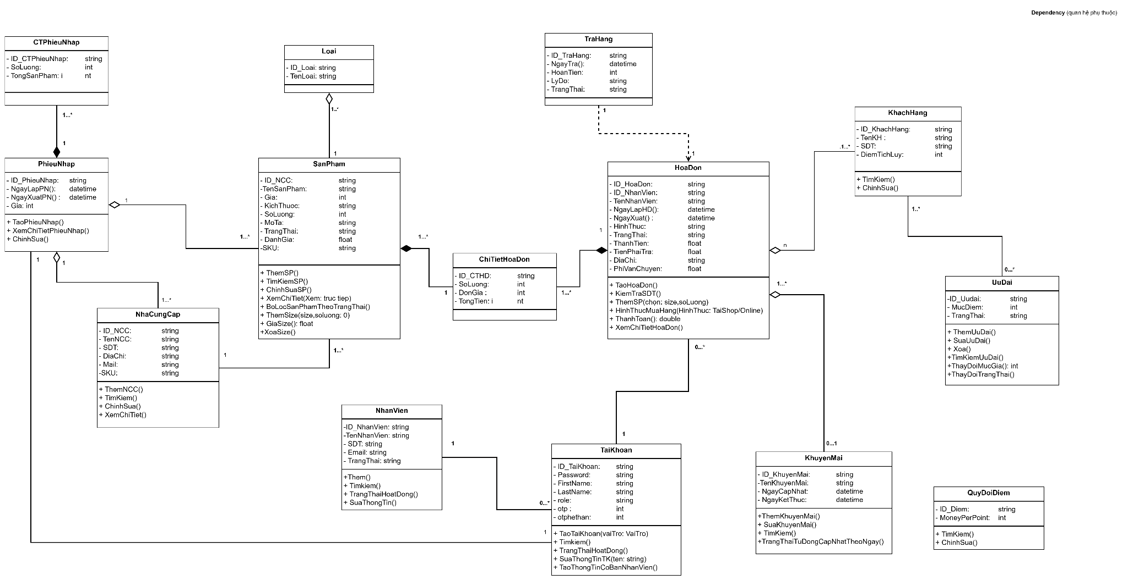

2. Sequence Diagram

2.1 Quản lý sản phẩm

Hình 2.1.1 Sơ đồ trình tự thêm sản phẩm
Hình 2.1.2 Sơ đồ trình tự cập nhật sản phẩm

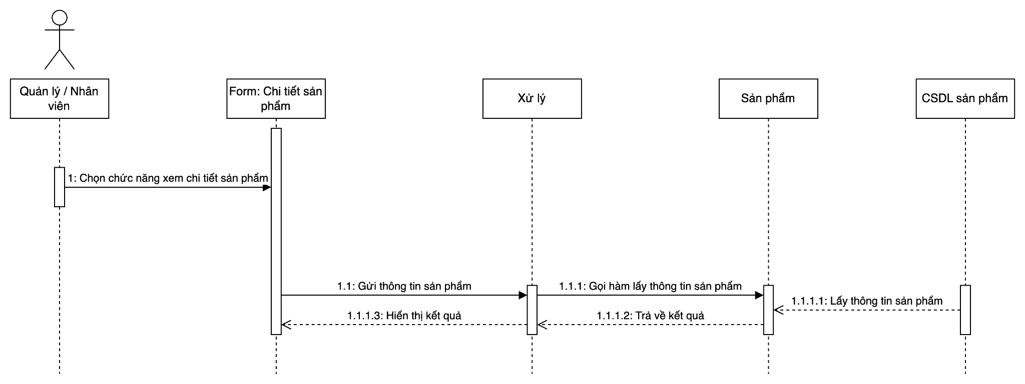
Hình 2.1.3 Sơ đồ trình tự xem chi tiết sản phẩm

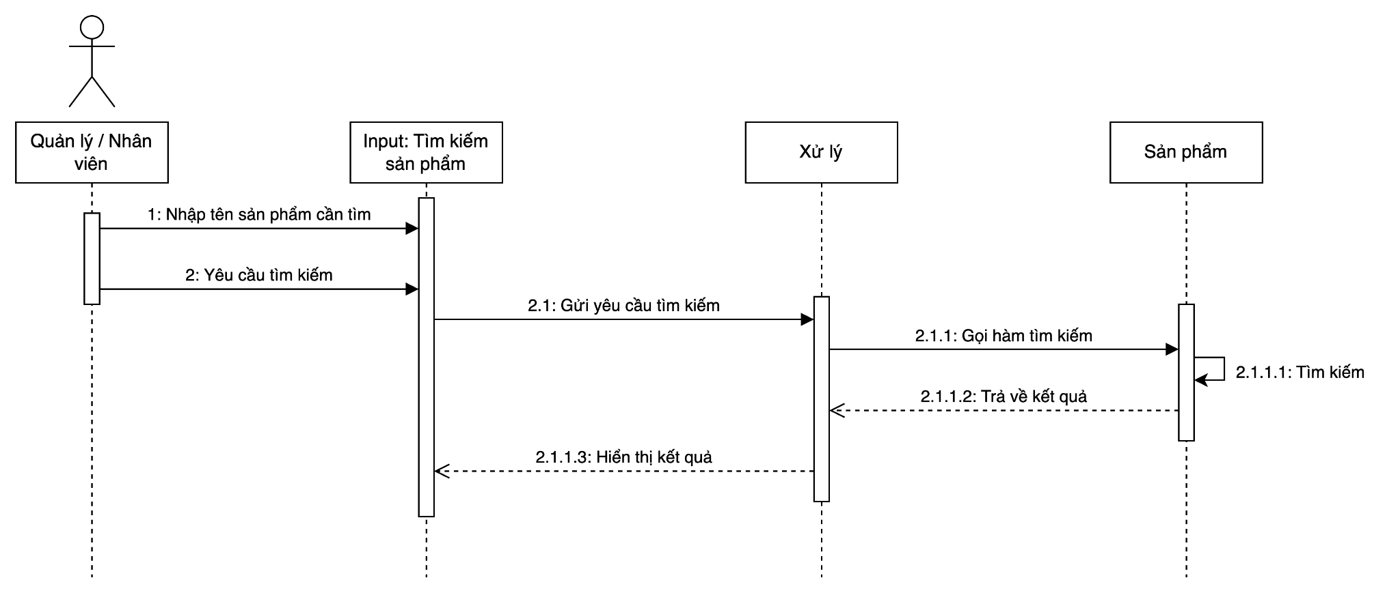
Hình 2.1.4 Sơ đồ trình tự tìm kiếm sản phẩm
Hình 2.1.5 Sơ đồ trình tự thêm size sản phẩm
Hình 2.1.6 Sơ đồ trình tự xóa size sản phẩm

2.2 Quản lý phiếu nhập
Hình 2.2.1 Sơ đồ trình tự lập phiếu nhập
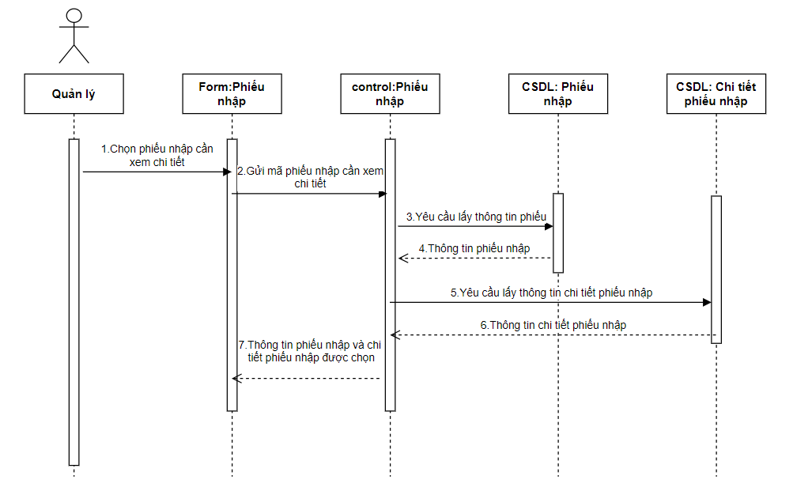
Hình 2.2.2 Sơ đồ trình tự xem chi tiết thông tin phiếu nhập

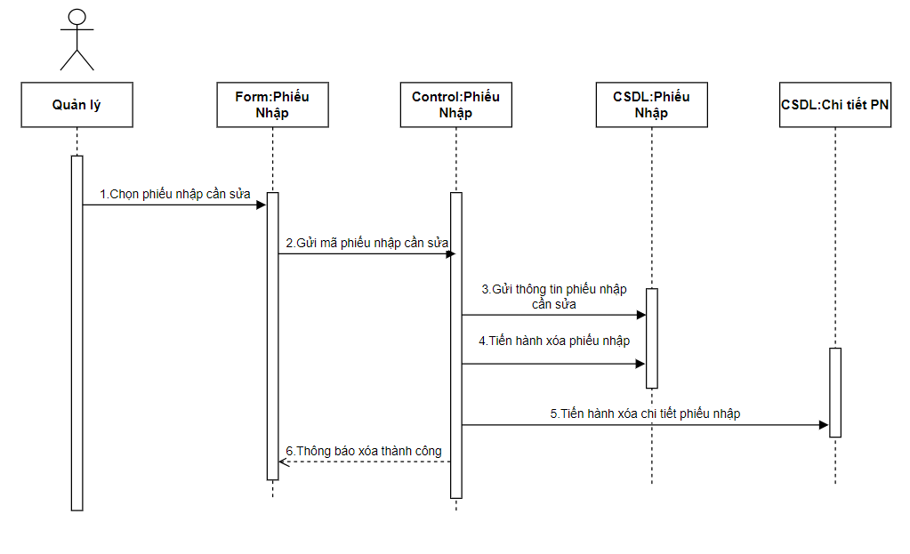
Hình 2.2.3 Sơ đồ trình tự cập nhập thông tin phiếu nhập

2.3 Quản lý hóa đơn
2.3.2 Sơ đồ trình tự tạo hóa đơn khi có khách hàng
2.3.2.1 Sơ đồ trình tự tạo hóa đơn khi không có khách hàng

Hình 2.3.3 Sơ đồ trình tự xem chi tiết hóa đơn

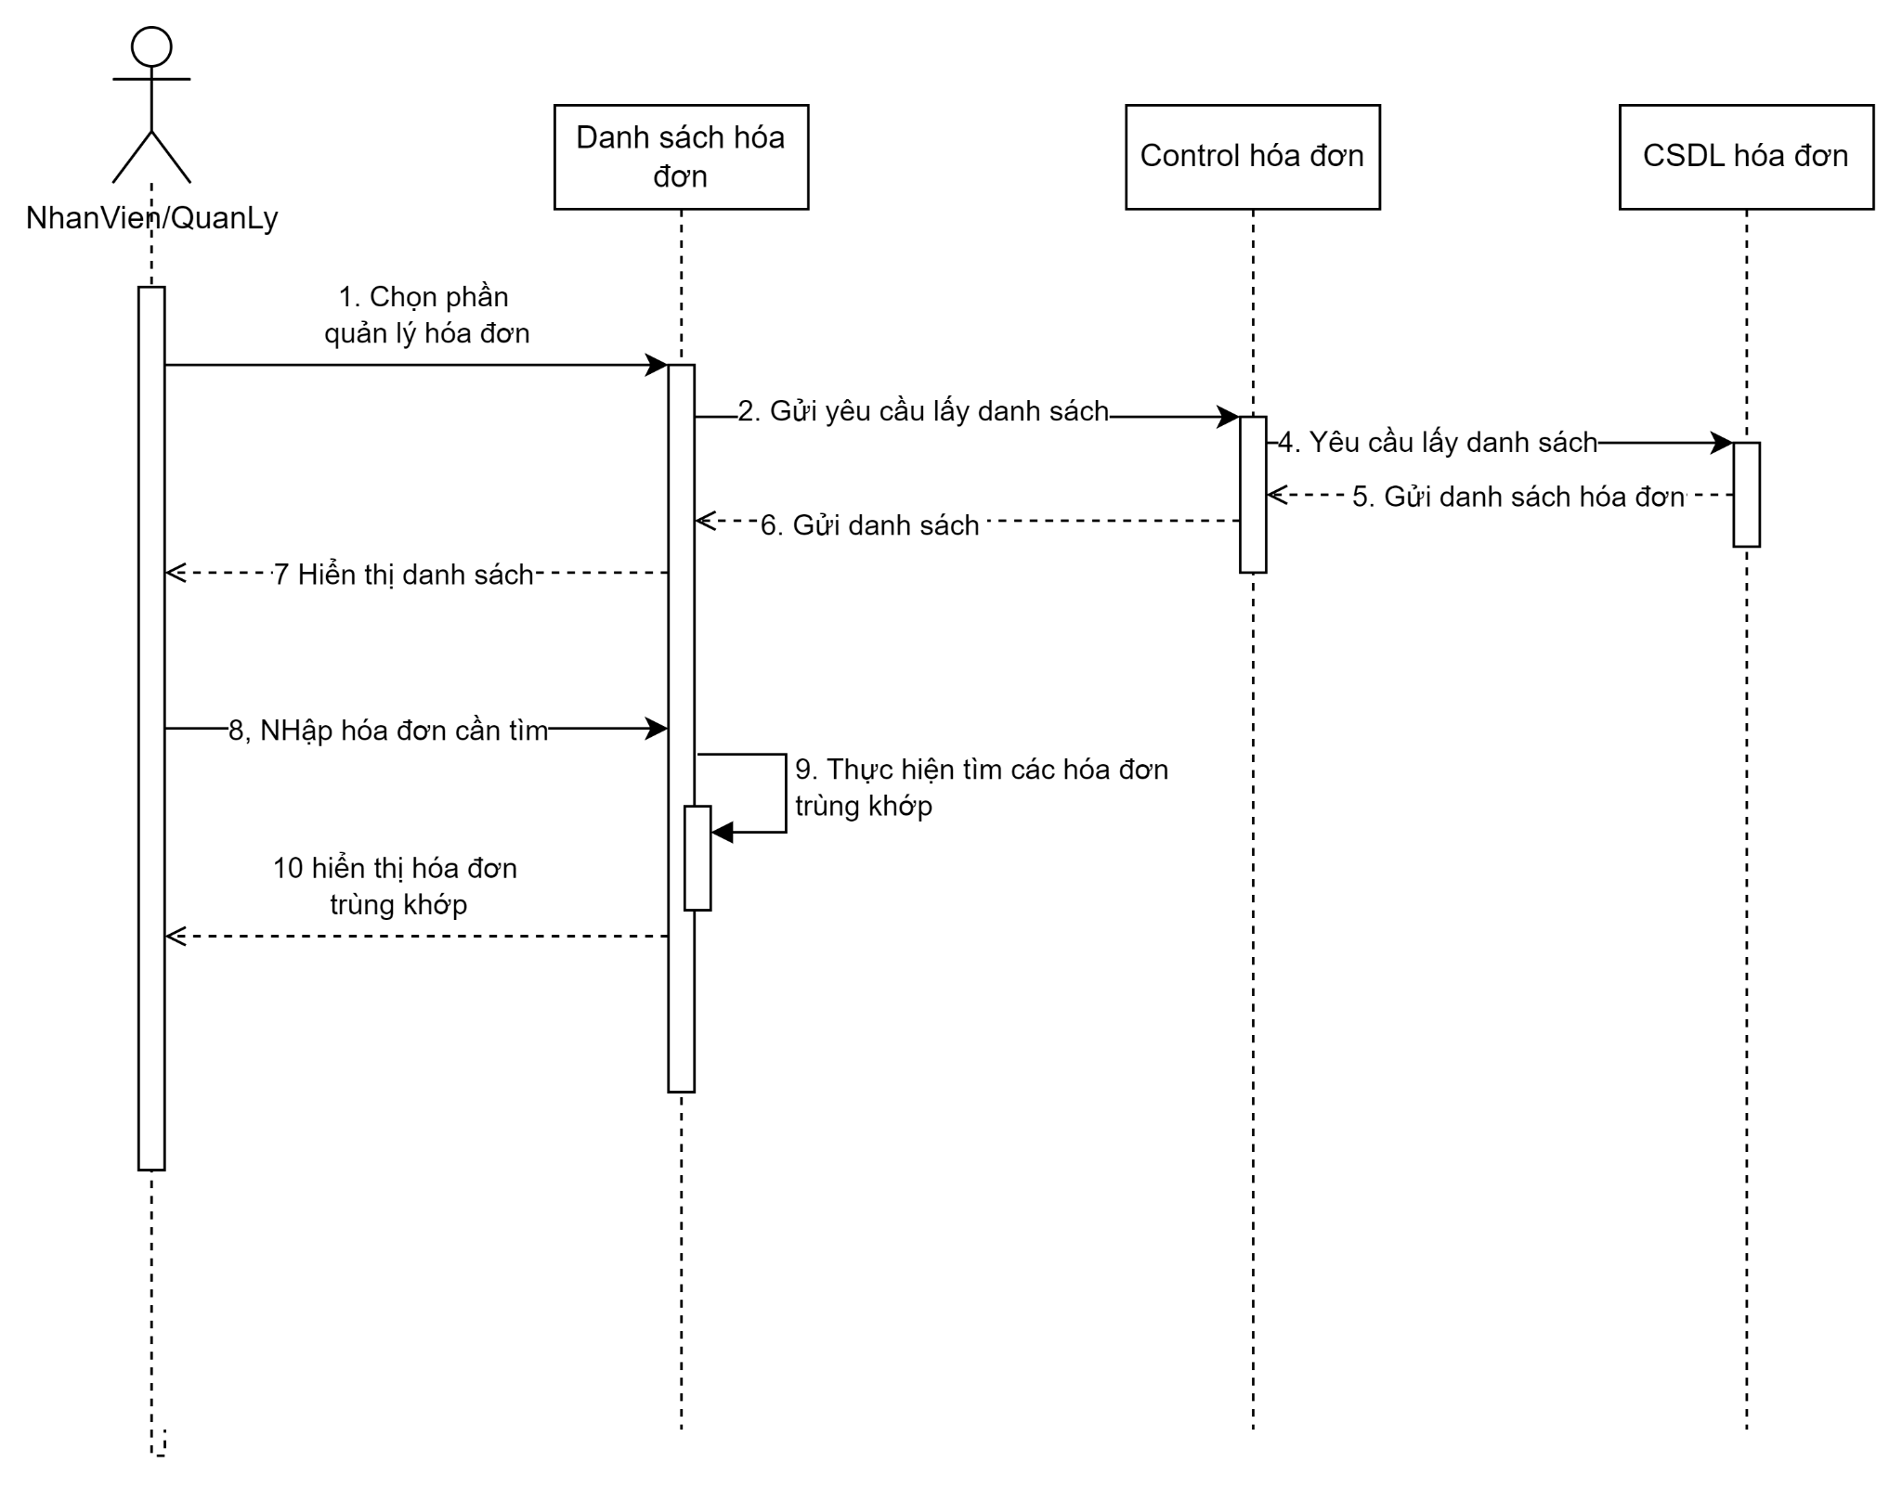
Hình 2.3.5 Sơ đồ tìm kiếm hóa đơn hóa đơn
Hình 2.3.6 Sơ đồ hủy hóa đơn online

Hình 2.3.7 Sơ đồ xác nhận hóa đơn online

2.4 Quản lý khách hàng

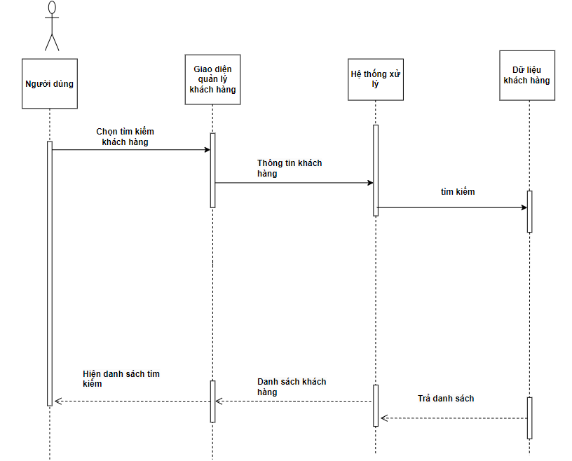
Hình 2.4.2 Sơ đồ trình tự tìm kiếm thông tin khách hàng

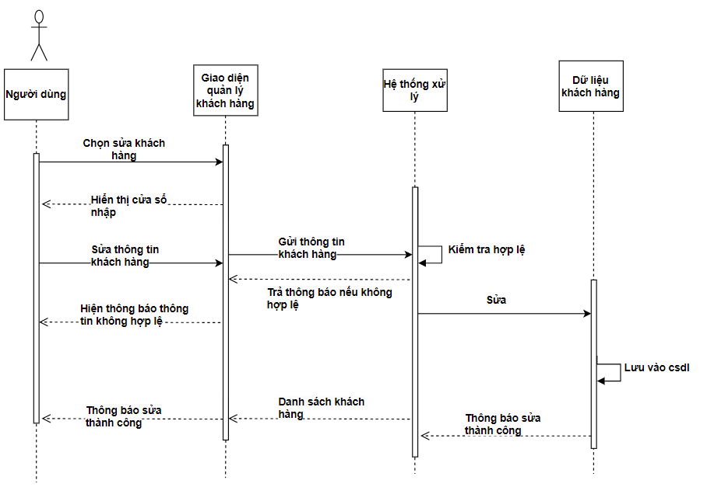
Hình 2.4.3 Sơ đồ trình tự sửa thông tin khách hàng

2.5 Quản lý nhân viên

Hình 2.5.1 Sơ đồ trình tự thêm nhân viên
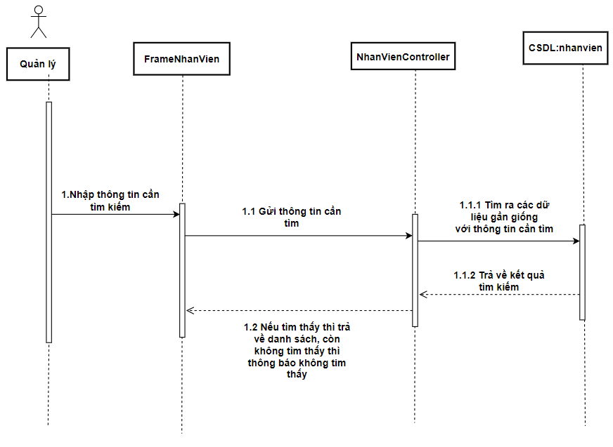
Hình 2.5.2 Sơ đồ trình tự tìm kiếm thông tin nhân viên

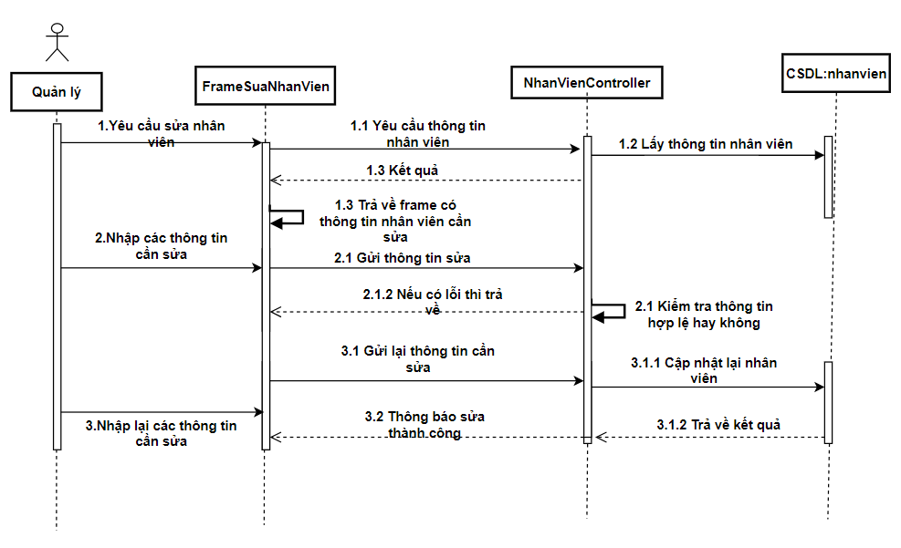
Hình 2.5.3 Sơ đồ trình tự sửa thông tin nhân viên

2.6 Quản lý ưu đãi
Hình 2.8.1 Sơ đồ trình tự tra cứu ưu đãi

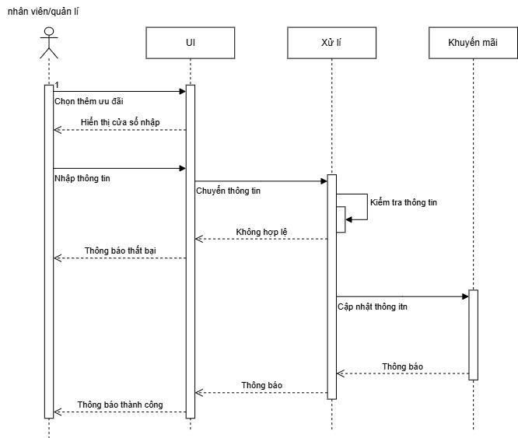
Hình 2.8.2 Sơ đồ trình tự thêm ưu đãi

Hình 2.8.3 Sơ đồ trình tự sửa ưu đãi

2.7 Quản lý khuyến mãi
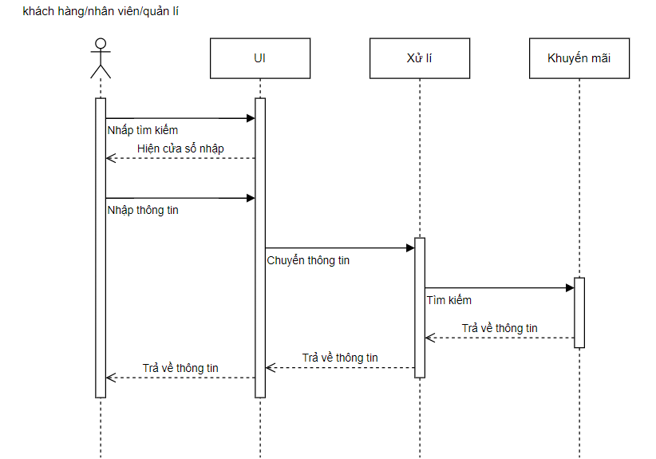
Hình 2.9.1 Sơ đồ trình tự tra cứu khuyến mãi
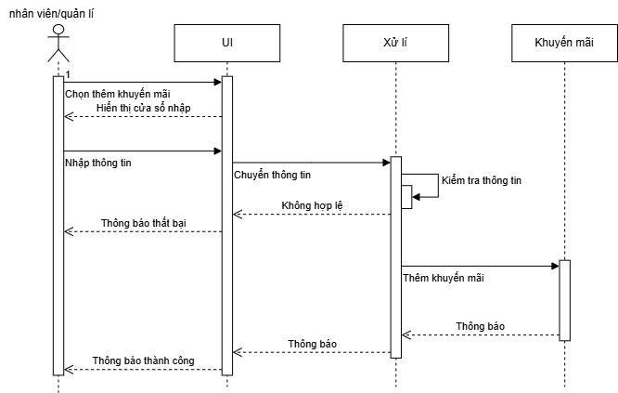
Hình 2.9.2 Sơ đồ trình tự thêm khuyến mãi

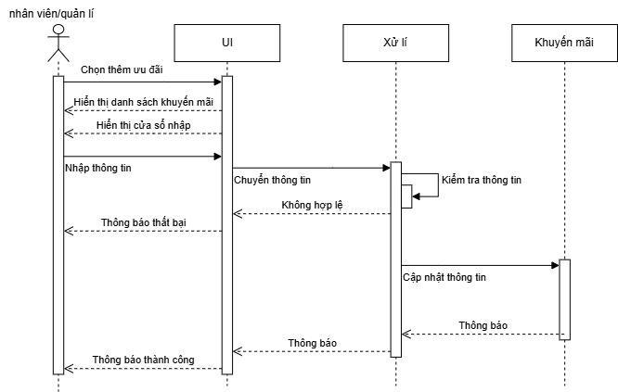
Hình 2.9.3 Sơ đồ trình tự sửa khuyến mãi

2.8 Quản lý nhà cung cấp
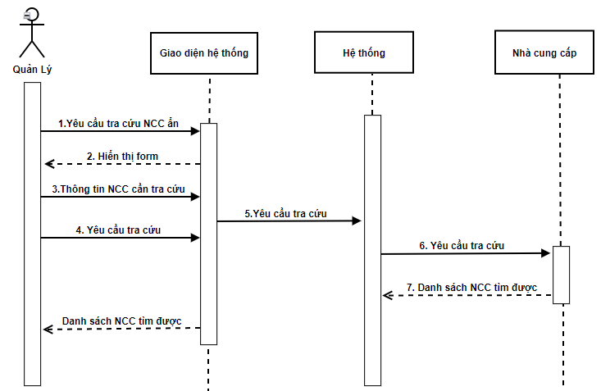
Hình 2.10.1 Sơ đồ trình tự tra cứu nhà cung cấp

Hình 2.10.2 Sơ đồ trình tự sửa nhà cung cấp
Hình 2.10.3 Sơ đồ trình tự thêm nhà cung cấp

2.9 Quản lý tài khoản
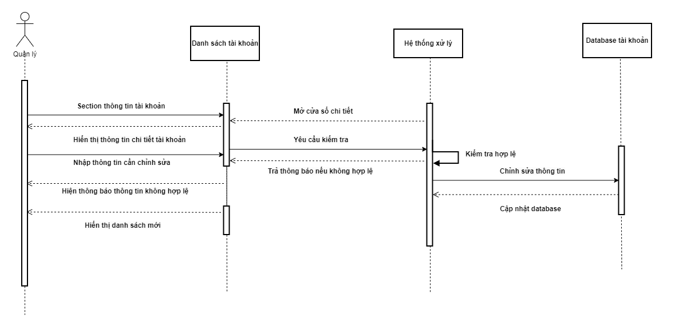
Hình 2.12.1 Sơ đồ trình tự thêm tài khoản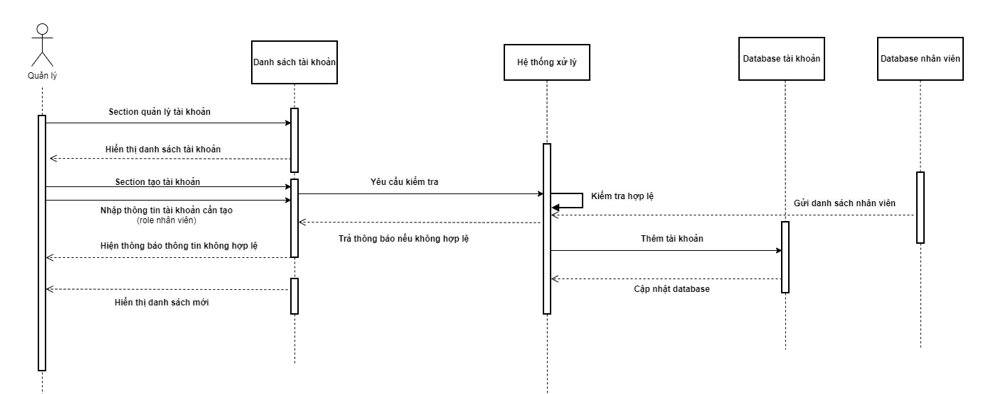

Hình 2.12.2 Sơ đồ trình tự thêm tài khoản (nhân viên)
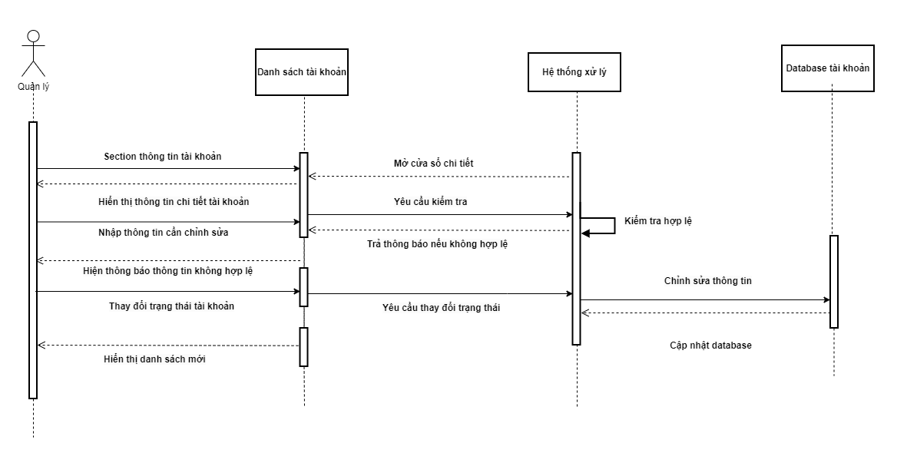
Hình 2.12.3 Sơ đồ trình chỉnh sửa tài khoản

2.10 Quản lý đăng nhập
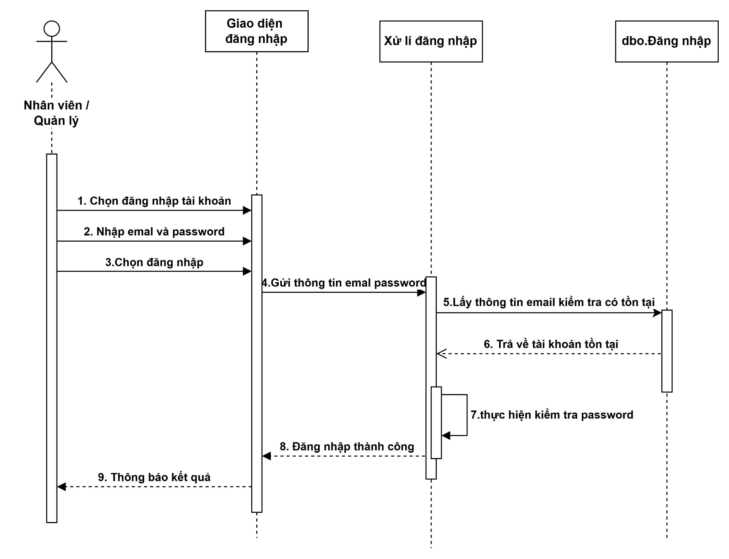

Hình 2.15.1 Sơ đồ trình tự quản lý đăng nhập

Hình 2.15.3 Sơ đồ trình tự đăng xuất
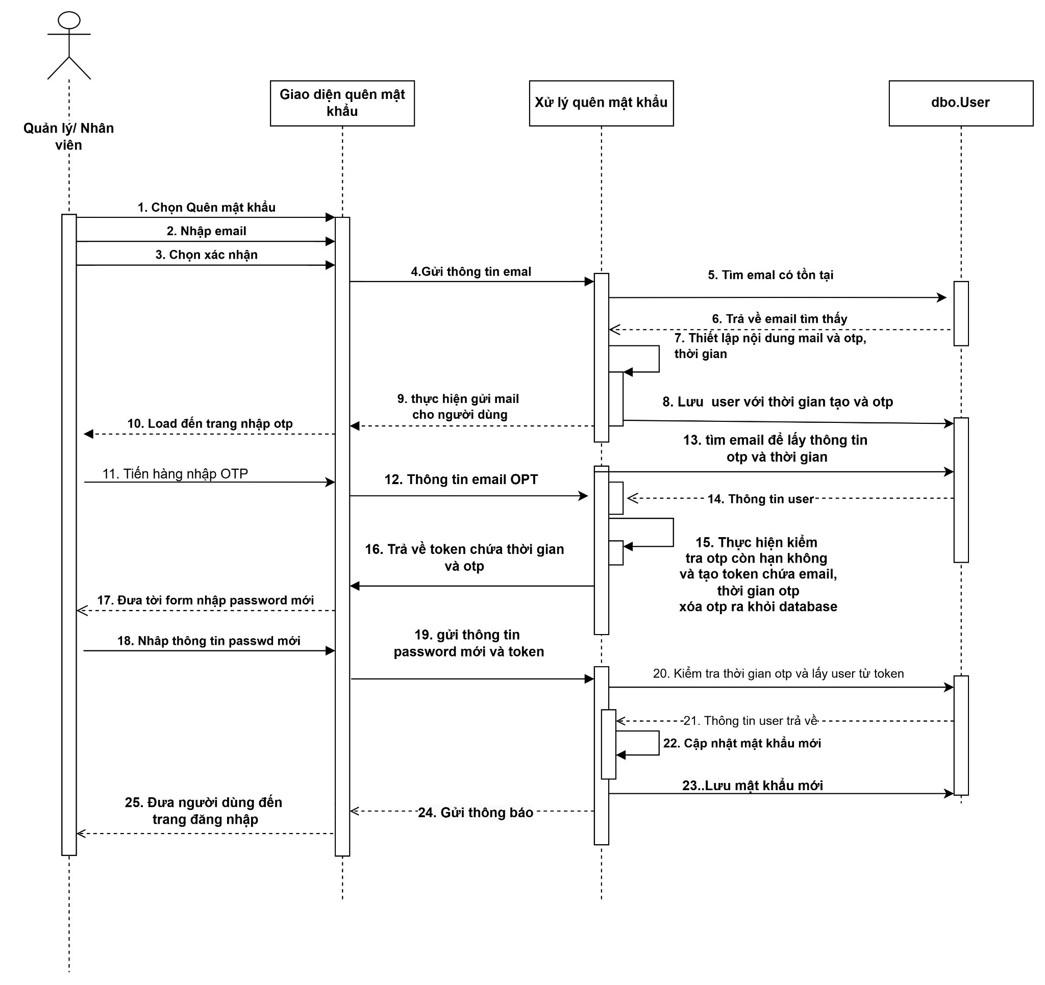

Hình 2.15.4 Sơ đồ trình tự quên mật khẩu

DFD

DFD tổng quát

3.1 DFD Quản lý hóa đơn xuất
=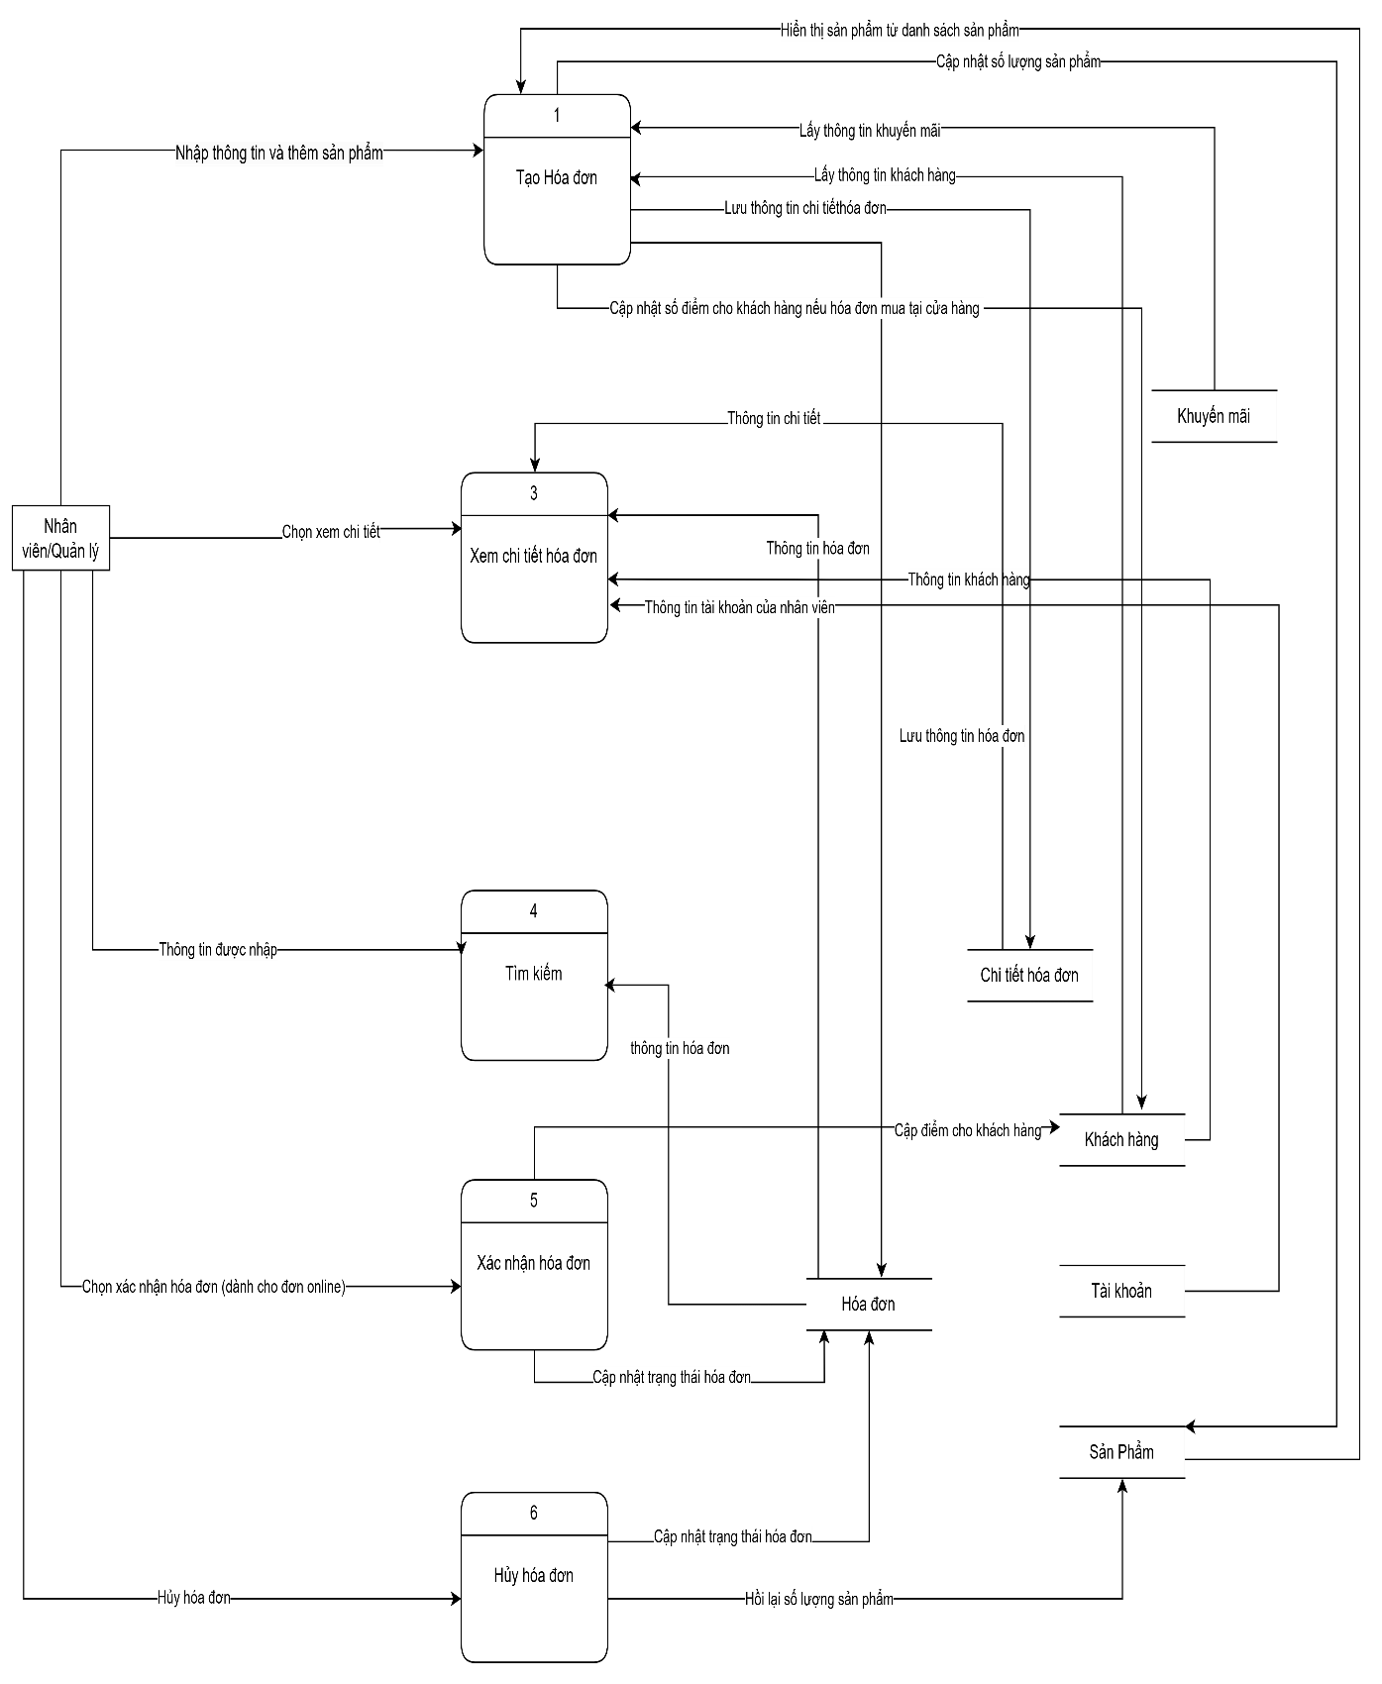

Hình 3.1.1 DFD mức chức năng quản lý hóa đơn xuất

3.2 Quản lý sản phẩm

Hình 3.3.1 Sơ đồ DFD mức 1 chức năng quản lý sản phẩm

3.3 DFD Quản lý phiếu nhập
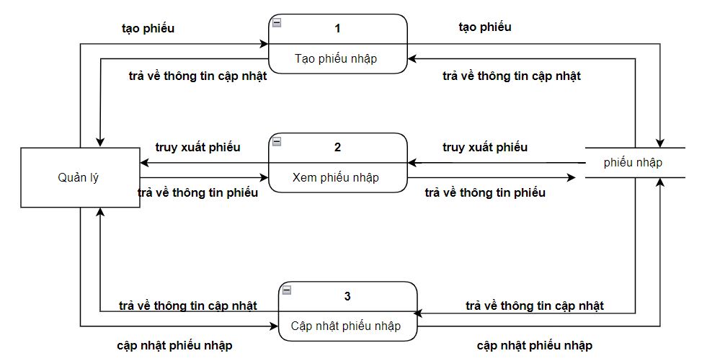
Hình 3.3.1 Sơ đồ DFD mức 1 quản lý phiếu nhập

3.4 Quản lý khách hàng

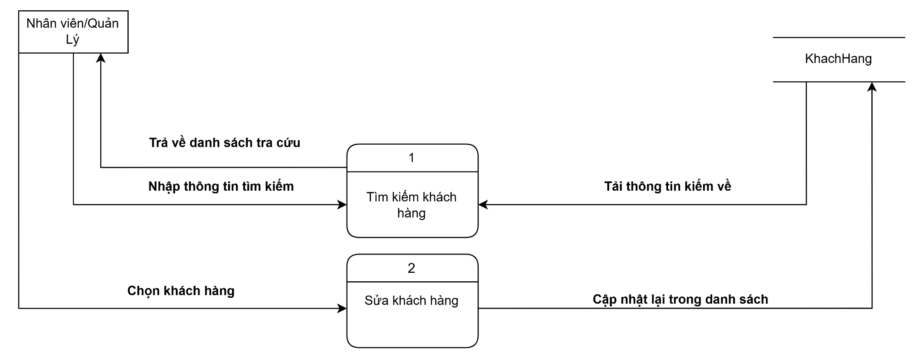

Hình 3.4.1 Sơ đồ DFD mức 1 chức năng quản lý khách hàng

3.5 DFD Quản lý nhân viên
Hình 3.5.1 Sơ đồ DFD mức 1 chức năng quản lý nhân viên

3.6 DFD Quản lý ưu đãi
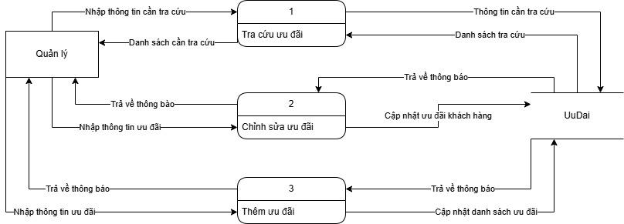
Hình 3.7.1 Sơ đồ DFD mức 1 chức năng quản lý ưu đãi

3.7 DFD Quản lý khuyến mãi
Hình 3.8.1 Sơ đồ DFD mức 1 chức năng quản lý khuyến mãi

3.8 DFD Quản lý nhà cung cấp
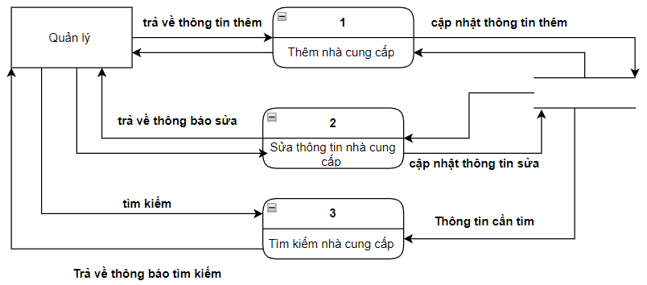
Hình 3.9.1 Sơ đồ DFD mức 1 chức năng quản lý nhà cung cấp

3.9 DFD Quản lý đăng nhập
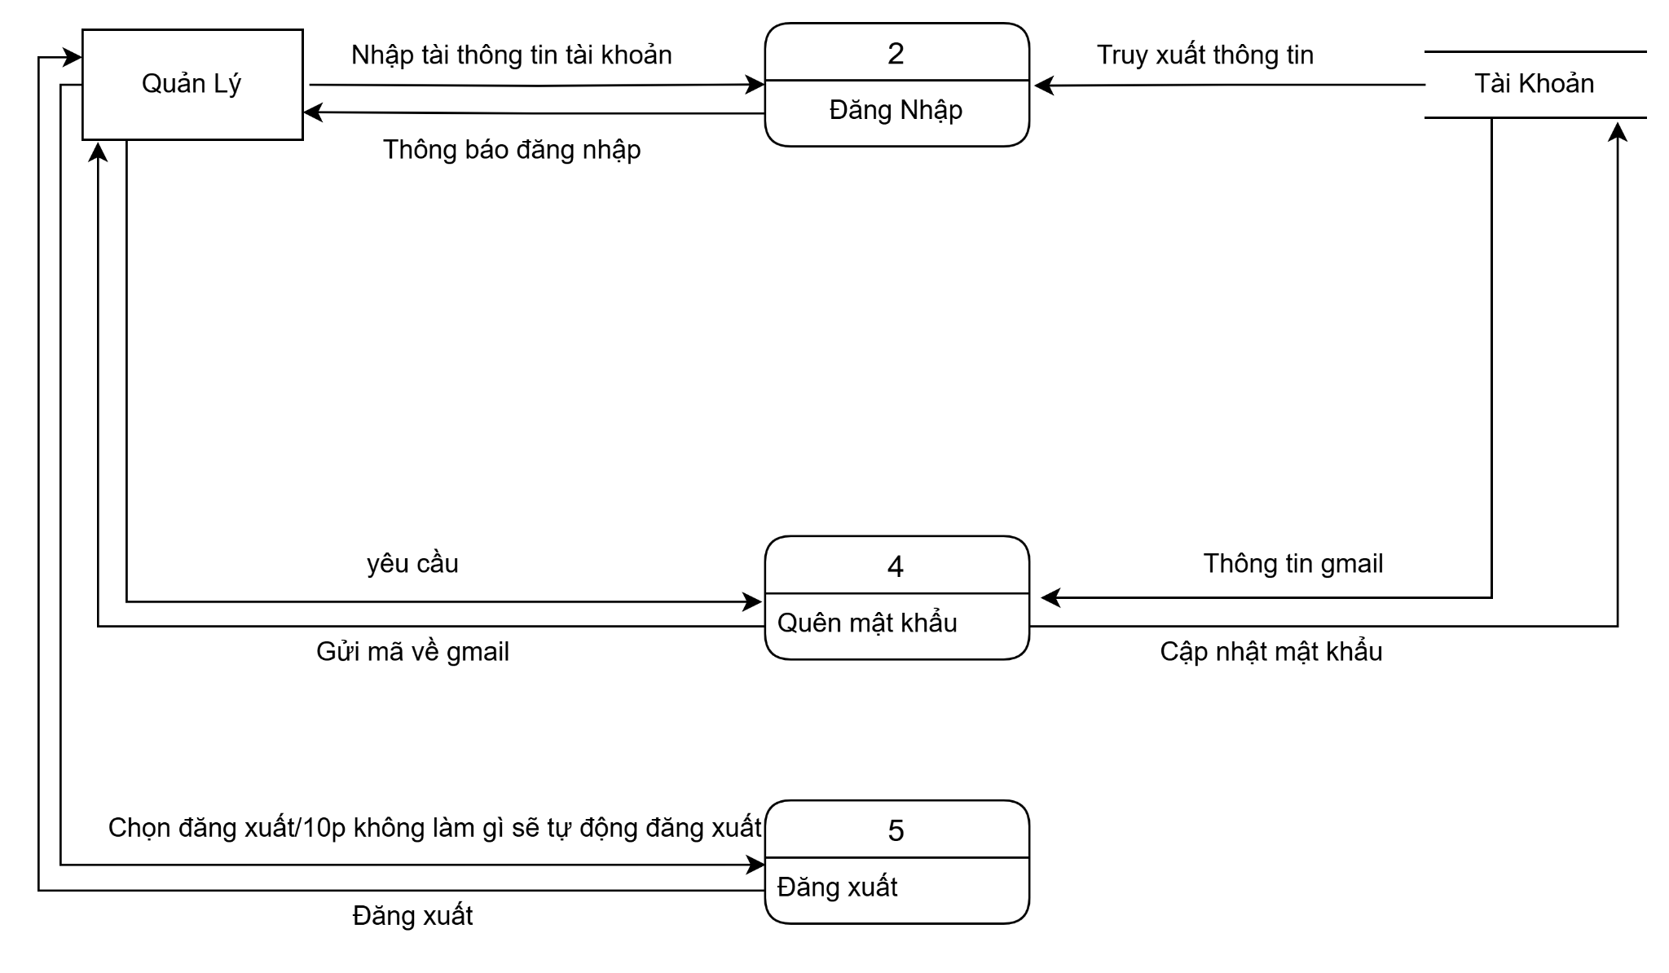
Hình 3.12.1 Sơ đồ DFD mức 1 quản lý chức năng đăng nhập

3.10 DFD Quản lý tài khoản
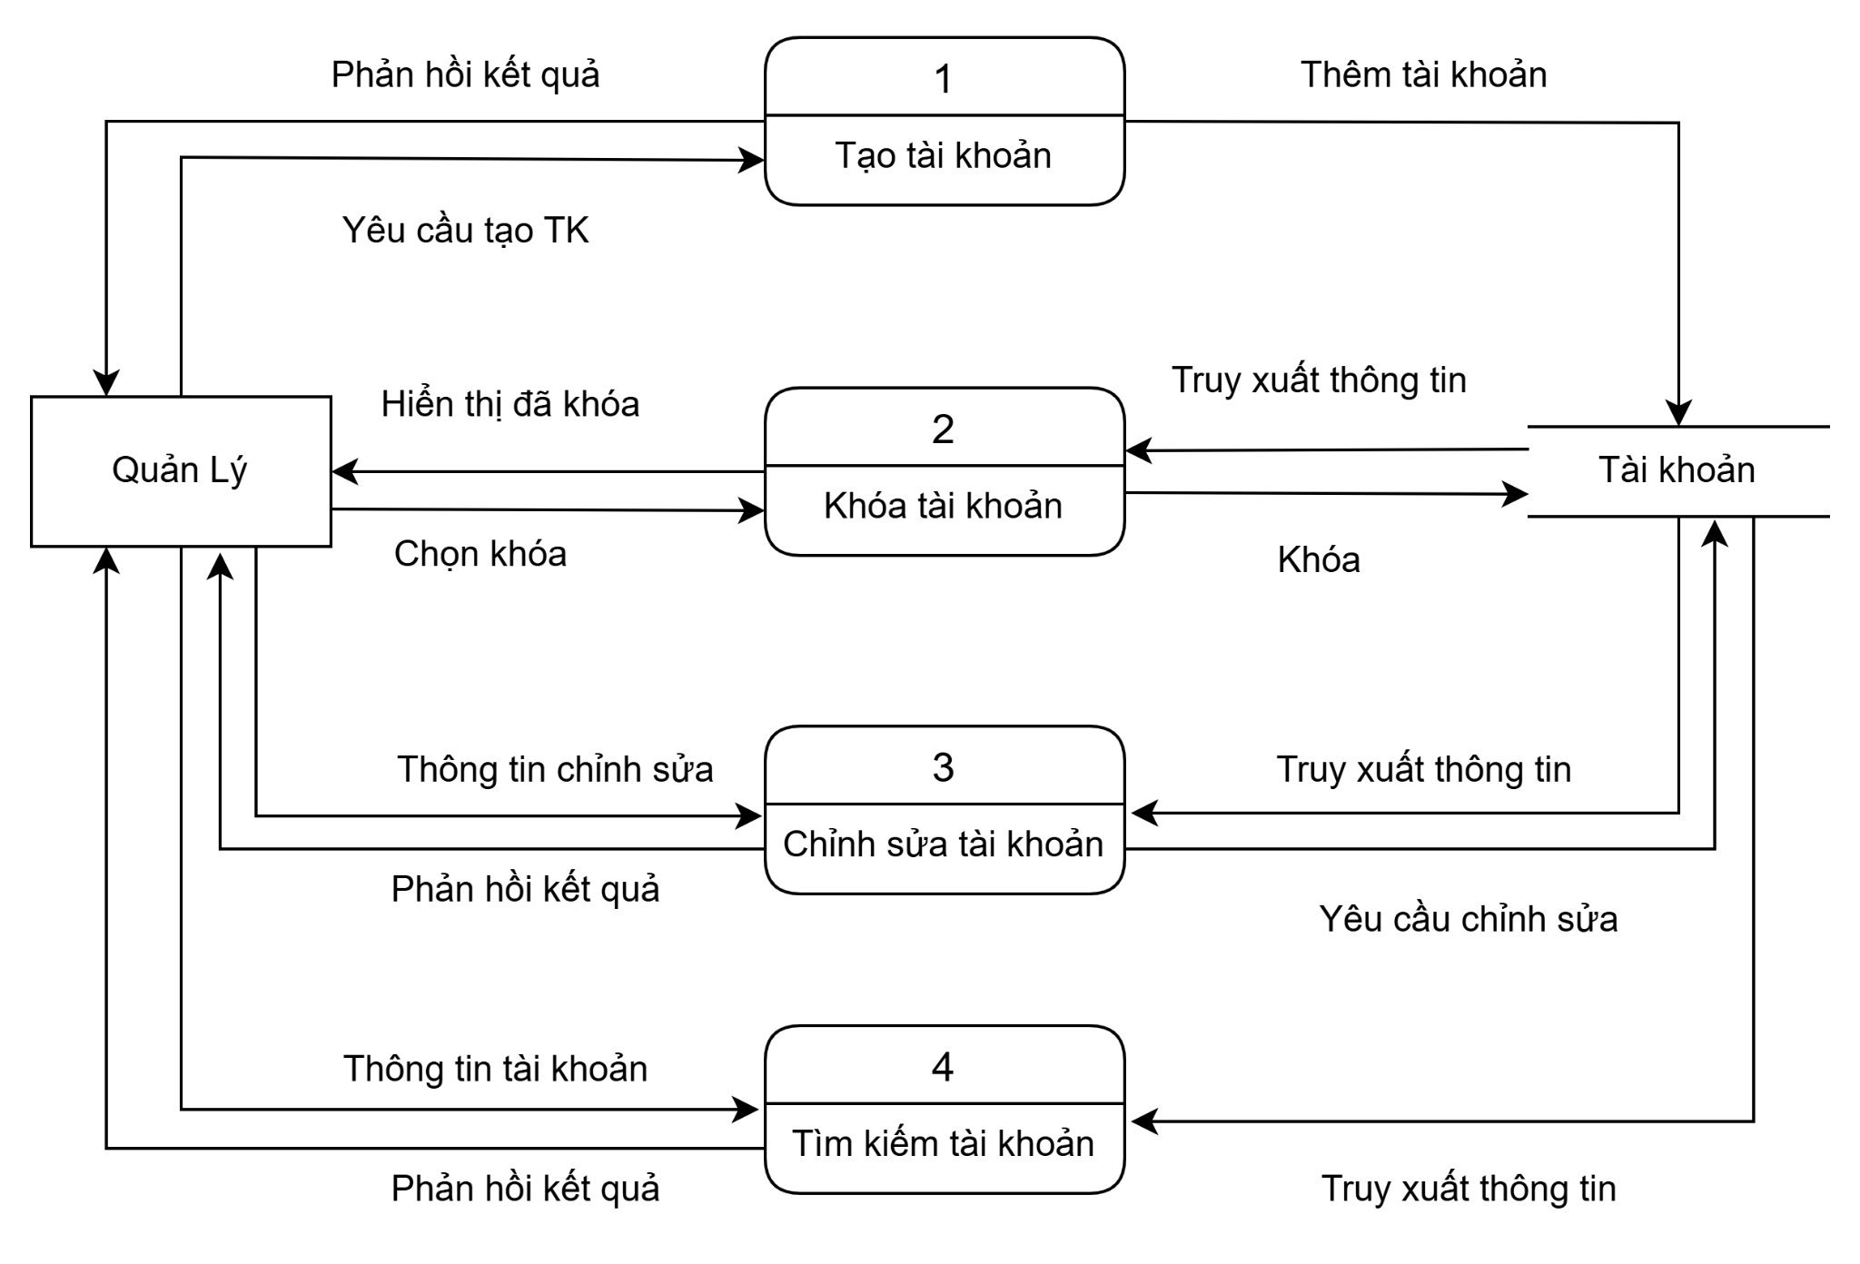
Hình 3.13.1 Sơ đồ DFD mức 1 quản lý chức năng đăng nhập

- Use Case

USE CASE TỔNG QUÁT
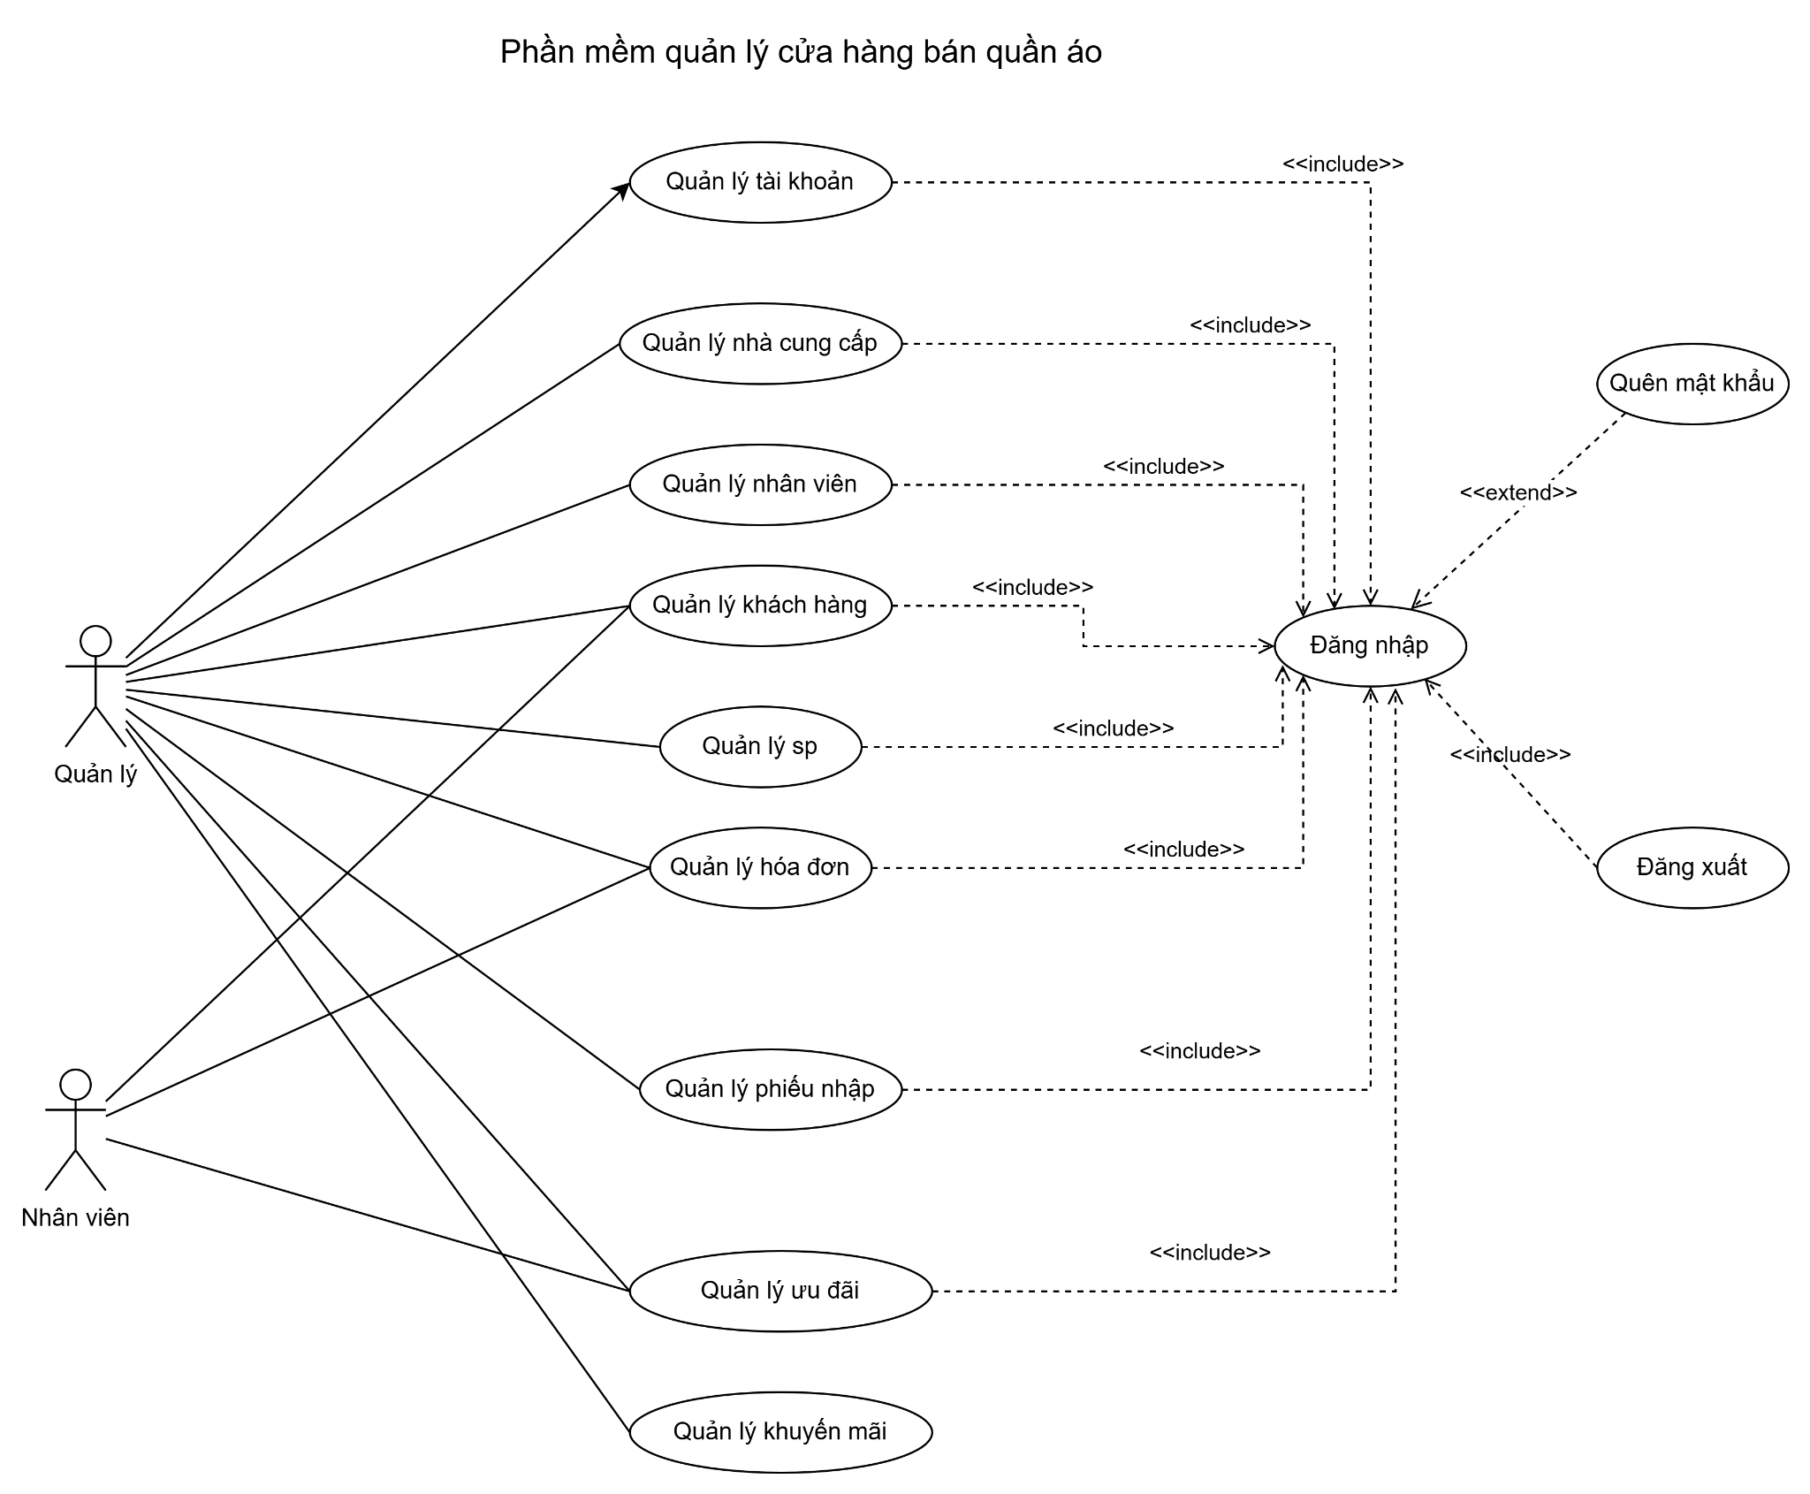

1.Quản lý hóa đơn
Hình 1. Use case quản lý hóa đơn

Tạo hóa đơn

Đối tượng: Quản lý, nhân viên
Tóm tắt: Người dùng yêu cầu tạo hóa đơn cho khách hàng, bao gồm các bước chọn sản phẩm, áp dụng ưu đãi, chọn phương thức mua hàng (online hoặc tại shop).
Dòng sự kiện chính:
- Người dùng chọn chức năng thêm hóa đơn
- Hệ thống kiểm tra, hiển thị các sản phẩm
- Nhập thông tin khách hàng qua số điện thoại
- Khách hàng có trong hệ thống, hệ thống lấy thông tin và điểm ưu đãi.
- Áp dụng giảm giá với mức điểm theo quy định
- Người dùng chọn size sản phẩm phẩm
- Chọn sản phẩm khách hàng mua
- Nhập mã khuyến mãi để được giảm giá (nếu có)
- Chọn thanh toán hóa đơn
Dòng sự kiện phụ:
- Đối với việc nhập số điện thoại khách hàng không có trong hệ thống
  - Nhập đầy đủ tên và số điện thoại khách hàng
  - Hệ thống tự động cập nhật điểm và tạo mới thông tin khách hàng khi thanh toán hóa đơn
- Chọn loại hóa đơn:
  - Nếu khách hàng mua online:
    - Người dùng nhập địa chỉ giao hàng cho khách hàng.
    - Hệ thống xác nhận địa chỉ giao hàng và tính toán phí vận chuyển.
    - Trạng thái hóa đơn sẽ là Pending
  - Nếu khách hàng mua hóa đơn tại shop:
    - Hệ thống không yêu cầu nhập địa chỉ giao hàng, hóa đơn sẽ được tạo cho khách hàng lấy trực tiếp tại shop.
    - Trạng thái hóa đơn sẽ là Completed
4. Thêm sản phẩm khách hàng mua
- Sản phẩm hết số lượng không thể thêm vào nữa
- Nhập mã khuyến mãi
  - Mã khuyến mãi không tồn tại
  - Mã khuyến mãi hết hạn
  - Không sử dụng mã khuyến mãi: Không có giảm giá áp dụng.
  - Mã chưa được áp dụng
Hậu điều kiện:
- Dữ liệu hóa đơn bao gồm chi tiết hóa đơn được lưu vào hệ thống
- Dữ liệu điểm khách hàng được tự động cập nhật dựa theo giá mua hàng đã áp dụng khuyến mãi và ưu đãi (nếu có) (không bao gồm tiền vận chuyển)
- Tự động trừ đi số lượng sản phẩm đã mua sau khi chọn thanh toán

Hình 1.1 Đặc tả use case tạo hóa đơn

Xem chi tiết hóa đơn

Đối tượng sử dụng: Quản lý, Nhân viên
Tóm tắt: Chức năng cho phép người dùng xem toàn bộ thông tin chi tiết của một hóa đơn đã được lưu trong hệ thống.
Dòng sự kiện chính:
- Người dùng có thế tìm kiếm theo tên hoặc click trực tiếp vào xem chi tiết hóa đơn
- Người dùng nhập thông tin hóa đơn cần xem.
- Hệ thống truy xuất dữ liệu hóa đơn từ cơ sở dữ liệu dựa trên thông tin đã nhập
- Người dùng chọn xem chi tiết

Dòng sự kiện phụ:
- Đối với hóa đơn được đặc mua online
  - Sẽ hiển thị xác nhận hóa đơn và hủy hóa đơn
Hậu điều kiện:
- Người dùng có thể xem toàn bộ thông tin của hóa đơn được chọn mà không thay đổi bất kỳ thông tin nào.

Hình 1.2 Đặc tả use case xem chi tiết hóa đơn

Tìm kiếm hóa đơn

Đối tượng sử dụng: Quản lý, Nhân viên
Tóm tắt: Chức năng cho phép người dùng tìm kiếm và truy xuất các hóa đơn dựa trên các trường của hóa đơn
Dòng sự kiện chính:
- Người dùng chọn vào ô input
- Người dùng nhập tiêu chí tìm kiếm
- Hệ thống hiển thị danh sách các hóa đơn thỏa mãn tiêu chí tìm kiếm
- Người dùng có thể chọn một hóa đơn cụ thể để xem chi tiết, chỉnh sửa nếu cần.
Dòng sự kiện phụ:
- Không tìm thấy hóa đơn nào phù hợp với tiêu chí tìm kiếm:
- Dữ liệu nhập vào không hợp lệ:
Hậu điều kiện:
- Danh sách các hóa đơn phù hợp với tiêu chí tìm kiếm được hiển thị trên màn hình, giúp người dùng dễ dàng truy cập và kiểm tra.

Hình 1.4 Đặc tả use case tìm kiếm hóa đơn

Đối tượng sử dụng: Quản lý, Nhân viên
Tóm tắt: Chức năng cho phép người dùng xác nhận hóa đơn khi khách hàng đã nhận được hàng, chức năng này chỉ được sử dụng khi hóa đơn được mua online và ở trạng thái là pending
Dòng sự kiện chính:
- Hóa đơn ở hình thức online sẽ hiển thị trạng thái pending
- Chọn xem chi tiết hóa đơn đang ở trạng thái pending
- Chọn xác nhận hóa đơn
Dòng sự kiện phụ:
Không có
Hậu điều kiện:
- Tự động cập nhật trạng thái hóa đơn thành completed
- Hóa đơn khi ở trạng thái completed sẽ không thể xác nhận hoặc hủy nữa
- Điểm khách hàng được tự động cập nhật dựa theo giá mua hàng đã áp dụng khuyến mãi và ưu đãi (nếu có) (không bao gồm tiền vận chuyển)

Hình 1.5 Xác nhận hóa đơn

Đối tượng sử dụng: Quản lý, Nhân viên
Tóm tắt: Chức năng cho phép người dùng hủy hóa đơn khi khách hàng từ chối nhận hàng và hóa chỉ sử dụng khi ở trạng thái pending
Dòng sự kiện chính:
- Hóa đơn được ở hình thức online sẽ hiển thị trạng thái pending
- Chọn xem chi tiết hóa đơn đang ở trạng thái pending
- Chọn hủy hóa đơn
Dòng sự kiện phụ:
Không có
Hậu điều kiện:
- Tự động cập nhật trạng thái hóa đơn thành cancelled
- Hóa đơn khi ở trạng thái cancelled sẽ không thể xác nhận hoặc hủy nữa
- Cập nhật cộng lại số lượng sản phẩm dựa vào hóa đơn

Hình 1.6 Hủy hóa đơn

2. Quản lý phiếu nhập
Hình 3. Use case quản lý phiếu nhập

Tạo phiếu nhập
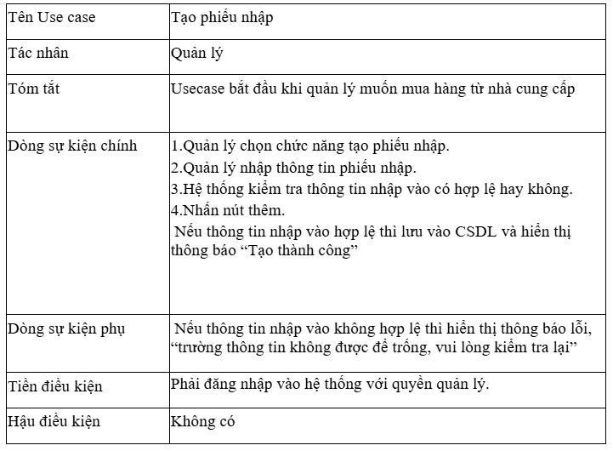
Hình 3.1 Đặc tả use case tạo phiếu nhập

Xem thông tin phiếu nhập
Hình 3.2 Đặc tả use case xem thông tin phiếu nhập
Sửa phiếu nhập
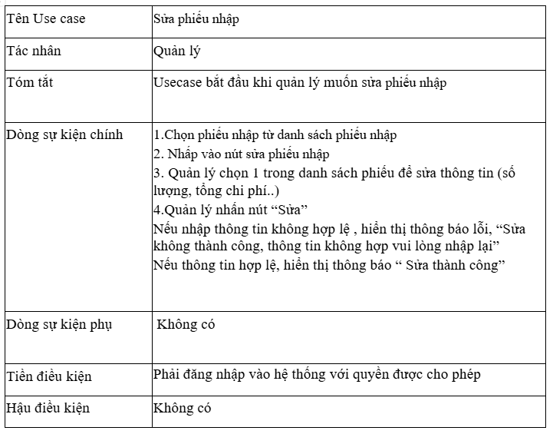
Hình 3.3 Đặc tả use case sửa phiếu nhập

3.Quản lý khách hàng
Hình 4.Use case quản lý khách hàng

Sửa khách hàng
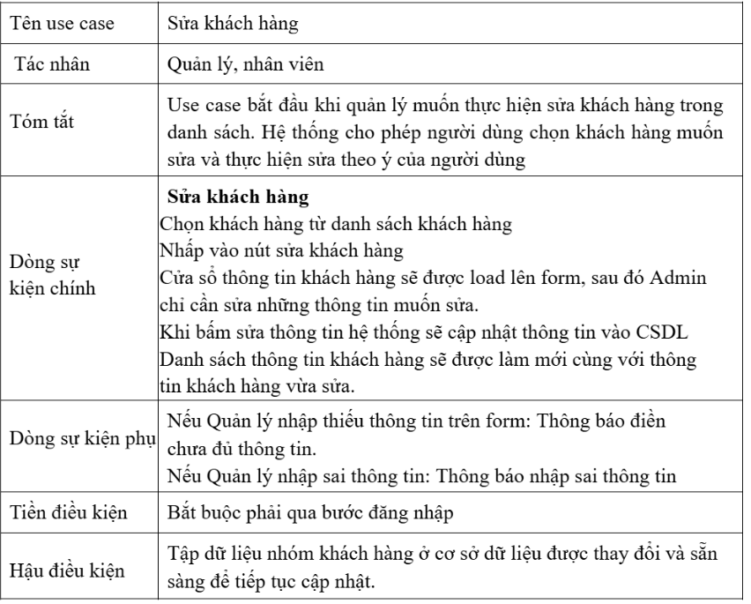
Hình 4.2 Đặc tả use case sửa khách hàng
Tra cứu khách hàng

Hình 4.3 Đặc tả use case tra cứu khách hàng

4. Quản lý nhân viên
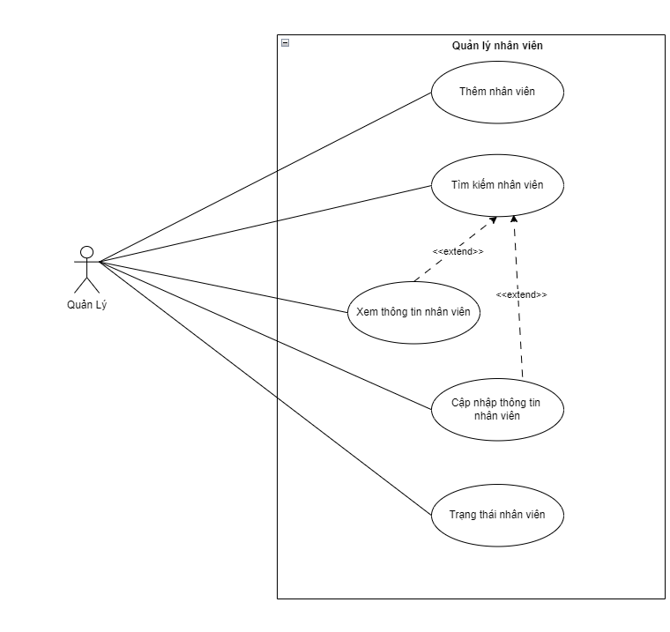
Hình 5. Use case quản lý nhân viên
Thêm nhân viên

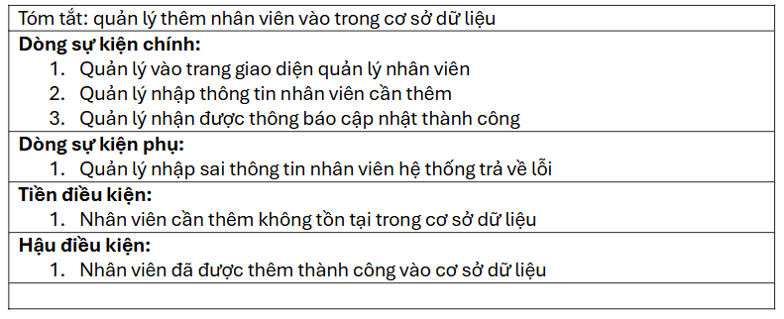
Hình 5.1 Đặc tả use case thêm nhân viên

Tìm kiếm nhân viên

Hình 5.2 Đặc tả use case tìm kiếm nhân viên

Xem thông tin nhân viên
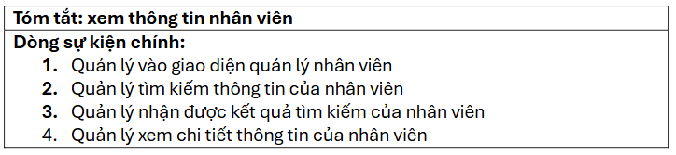
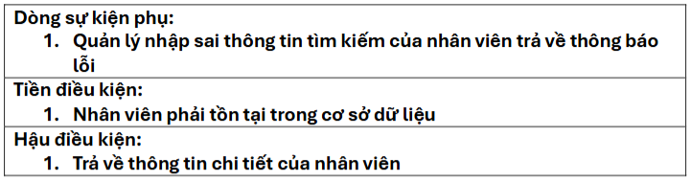
Hình 5.3 Đặc tả use case xem thông tin nhân viên
Cập nhập thông tin nhân viên
Hình 5.4 Đặc tả use case cập nhập thông tin nhân viên
Trạng thái nhân viên
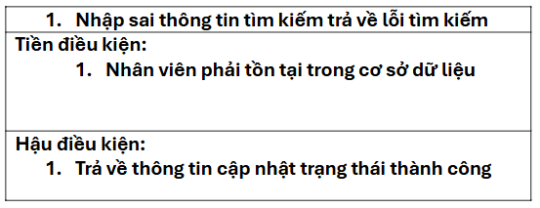
Hình 5.5 Đặc tả use case trạng thái nhân viên

5. Quản lý ưu đãi
Hình 7. Đặc tả use case quản lý ưu đãi
Thêm ưu đãi
Hình 7.1 Đặc tả use case thêm ưu đãi
Sửa ưu đãi
Hình 7.2 Đặc tả use case sửa ưu đãi
Tìm kiếm ưu đãi
Hình 7.3 Đặc tả use case tìm kiếm ưu đãi

6. Quản lý khuyến mãi
Hình 8. Use case quản lý khuyến mãi
Thêm khuyến mãi
Hình 8.1 Đặc tả use case thêm khuyến mãi

Chỉnh sửa khuyến mãi
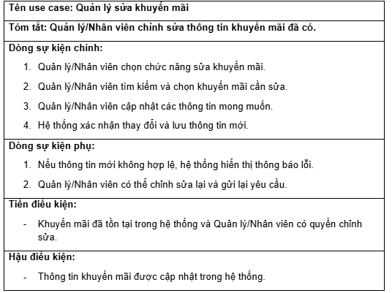
Hình 8.2 Đặc tả use case sửa khuyến mãi
Tìm kiếm khuyến mãi
Hình 8.3 Đặc tả use case tìm kiếm khuyến mãi

7. Quản lý nhà cung cấp
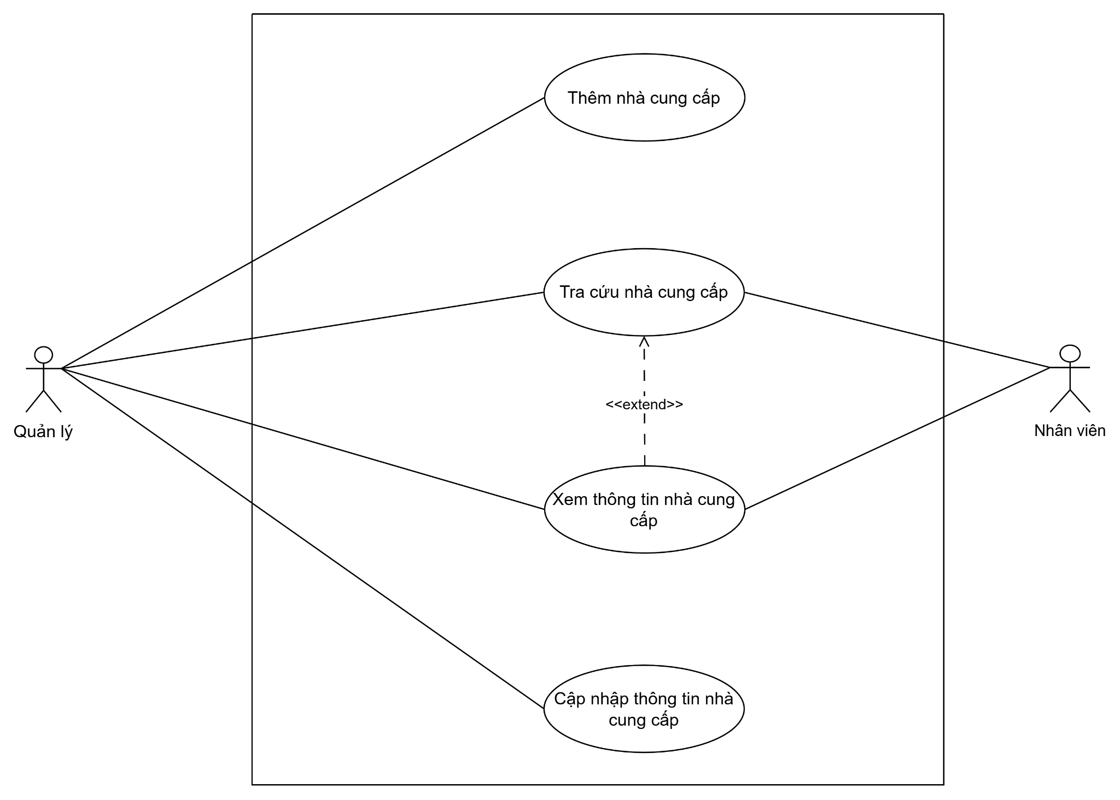
Hình 9. Use case quản lý nhà cung cấp
Thêm nhà cung cấp
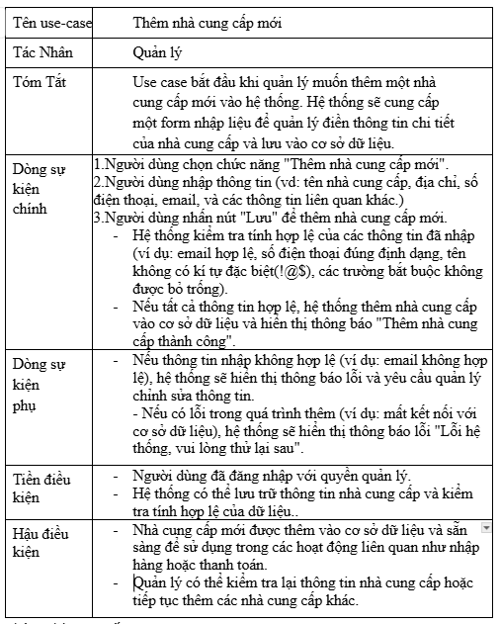
Hinh 9.1 Đặc tả use case thêm nhà cung cấp
Sửa nhà cung cấp
Hình 9.2 Đặc tả use case sửa nhà cung cấp
Tìm kiếm nhà cung cấp
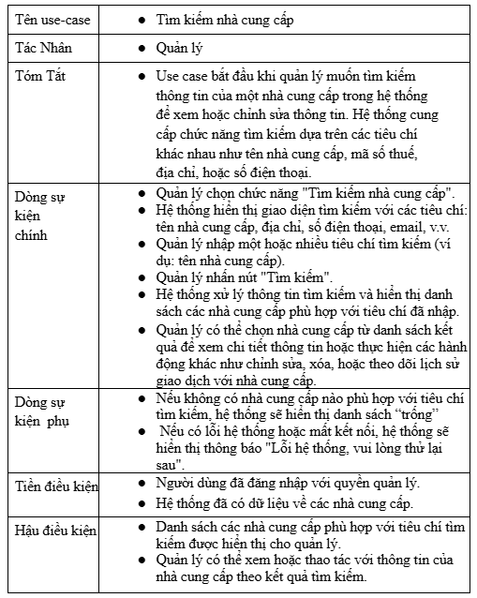
Hình 9.3 Đặc tả use case tìm kiếm nhà cung cấp

8. Quản lý sản phẩm
Hình 10. Use case quản lý sản phẩm

Thêm sản phẩm

Use case | Nội dung
Tên use case | Thêm sản phẩm
Mô tả | Use case cho phép quản lý thêm sản phẩm vào hệ thống
Actor | Quản lý
Điều kiện kích hoạt | Khi chọn chức năng thêm sản phẩm ở mục quản lý sản phẩm
Tiền điều kiện | Quản lý phải đăng nhập vào hệ thống
Hậu điều kiện | Sản phẩm mới thêm được lưu vào hệ thống
Luồng sự kiện chính | - Hiển thị form điền thông tin sản phẩm.  - Quản lý nhập các thông tin cho sản phẩm cần thêm.  - Quản lý bấm xác nhận thêm.  - Nếu thông tin nhập hợp lệ thông báo thêm thành công, ngược lại thông báo chỗ chưa hợp lệ.  - Kết thúc use case.

Cập nhật sản phẩm

Use case | Nội dung
Tên use case | Cập nhật sản phẩm
Mô tả | Use case cho phép quản lý cập nhật sản phẩm vào hệ thống
Actor | Quản lý
Điều kiện kích hoạt | Khi chọn chức năng chỉnh sửa sản phẩm của sản phẩm cần cập nhật
Tiền điều kiện | Quản lý phải đăng nhập vào hệ thống
Hậu điều kiện | Sản phẩm mới cập nhật được lưu vào hệ thống
Luồng sự kiện chính | - Hiển thị form điền thông tin sản phẩm.  - Quản lý nhập mới các thông tin cho sản phẩm cần cập nhật.  - Quản lý bấm xác nhận cập nhật.  - Nếu thông tin nhập hợp lệ thông báo cập nhật thành công, ngược lại thông báo chỗ chưa hợp lệ.  - Kết thúc use case.

Xem chi tiết sản phẩm

Use case | Nội dung
Tên use case | Xem chi tiết sản phẩm
Mô tả | Use case cho phép quản lý/nhân viên xem chi tiết một sản phẩm
Actor | Quản lý, Nhân viên
Điều kiện kích hoạt | Khi chọn chức năng xem chi tiết của sản phẩm cần xem
Tiền điều kiện | Quản lý/Nhân viên phải đăng nhập vào hệ thống
Hậu điều kiện | Không có
Luồng sự kiện chính | - Hiển thị form gồm chi tiết các thông tin của sản phẩm.  - Kết thúc use case.

Tìm kiếm sản phẩm

Use case | Nội dung
Tên use case | Tìm kiếm sản phẩm
Mô tả | Use case cho phép quản lý/nhân viên tìm kiếm sản phẩm
Actor | Quản lý, Nhân viên
Điều kiện kích hoạt | Khi nhấp vào ô input của thanh tìm kiếm ở mục quản lý sản phẩm
Tiền điều kiện | Quản lý/Nhân viên phải đăng nhập vào hệ thống
Hậu điều kiện | Không có
Luồng sự kiện chính | - Quản lý/Nhân viên nhập tên sản phẩm cần tìm và bấm enter.  - Hệ thống đưa ra danh sách các sản phẩm phù hợp.  - Kết thúc use case.

Thêm size sản phẩm

Use case | Nội dung
Tên use case | Thêm size cho sản phẩm
Mô tả | Use case cho phép quản lý thêm một size cho sản phẩm vào hệ thống
Actor | Quản lý
Điều kiện kích hoạt | Khi nhấp vào ô input thêm size của sản phẩm cần thêm
Tiền điều kiện | Quản lý phải đăng nhập vào hệ thống
Hậu điều kiện | Sản phẩm được thêm size được cập nhật vào hệ thống
Luồng sự kiện chính | - Quản lý nhấp vào ô input thêm size và nhập size cần thêm rồi bấm enter.  - Hệ thống kiểm tra size thêm vào có hợp lệ hay không.  2.1. Hợp lệ thì thông báo thêm thành công.  2.2. Không hợp lệ thông báo lỗi.  - Kết thúc use case.

Xóa size sản phẩm

Use case | Nội dung
Tên use case | Xóa size của sản phẩm
Mô tả | Use case cho phép quản lý xóa một size của sản phẩm
Actor | Quản lý
Điều kiện kích hoạt | Khi chọn chức năng chỉnh sửa sản phẩm của sản phẩm cần xóa size
Tiền điều kiện | Quản lý phải đăng nhập vào hệ thống
Hậu điều kiện | Sản phẩm được xóa size được cập nhật vào hệ thống
Luồng sự kiện chính | - Hiển thị form chỉnh sửa thông tin sản phẩm.  - Quản lý chọn size cần xóa.  - Quản lý bấm chọn xóa size.  - Hệ thống kiểm tra size muốn xóa có hợp lệ hay không.  4.1. Nếu sản phẩm có hơn 1 size và số lượng là 0 thì mới cho phép xóa và thông báo xóa thành công, ngược lại không thành công.  - Kết thúc use case.

9. Quản lý tài khoản
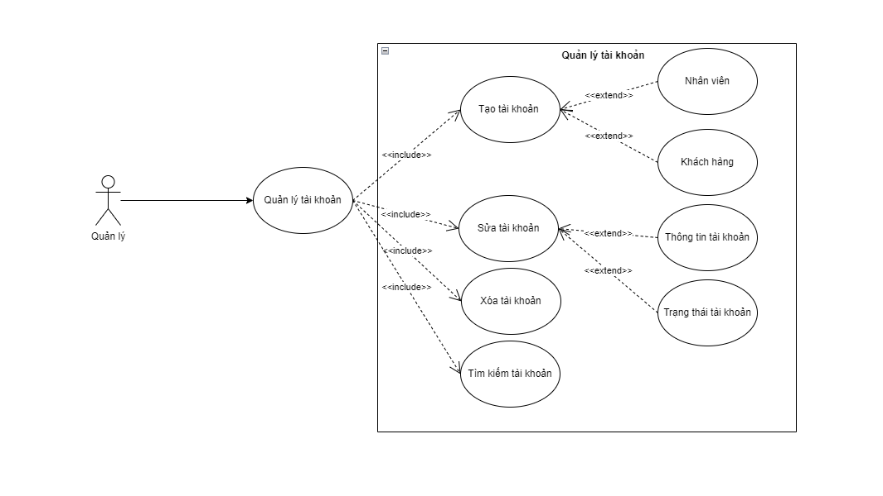
Hình 13. Use case quản lý tài khoản

Tạo tài khoản
Hình 13.1 Đặc tả use case tạo tài khoản
Sửa tài khoản
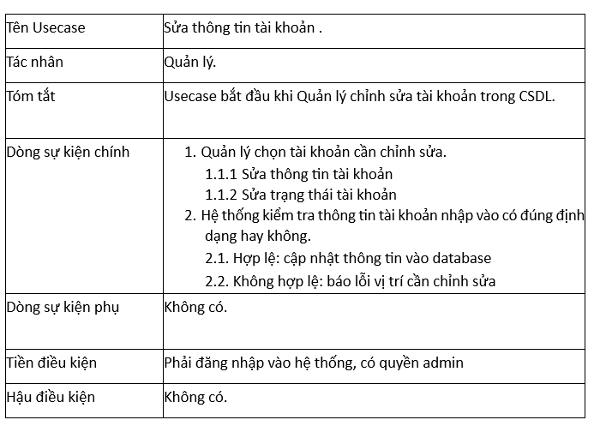

Hình 13.3 Đặc tả use case sửa tài khoản

Tìm kiếm tài khoản
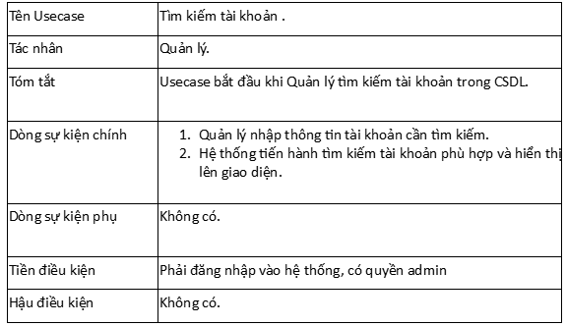
Hình 13.4 Đặc tả use case tìm kiếm tài khoản

10. Quản lý đăng nhập
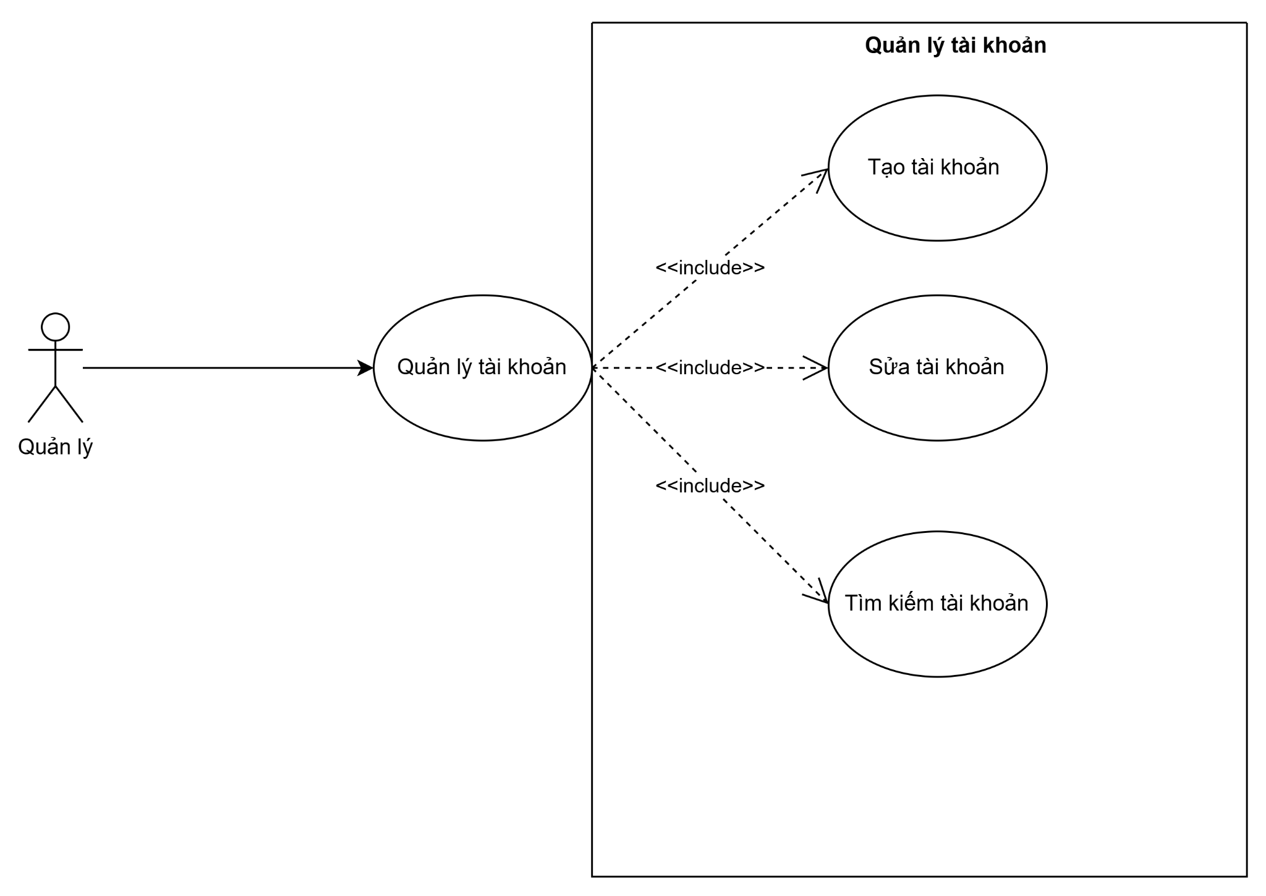
Hình 14. Use case quản lý đăng nhập

Tính năng đăng nhập
Hình 14.1 Đặc tả use case tính năng đăng nhập
Tính năng quên mật khẩu
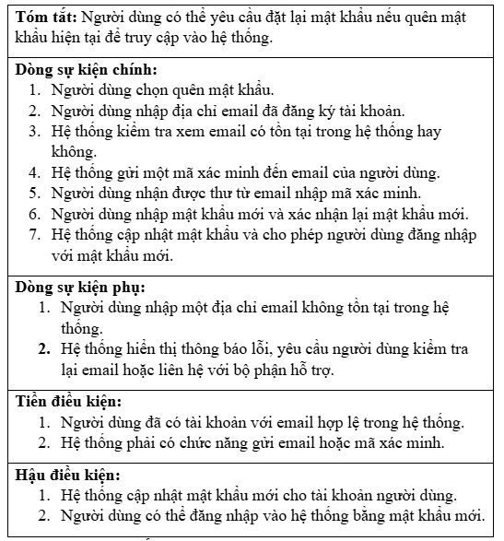
Hình 14.3 Đặc tả use case tính năng quên mật khẩu

Tính năng đăng xuất
Hình 14.4 Đặc tả use case tính năng đăng xuất

5. ACTIVITY DIAGRAM

1.Sơ đồ hoạt động ưu đãi
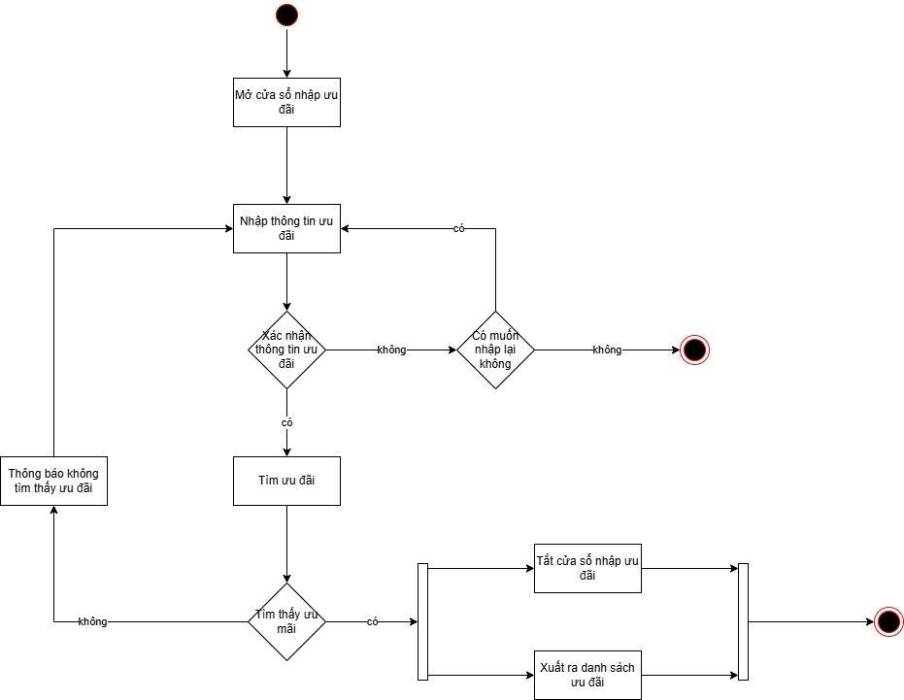
Hình 1.1 Sơ đồ hoạt động tra cứu ưu đãi

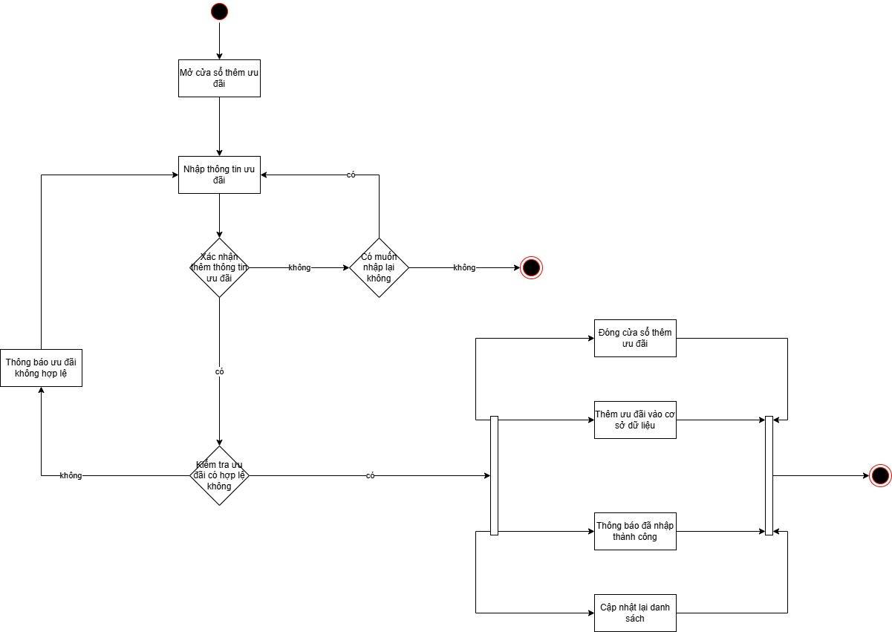
Hình 1.2 Sơ đồ hoạt động thêm ưu đãi

Hình 1.3 Sơ đồ hoạt động sửa ưu đãi

2. Sơ đồ hoạt động hóa đơn

Hình 3.1 Sơ đồ hoạt động tạo hóa đơn
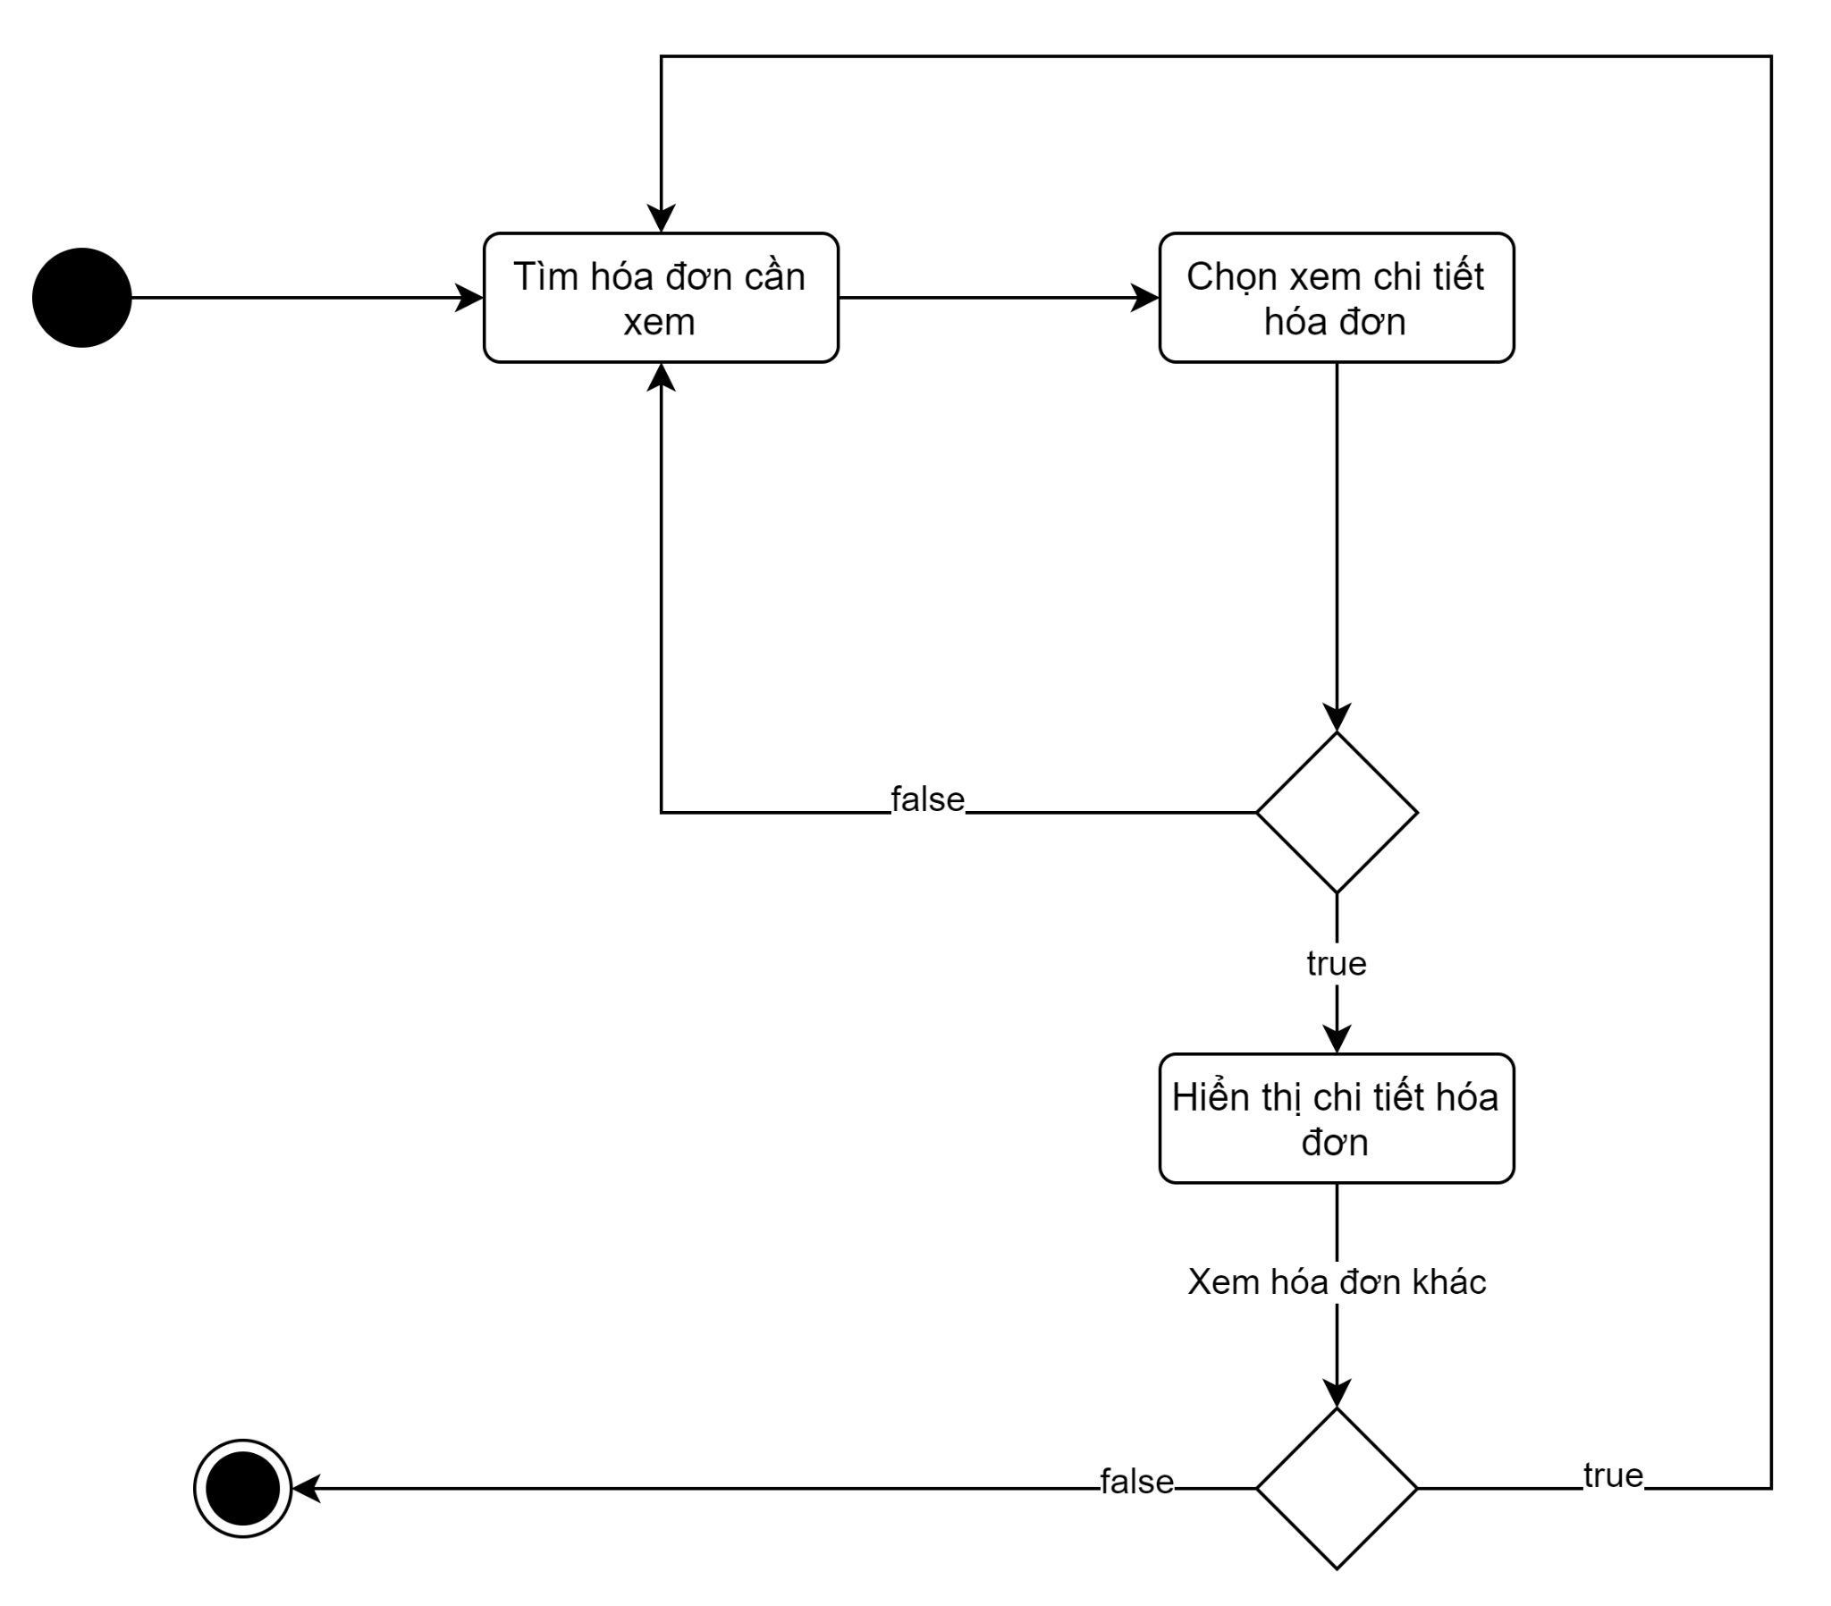
Hình 3.2 Sơ đồ hoạt động xem chi tiết hóa

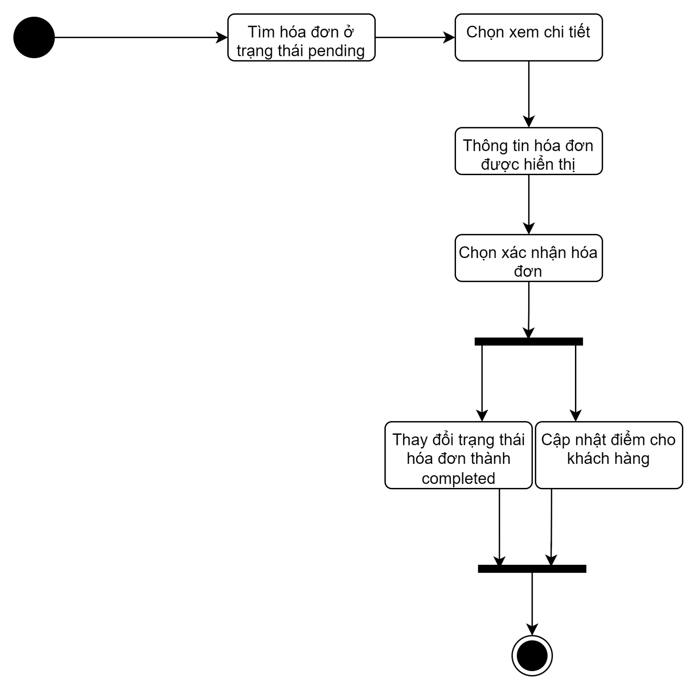
Hình 3.3 Sơ đồ hoạt động xác nhận hóa đơn

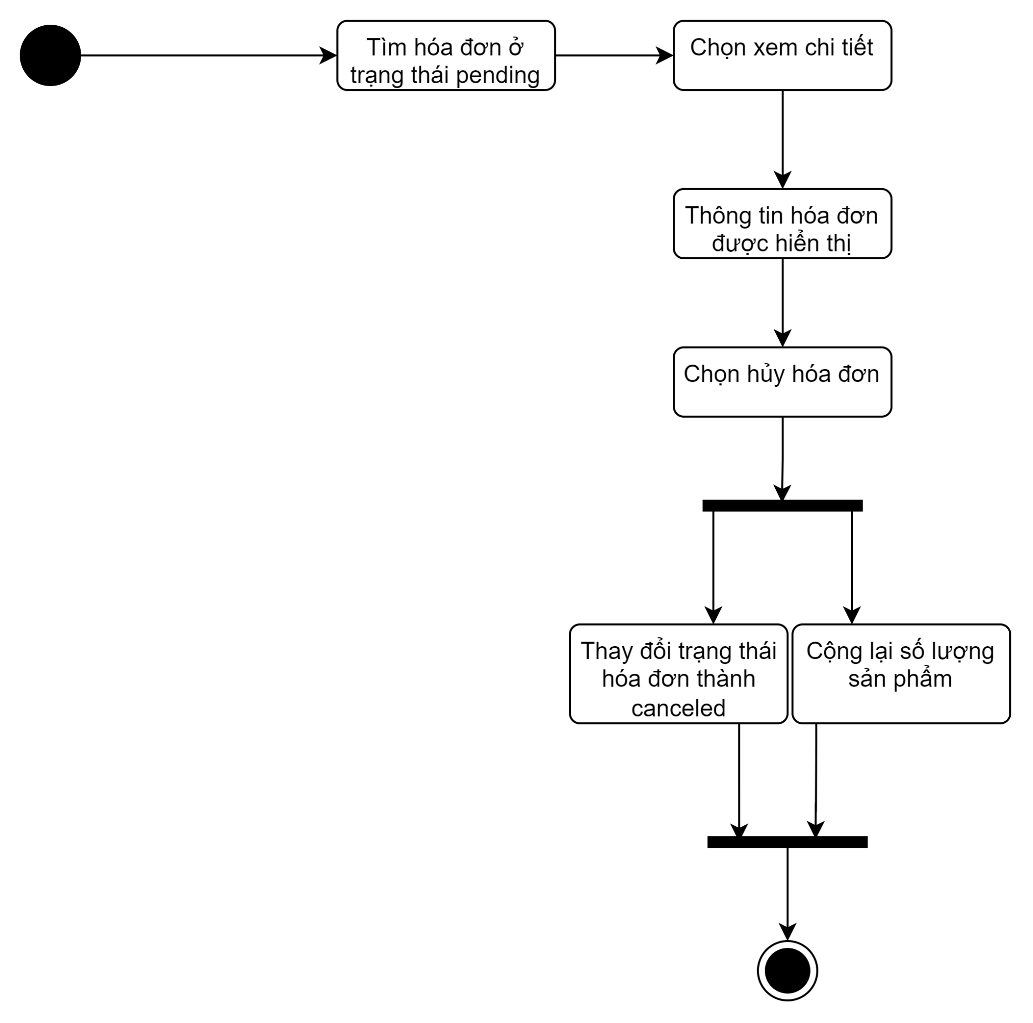
Hình 3.4 Sơ đồ hoạt động hủy hóa đơn

Hình 3.5 Sơ đồ hoạt động tìm kiếm hóa đơn

3. Sơ đồ hoạt động khách hàng
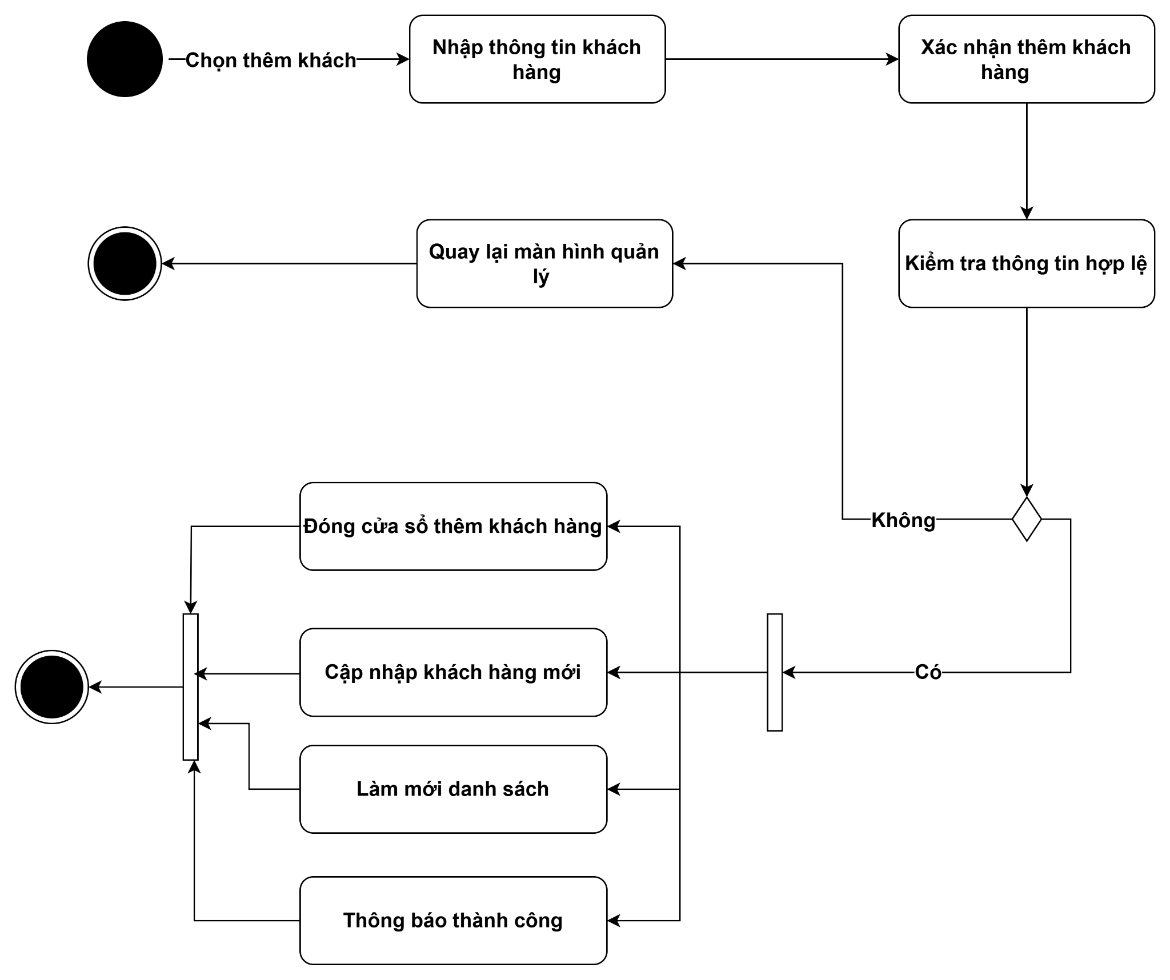
Hình 4.2 Sơ đồ hoạt động sửa khách hàng

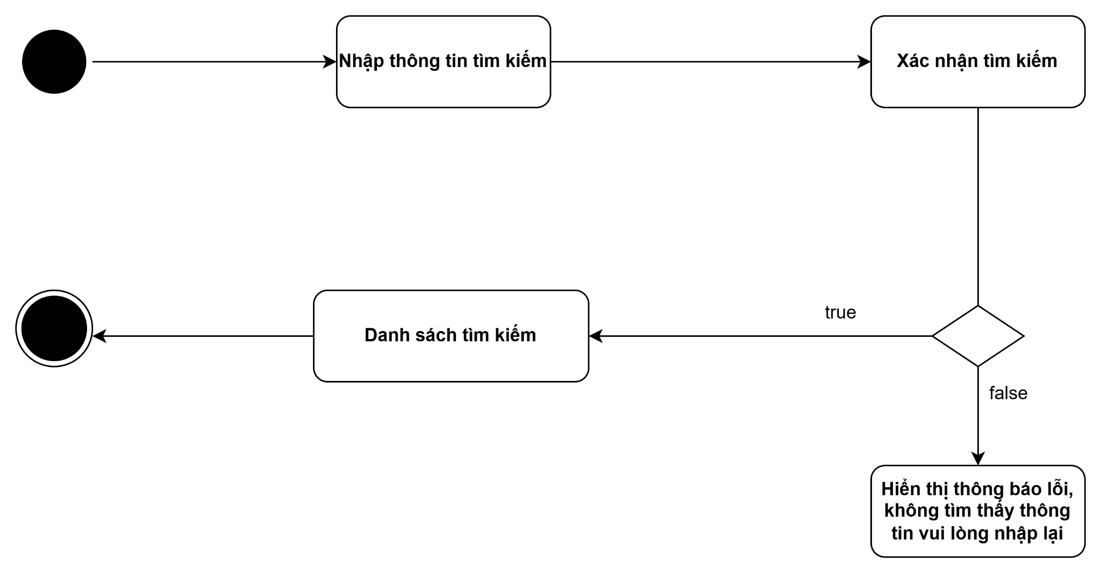

Hình 4.2 Sơ đồ hoạt động tra cứu khách hàng

4. Sơ đồ hoạt động khuyến mãi

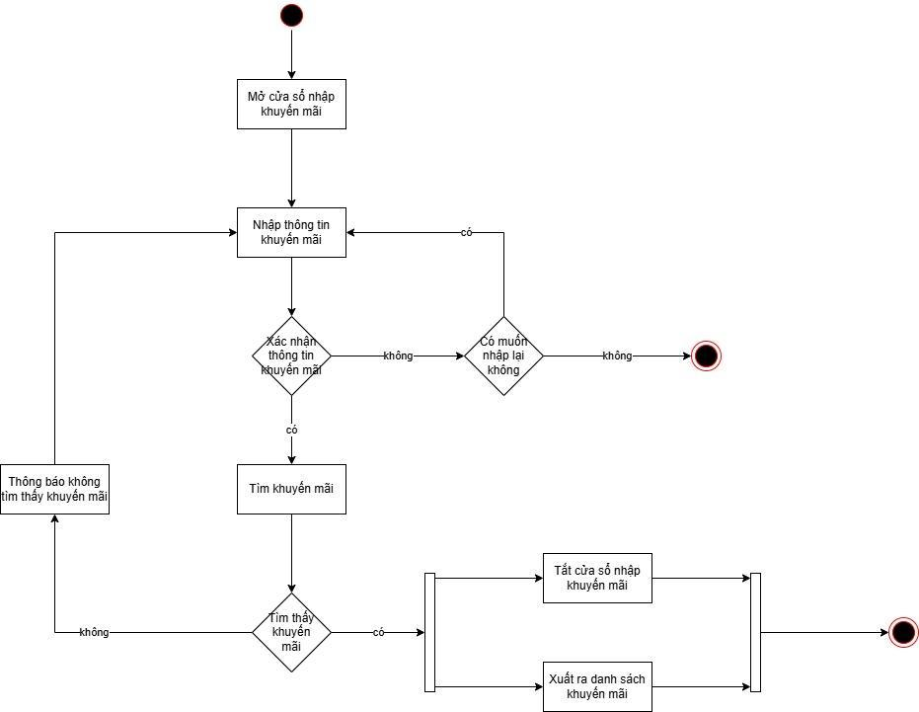
Hình 5.1 Sơ đồ hoạt động tra cứu khuyến mãi

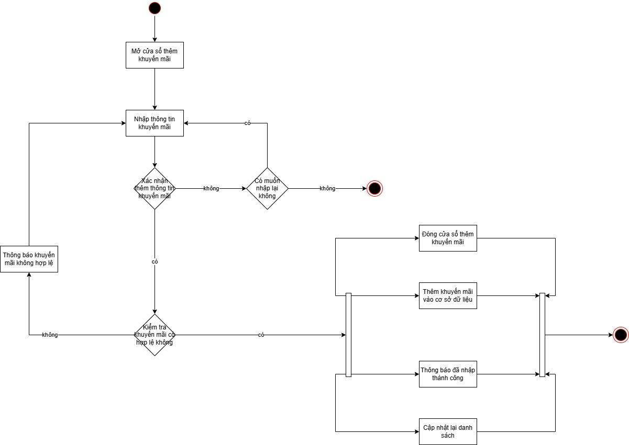
Hình 5.2 Sơ đồ hoạt động thêm khuyến mãi
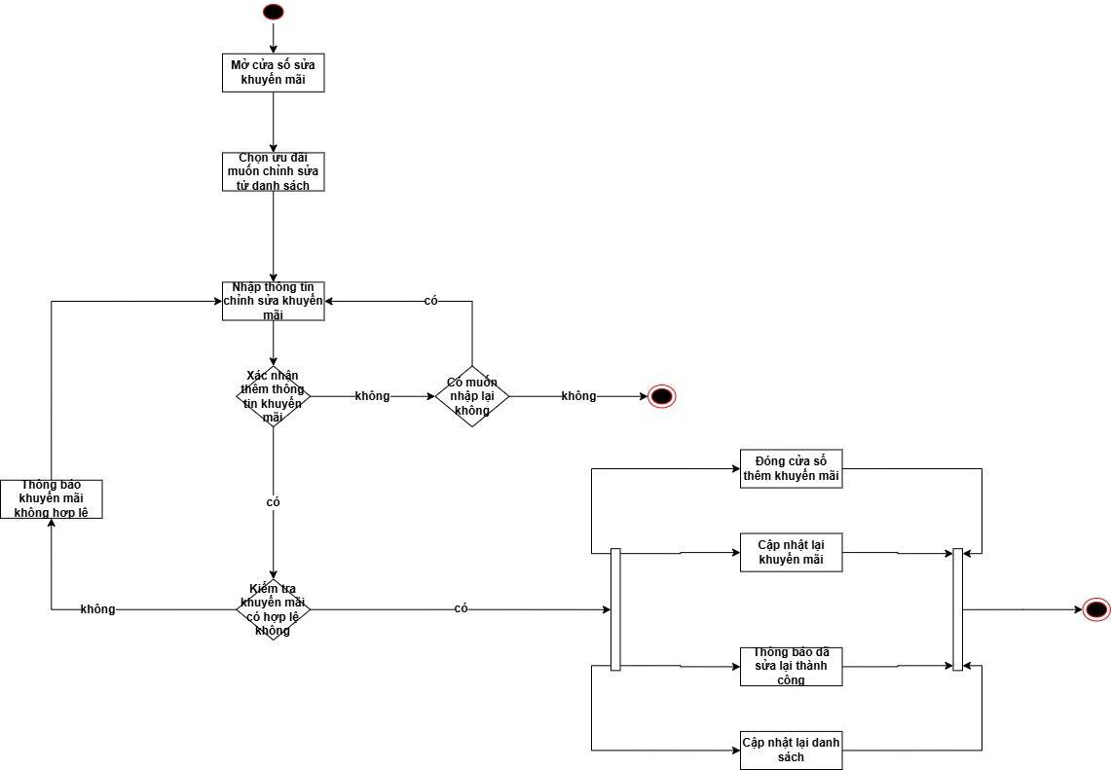
Hình 5.3 Sơ đồ hoạt động sửa khuyến mãi

5. Sơ đồ hoạt động nhà cung cấp

Hình 6.1 Sơ đồ hoạt động thêm nhà cung cấp

Hình 6.2 Sơ đồ hoạt động sửa nhà cung cấp

Hình 7.1 Sơ đồ hoạt động tìm kiếm nhà cung cấp

6. Sơ đồ hoạt động nhân viên
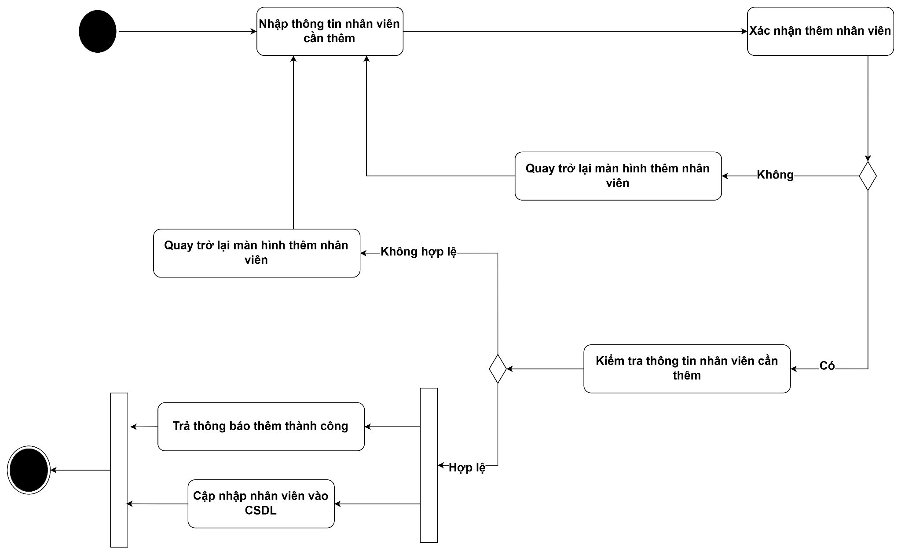
Hình 7.1 Sơ đồ hoạt động thêm nhân viên

Hình 7.2 Sơ đồ hoạt động sửa nhân viên
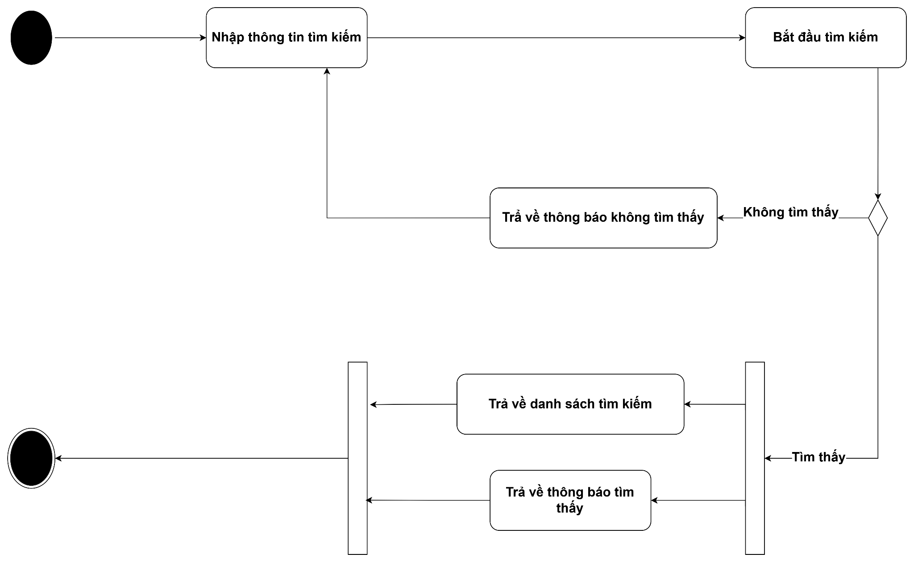

Hình 7.3 Sơ đồ hoạt động tìm kiếm nhân viên

Hình 7.4 Sơ đồ hoạt động tình trạng nhân viên

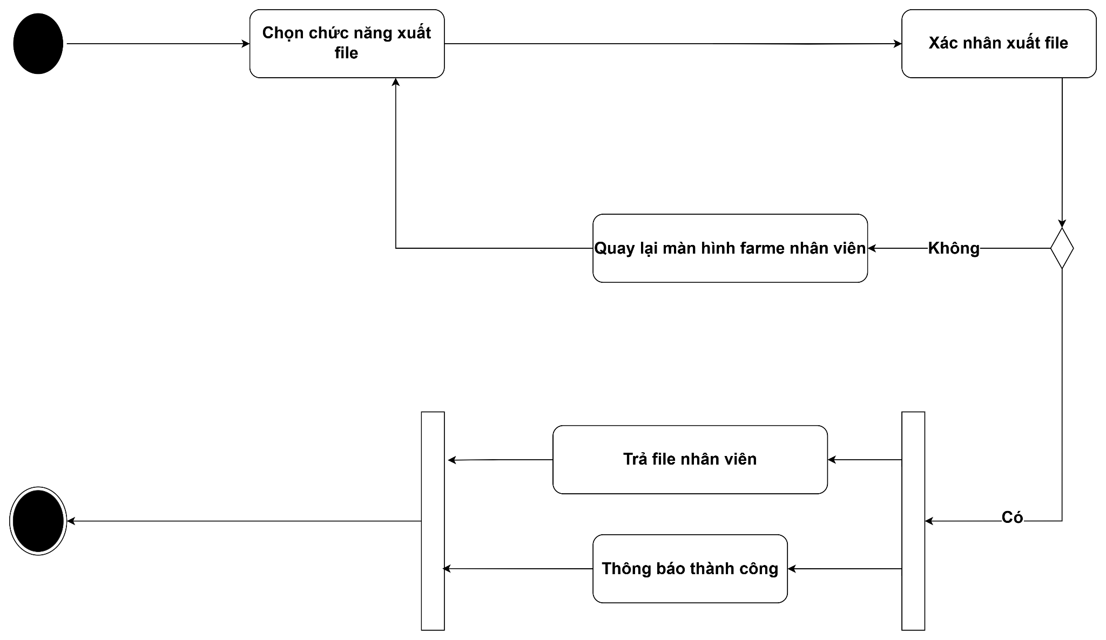
Hình 7.5 Sơ đồ hoạt động xuất file nhân viên

7. Sơ đồ hoạt động phiếu nhập
Hình 8.1 Sơ đồ hoạt động tạo phiếu nhập
Hình 8.2 Sơ đồ hoạt động xem thông tin phiếu nhập
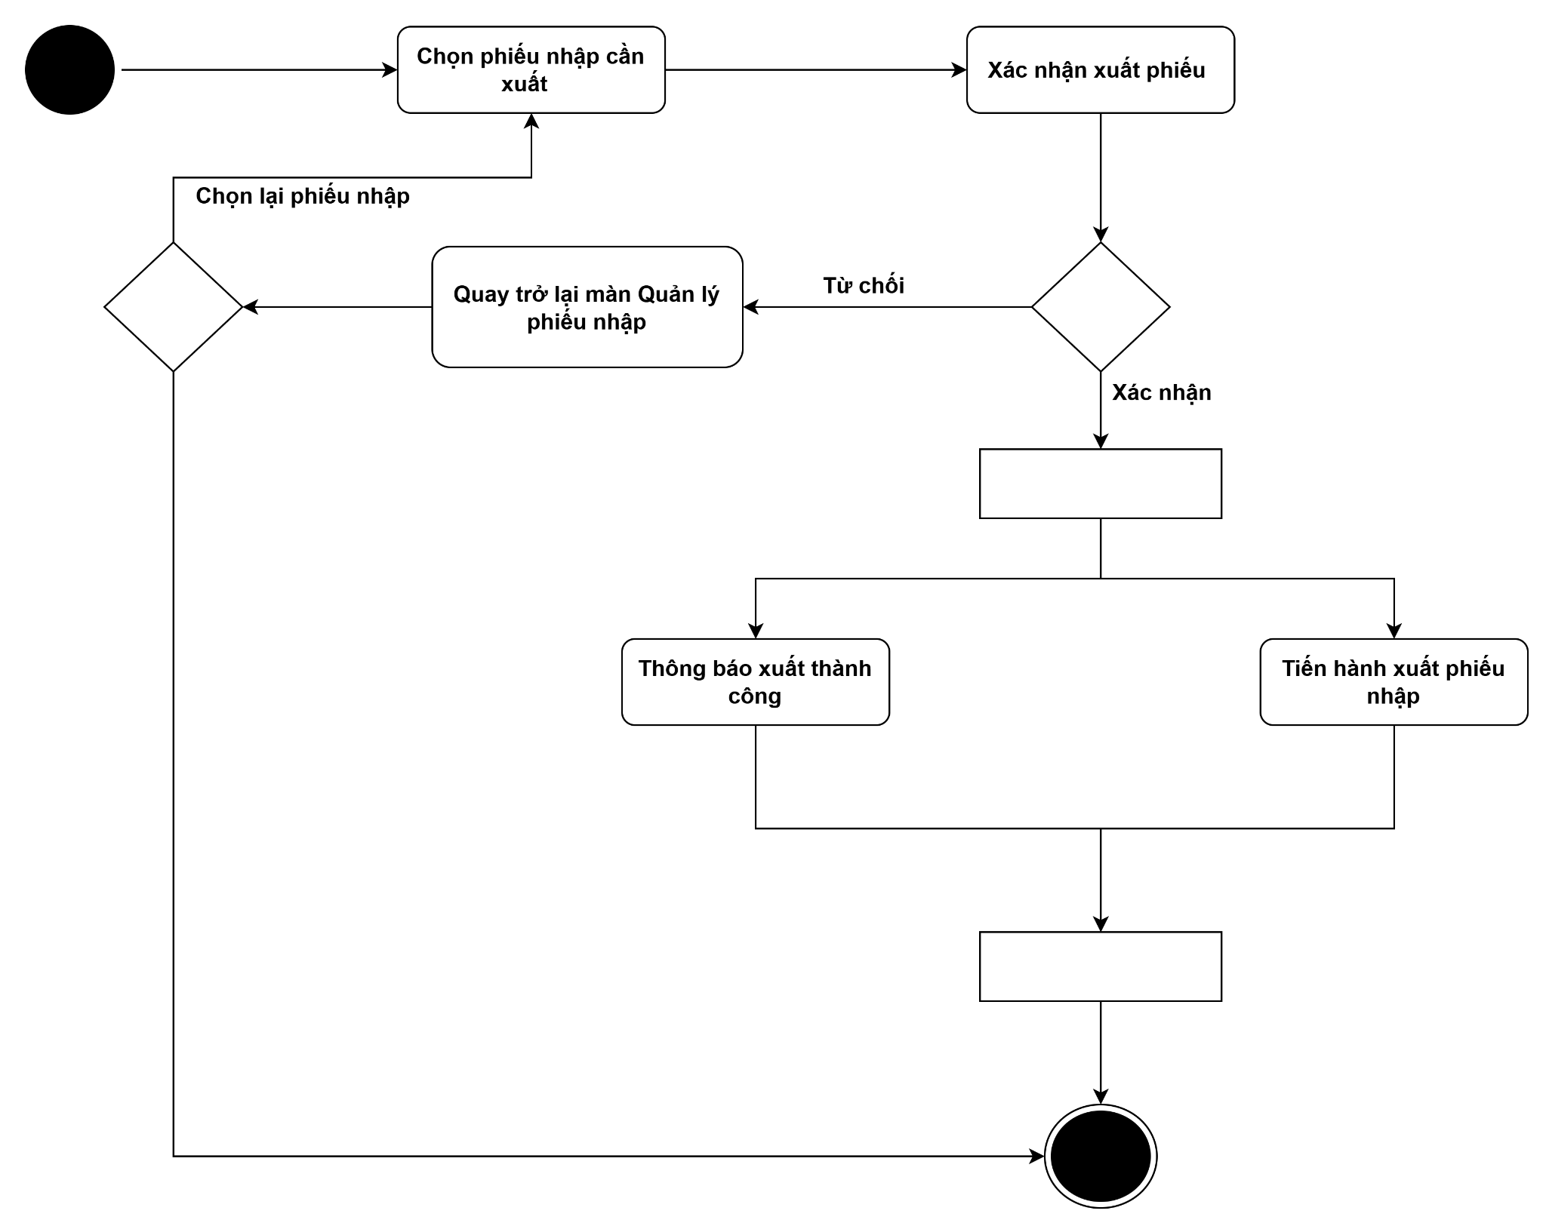
Hình 8.2 Sơ đồ hoạt động xuất phiếu nhập
Hình 8 .2 Sơ đồ hoạt động sửa phiếu nhập

8. Sơ đồ hoạt động đăng nhập
Hình 9.1 Sơ đồ hoạt động tính năng đăng nhập
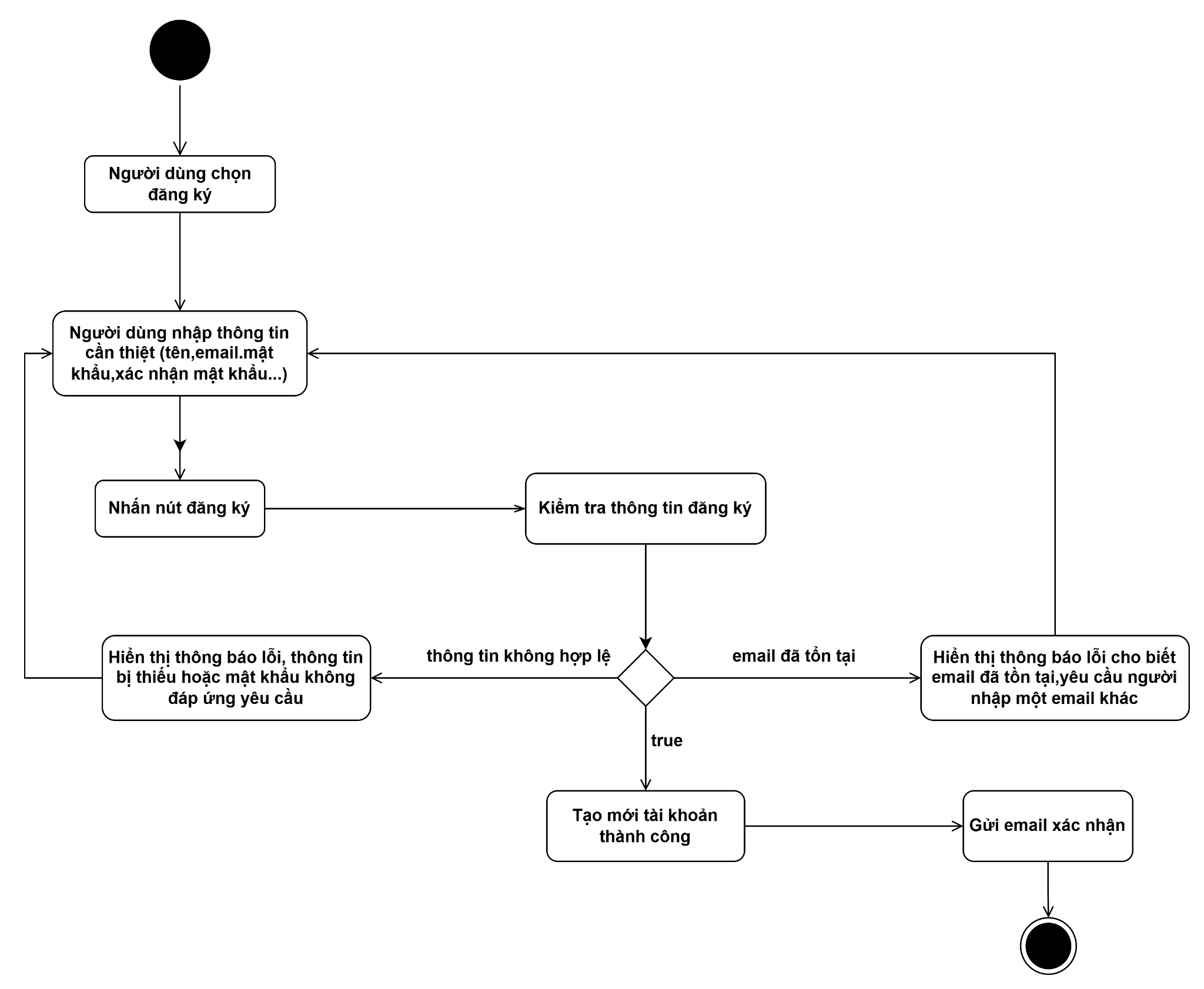
Hình 9.2 Sơ đồ hoạt động tính năng đăng ký
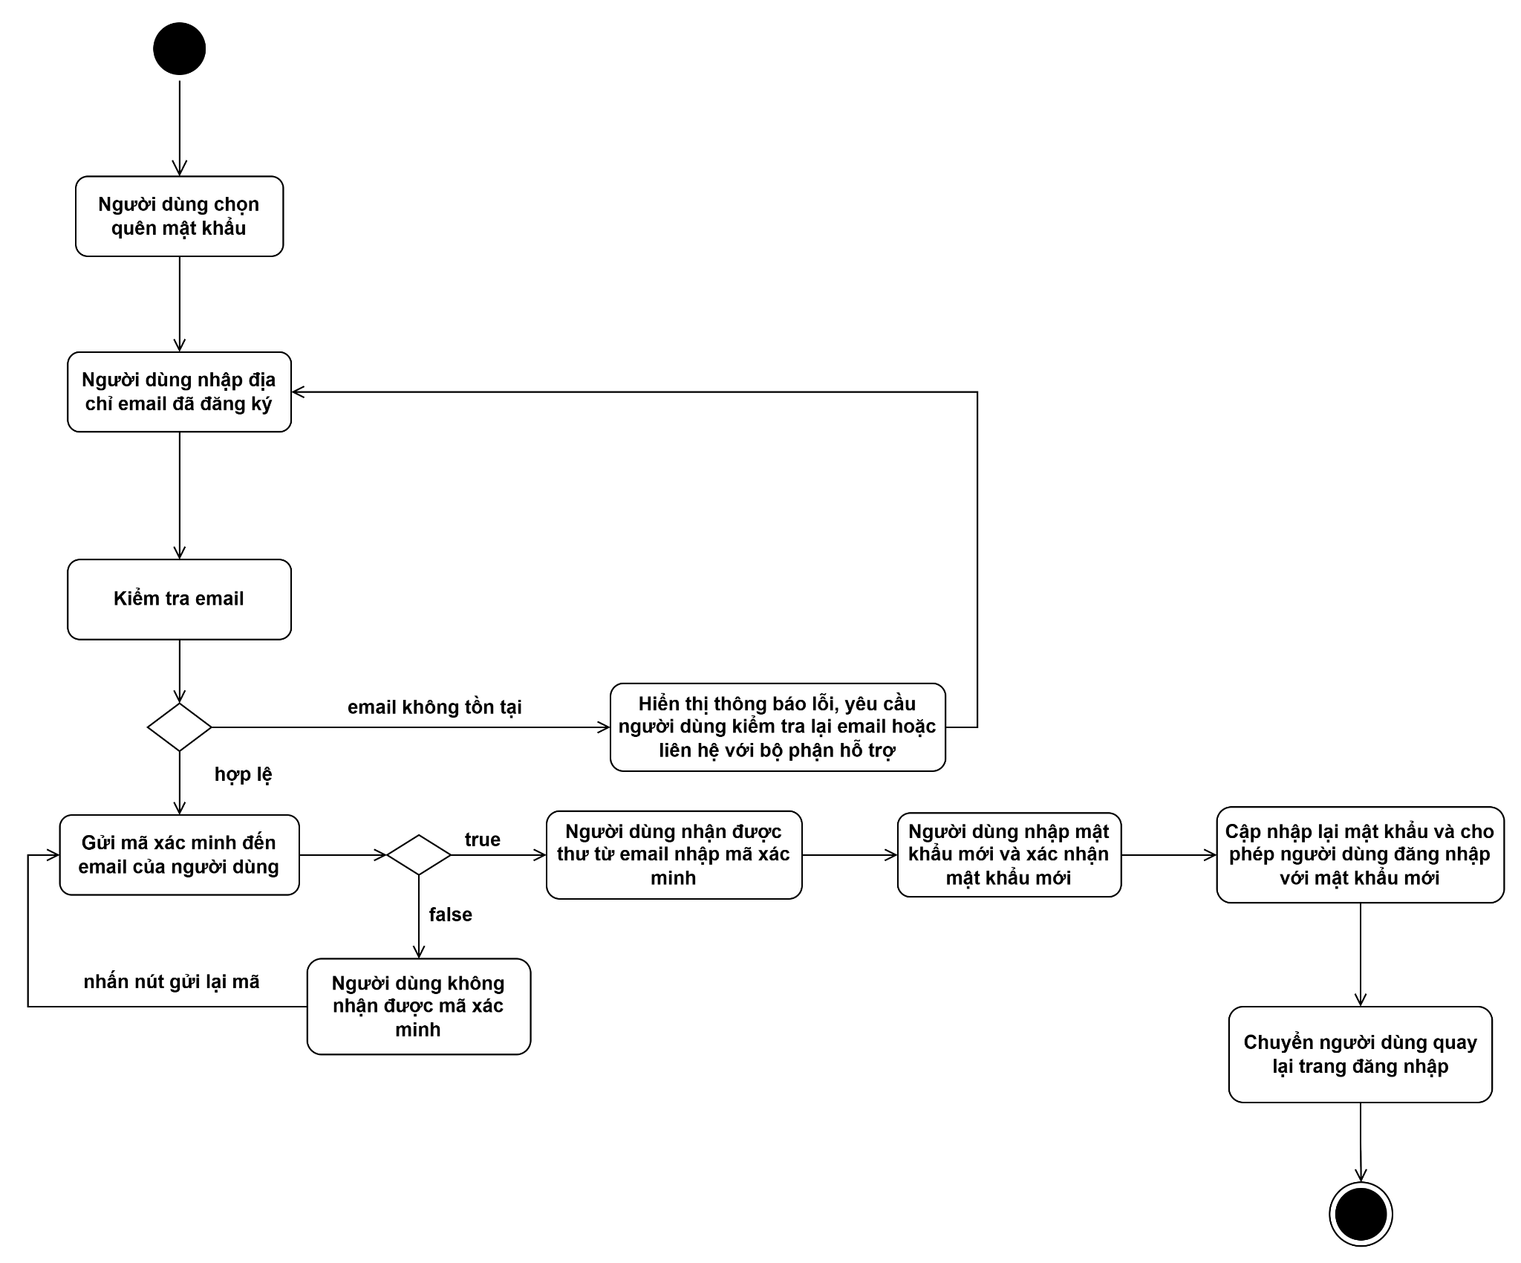
Hình 9.3 Sơ đồ hoạt động tính năng quên mật khẩu
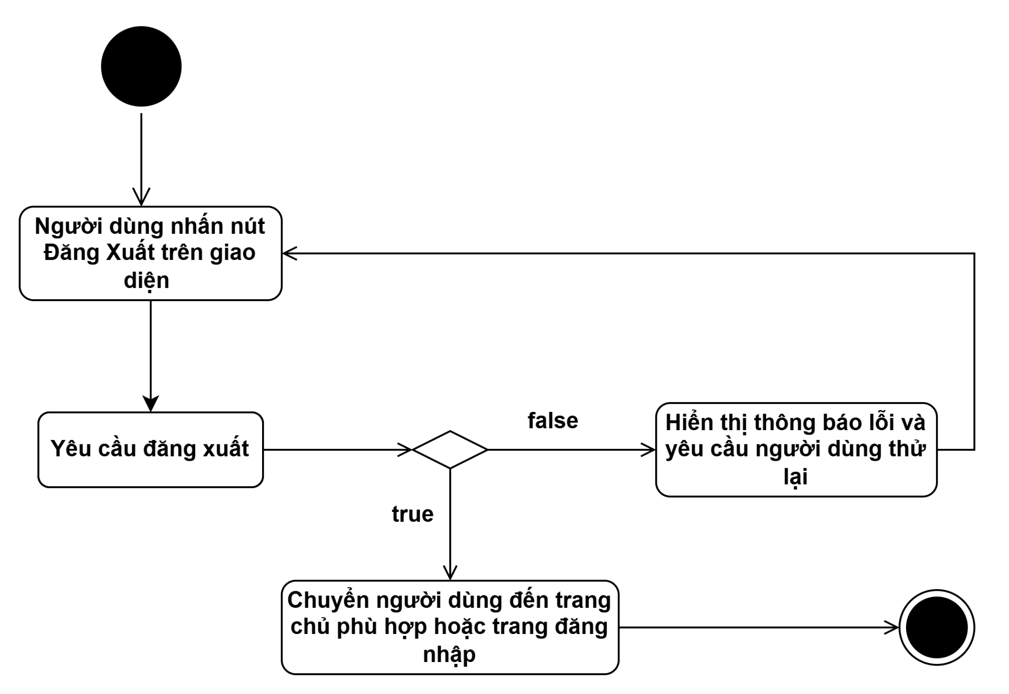

Hình 9.4 Sơ đồ hoạt động tính năng đăng xuất

9. Sơ đồ hoạt động tài khoản
Hình 11.1 Sơ đồ hoạt động quản lý tài khoản

10. Sơ đồ hoạt động sản phẩm
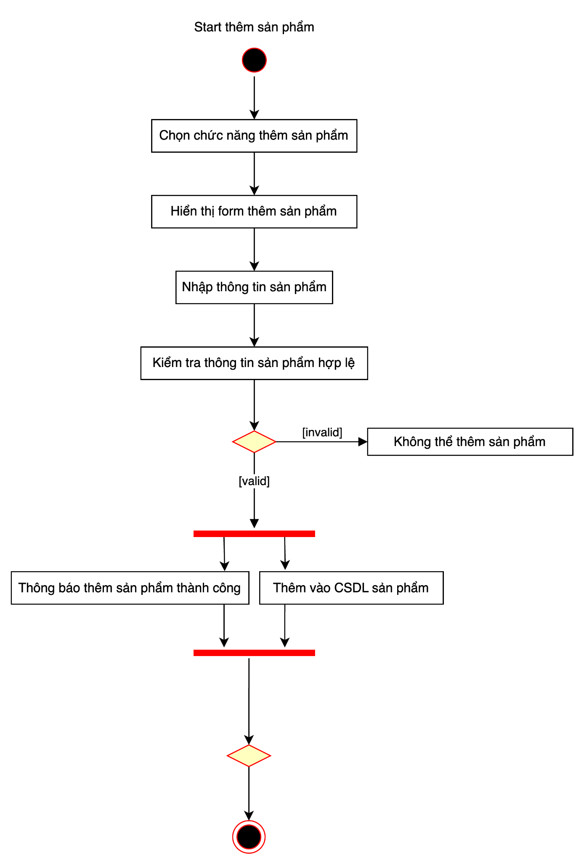
Hình 11.1 Sơ đồ hoạt động thêm sản phẩm

Hình 11.2 Sơ đồ hoạt động cập nhật sản phẩm
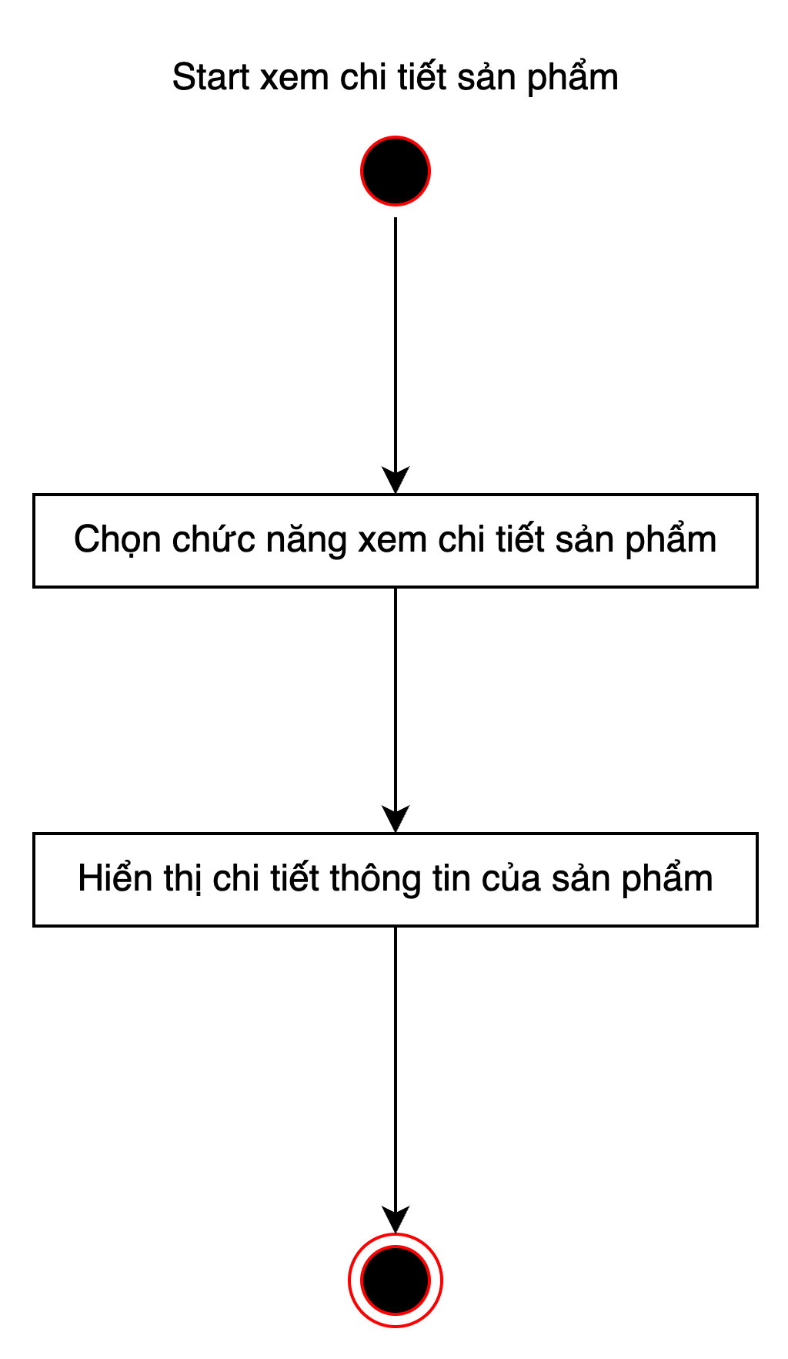
Hình 11.3 Sơ đồ hoạt động xem chi tiết sản phẩm

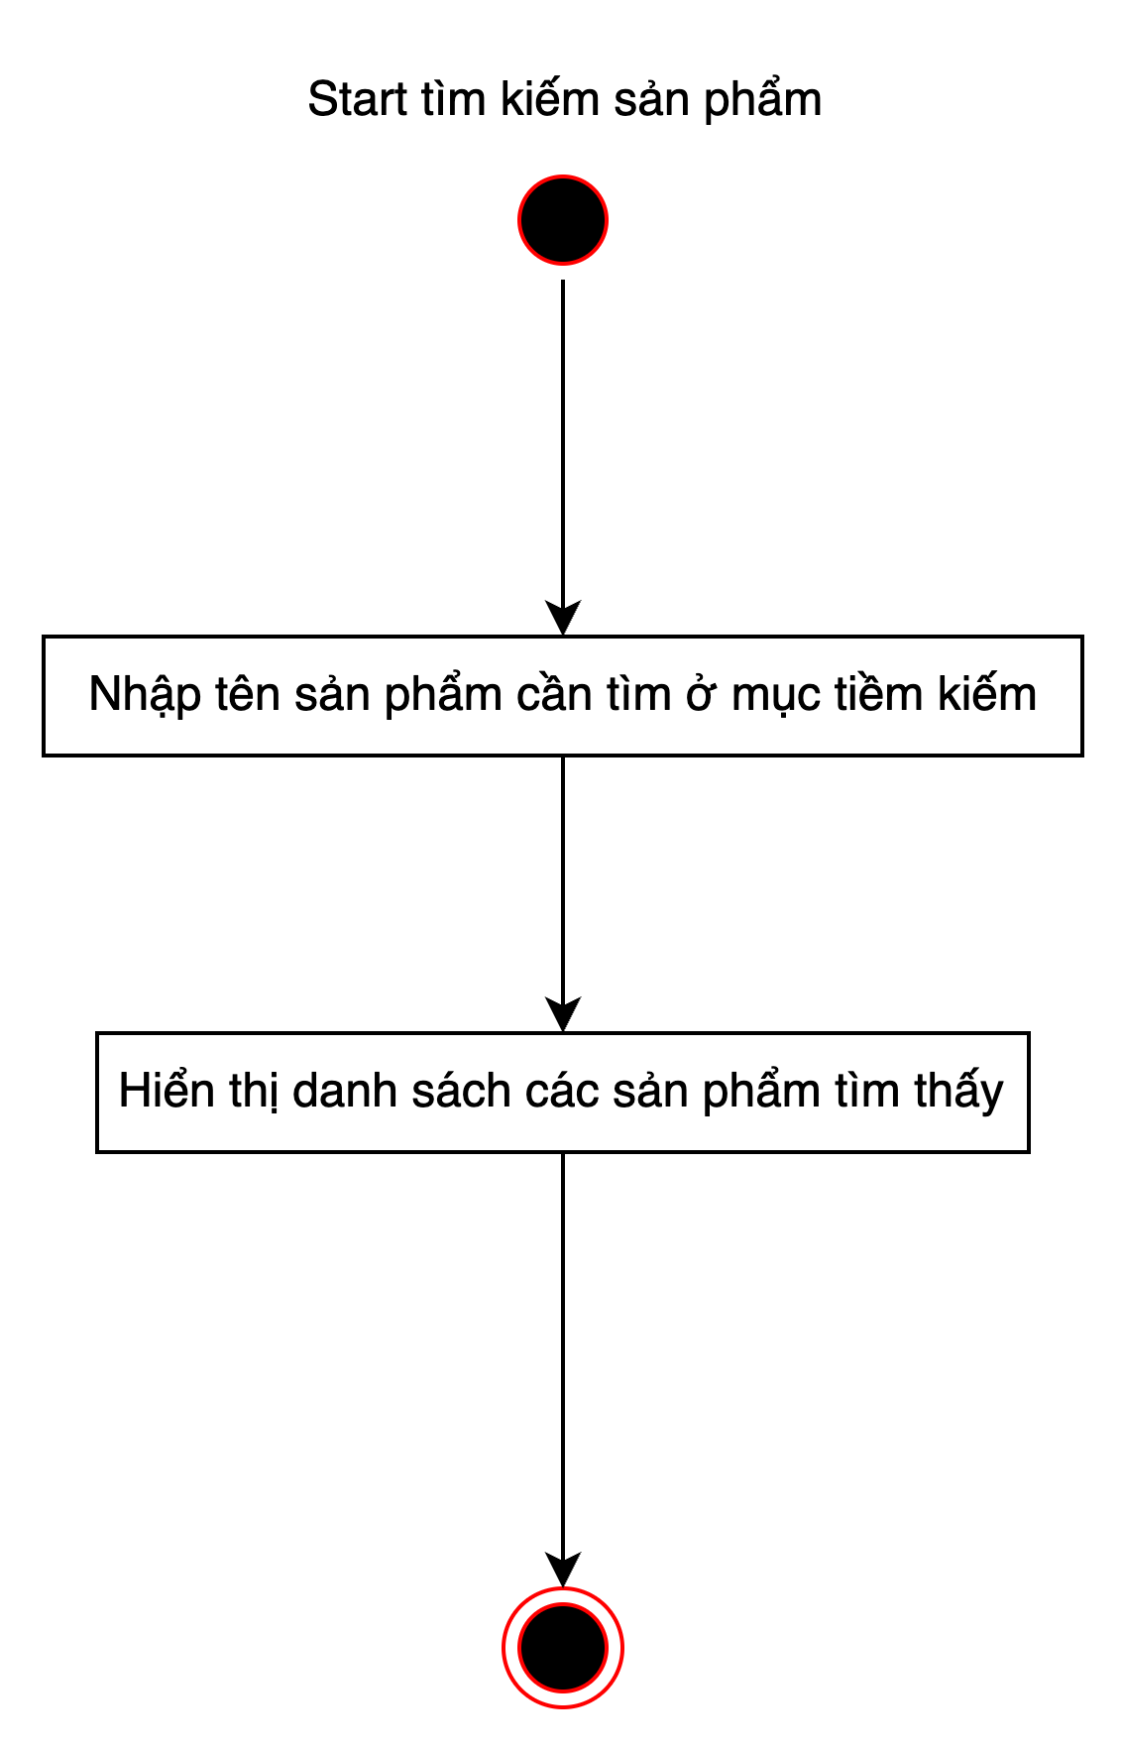
Hình 11.4 Sơ đồ hoạt động tìm kiếm sản phẩm
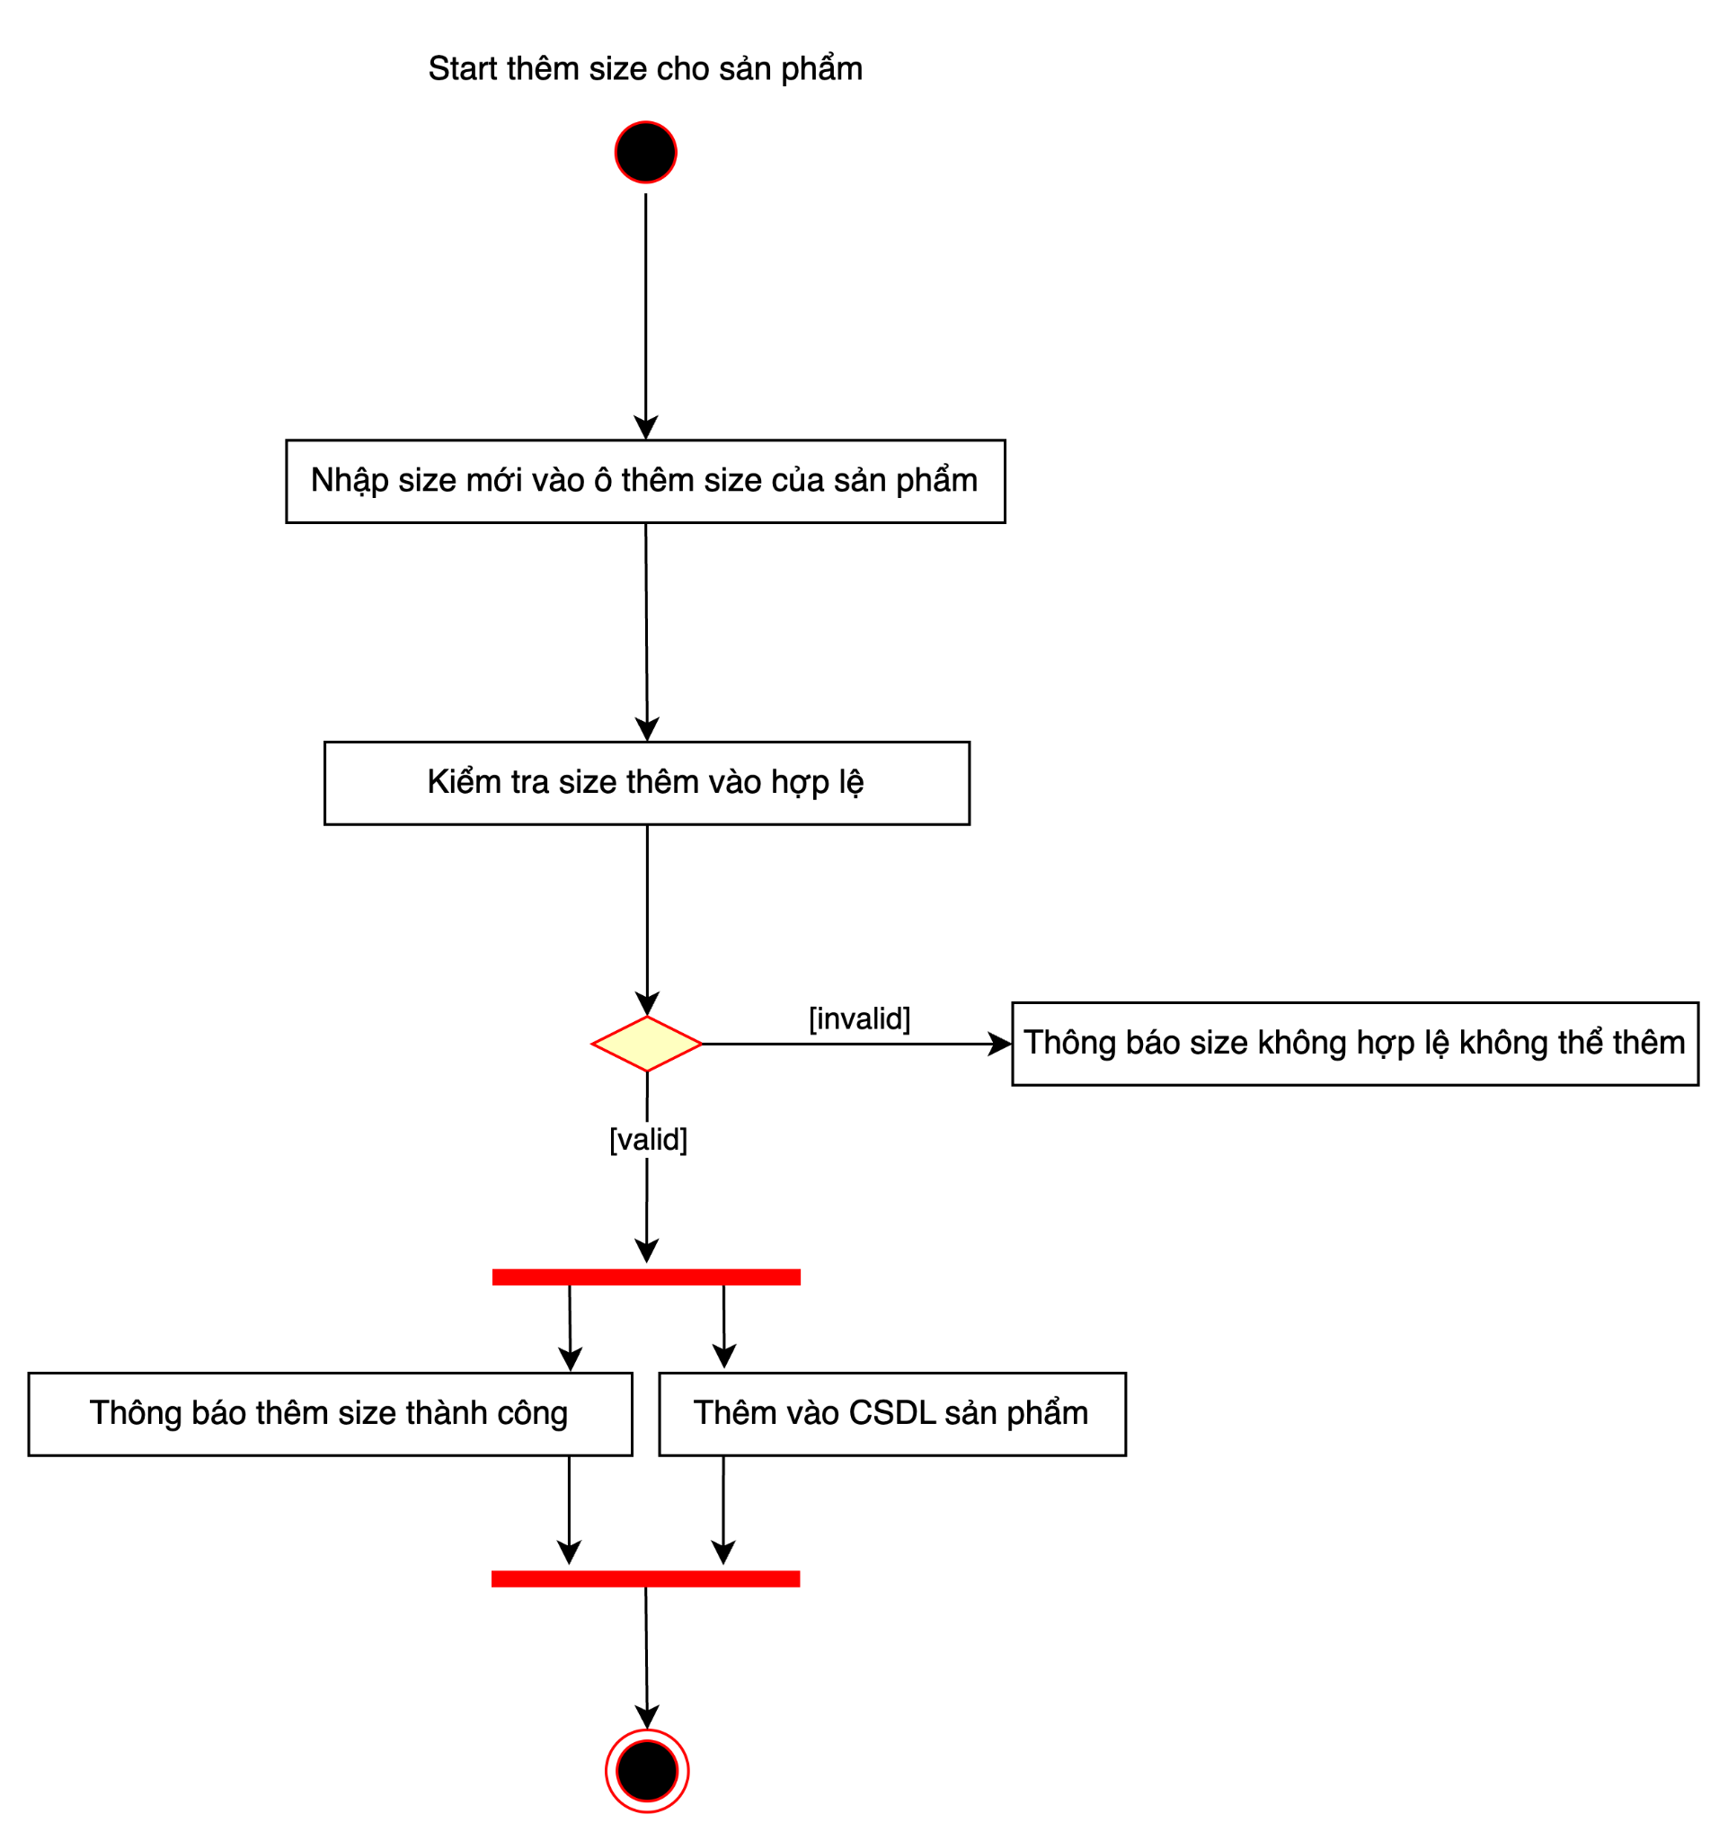
Hình 11.5 Sơ đồ hoạt động thêm size sản phẩm
Hình 11.6 Sơ đồ hoạt động xóa size sản phẩm

D. KIỂM THỬ

I. Test design

Các module và chức năng | TR# | Description
Đăng nhập | T1 | Tên đăng nhập không để trống
 | T2 | Mật khẩu ít nhất 6 ký tự
 | T3 | Mật khẩu không được để trống
 | T4 | Nếu tên đăng nhập và mật khẩu đúng thì đăng nhập vào ứng dụng
 | T5 | Nếu tên đăng nhập đúng – mật khẩu sai thì thông báo lỗi
 | T6 | Nếu tên đăng nhập sai thì thông báo tài khoản không tồn tại
 | T7 | Nếu người dùng nhấn biểu tượng hiện password bên phải ô đăng nhập thì sẽ hiện password
Đăng xuất | T8 | Nếu chọn chức năng đăng xuất thì đăng xuất khỏi hệ thống và quay về giao diện trang đăng nhập
Quên mật khẩu | T9 | Người dùng chọn quên mật khẩu thì email không được để trống
 | T10 | Nếu Email nhập vào đã được đăng ký, người dùng nhấn nút gửi mã thì gửi email chứa mã OTP tới địa chỉ email đã được nhập
 | T11 | Nếu Email nhập vào chưa đăng ký thì thông báo tài khoản email không tồn tại
 | T12 | Nếu Email nhập vào KHÔNG đúng định dạng thì thông báo email sai định dạng
 | T13 | Nếu người dùng nhập mã OTP đúng thì yêu cầu nhập mật khẩu mới
 | T14 | Nếu người dùng nhập mã OTP sai thì yêu cầu nhập lại mã OTP
 | T15 | Mật khẩu mới không được để trống
 | T16 | Nếu người dùng nhập mật khẩu hợp lệ và nhấn nút đổi mật khẩu thì lưu mật khẩu và quay lại màn hình đăng nhập
Bán Hàng | T17 | Nếu số lượng sản phẩm lớn hơn 0 cho phép người dùng nhấn “ add to cart”
 | T18 | Người dùng nhập thông tin khách hàng, số điện thoại và tên vào phiếu hóa đơn không được để trống
 | T19 | Người dùng bấm “Check SDT” để kiểm tra SDT đã được đăng ký tích điểm chưa, nếu (chưa/có) thì hiển thị thông báo
 | T20 | Người dùng nhập số điện thoại sai định dạng (phải là 10 số)
 | T21 | Số điện thoại không được nhập chữ cái
 | T22 | Nhập tên không có kí tự đặc biệt (!@#$%^&*)
Sản Phẩm | T23 | Người dùng nhấn chọn chức năng "Sản phẩm" sẽ hiển thị giao diện danh sách sản phẩm có trong kho hàng
Thêm sản phẩm | T24 | Người dùng nhấn vào nút "Thêm" sẽ hiển thị form điền thông tin cho sản phẩm mới
 | T25 | Người dùng nhấn xem thông tin chi tiết thì hiển thị form chi tiết sản phẩm
 | T26 | Khi thêm sản phẩm, người dùng nhập thông tin không được bỏ trống
 | T27 | Tên sản phẩm không có kí tự ASCII
 | T28 | Giá sản phẩm không được (-)
 | T29 | Thông tin sản phẩm không được để trống
 | T30 | Người dùng nhấn vào nút "Update Image" sẽ cho phép người dùng thêm file hình ảnh cho sản phẩm
Sửa Sản Phẩm | T31 | Người dùng chọn vào sản phẩm và nhấn nút "Sửa" thì hiện form sửa thông tin sản phẩm
 | T32 | Người dùng không chọn sản phẩm và bấm nút "Sửa" thì sẽ hiện thông báo chọn sản phẩm
Chi tiết sản phẩm | T33 | Người dùng nhấn nút "Detail" nếu sản phẩm có thông tin sẽ hiển thị form chi tiết
Khách hàng | T34 | Người dùng chọn chức năng “khách hàng” sẽ hiển thị danh sách khách hàng đã có trước đó hoặc không có
Tìm kiếm khách hàng | T35 | Người dùng chọn chức năng “Tìm kiếm” theo mã,tên hoặc số điện thoại sẽ hiển thị các danh sách muốn xem
 | T36 | Người dùng để trống thì sẽ hiển thị toàn bộ khách hàng
Sửa thông tin khách hàng | T37 | Người dùng nhấn nút “ sửa “ hiển thị form sửa thông tin khách hàng
Nhân Viên | T38 | Người dùng chọn chức năng “nhân viên” sẽ hiển thị danh sách nhân viên
Thêm nhân viên | T39 | Người dùng chọn “Thêm” sẽ hiển thị form điền thông tin
 | T40 | Người dùng nhập Email, tên, địa chỉ, số điện thoại, ngày sinh,chức vụ,giá không được để trống
Sửa nhân viên | T41 | Người dùng chọn “ Sửa” sẽ hiển thị form sửa thông tin
 | T42 | Email nhân viên không được trùng
 | T43 | Email nhân viên khi đã thêm không được phép sửa
 | T44 | Email, tên, địa chỉ, số điện thoại, ngày sinh,chức vụ,giá không được để trống
Tìm kiếm nhân viên | T44 | Người dùng chọn chức năng “Tìm kiếm” theo mã,tên hoặc số điện thoại sẽ hiển thị các danh sách muốn xem
Ưu Đãi | T45 | Người dùng chọn chức năng “Ưu đãi” sẽ hiển thị giao diện danh sách các mã ưu đãi
Thêm ưu đãi | T46 | Người dùng chọn “Thêm” sẽ hiển thị ra form thêm thông tin
 | T47 | Nhập “Điểm tích lũy” và “ % giảm giá “ phải lớn hơn 0
 | T48 | Nhập Điểm tích lũy hoắc % giá giảm phải là ( số )
 | T49 | Nhập % giảm nên có giới hạn số (%)
Tìm kiếm ưu đãi | T50 | Người dùng chọn chức năng “Tìm kiếm” theo mã,giá,điểm hoặc trạng thái hoạt động sẽ hiển thị các danh sách muốn xem
Sửa ưu đãi | T51 | Người dùng chọn “ Sửa” sẽ hiển thị form để sửa thông tin
 | T52 | Thông tin khi đã thêm khi chọn sửa thì “MÃ” không được sửa
Khuyến Mãi | T53 | Người dùng chọn chức năng “Khuyến mãi” sẽ hiển thị giao diện danh sách khuyến mãi
Tìm kiếm khuyến mãi | T54 | Chọn “ Tìm kiếm” theo mã hoặc ngày/tháng/năm hoặc % và trạng thái sẽ hiển thị các danh sách
 | T55 | Nhập % giảm phải lớn hơn 0
 | T56 | Ngày “bắt đầu” phải lớn hơn ngày “kết thúc” khuyến mãi
Sửa khuyến mãi | T57 | Chọn chức năng “sửa” khuyến mãi thì hiển thị form sửa thông tin
Thêm khuyến mãi | T58 | Chọn chức năng “thêm” khuyến mãi thì hiển thị form thêm thông tin
 | T59 | Nếu điền thiếu thông thì sẽ hiển thị thông báo “Vui lòng điền đầy đủ”
Nhà Cung Cấp | T60 | Chọn chức năng “Nhà cung cấp” sẽ hiển thị giao diện danh sách nhà cung cấp
Chi tiết nhà cùng cấp | T61 | Người dùng bấm vào “Xem chi tiết” sẽ hiển thị form thông tin chi tiết của NCC
Thêm nhà cung cấp | T62 | Chọn chức năng “Thêm” hiển thị form thêm thông tin
 | T63 | Nếu điền thiếu thông thì sẽ hiển thị thông báo “Vui lòng điền đầy đủ”
 | T64 | Nhập email phải đúng định dạng
Tìm kiếm nhà cung cấp | T65 | Tìm kiếm theo các thuộc tính sẽ hiển thị các danh sách mong muốn
Sửa nhà cung cấp | T66 | Chọn chức năng “ Sửa” hiển thị form sửa thông tin
 | T67 | Các thuộc tính có trong thông tính không được bỏ trống, nếu bỏ trống sẽ hiển thị thông báo “Vui lòng nhập đầy đủ”
Phiếu Nhập | T68 | Chọn chức năng “Phiếu Nhập” sẽ hiển thị giao diện thêm phiếu nhập
 | T69 | Nhập số lượng phải lớn hơn 0
 | T70 | Nhập giá tiền phải lớn hơn 0
 | T71 | Nhập giá tiền nên có giới hạn chữ số
 | T72 | Người dùng nhấn thêm khi chưa điền thông tin sẽ hiển thị thông báo “Vui lòng nhập thông tin đầy đủ”
 | T73 | Nếu người dùng nhập thiếu thông tin sẽ hiển thị thông báo “Vui lòng nhập size,số lượng,giá v.v”
Chi tiết phiếu nhập | T74 | Người dùng chọn “View details” sẽ hiển thị form chi tiết phiếu nhập
Tìm kiếm phiếu nhập | T75 | Người dùng chọn tìm kiếm theo mã,tên,tổng giá sẽ hiển thị các danh sách tìm kiếm mong muốn
Danh Sách Hóa Đơn | T76 | Chọn chức năng “Hóa đơn” sẽ hiển thị giao diện danh sách hóa đơn
Chi tiết hóa đơn | T77 | Chọn “Xem chi tiết” sẽ hiển thị form thông tin chi tiết của khách hàng đã mua
Tìm kiếm hóa đơn | T78 | Người dùng chọn “Tìm Kiếm” theo tên, hình thức ,ngày.. sẽ hiển thị các danh sách muốn tìm

II. Test case
Test case ID | TR# | Test case description | Test steps | Test data | Expected result | Actual result | Pass/  Failed
1 | T1 | Kiểm tra phản hồi của chương trình nếu để trống tên đăng nhập | 1) Vào trang đăng nhập  2) Nhập dữ liệu vào ô mật khẩu  3) Nhấn nút đăng nhập | Mk:123456 | Hiển thị thông báo tên đăng nhập không để trống | Please input your email! | Pass
2 | T2 | Kiểm tra phản hồi của chương trình nếu nhập mật khẩu dưới 6 kí tự | 1)Vào trang đăng nhập  2)Nhập dữ liệu vào ô mật khẩu  3)Ấn nút đăng nhập | Mk :1 | Hiển thị thông báo mật khẩu ít nhất 6 ký tự trở lên | Hiển thị thông báo mật khẩu lỗi mật khẩu | Pass
3 | T3 | Kiểm tra phản hồi của chương trình nếu mật khẩu để trống | 1)Vào trang đăng nhập  2)Nhập dữ liệu và ô tên đăng nhập  3)Ấn nút đăng nhập | Tk:abc@gmail.com | Hiển thị thông báo mật khẩu không được để trống | Hiển thị thông báo mật khẩu không được để trống | Pass
4 | T4 | Kiểm tra phản hồi của chương trình nếu tên đăng nhập và mật khẩu đúng thì đăng nhập vào ứng dụng | 1)Vào trang đăng nhập  2)Nhập tên và mật khẩu  3)Ấn nút đăng nhập | Tk:abc@gmail.com  Mk: 123456 | Hiển thị thông báo đăng nhập thành công | Hiển thị thông báo đăng nhập thành công | Pass
5 | T5 | Kiểm tra phản hồi của chương trình nếu tên đăng nhập đúng – mật khẩu sai | 1)Vào trang đăng nhập  2)Nhập tên đăng nhập và mật khẩu  3)Ấn nút đăng nhập | Tk:abc@gmail.com  Mk:123  Mk đúng :123456 | Hiển thị thông báo mật khẩu sai | Hiển thị thông thông báo mật khẩu sai | Pass
6 | T6 | Kiểm tra phản hồi của chương trình nếu tên đăng nhập sai thì thông báo tài khoản không tồn tại | 1)Vào trang đăng nhập  2)Nhập tên đăng nhập  3)Ấn nút đăng nhập | Tk:aaa | Hiển thị thông báo sai thông tin tài khoản | Hiển thị thông báo sai thông tin tài khoản | Pass
7 | T7 | Kiểm tra phản hồi của chương trình nếu nhấn biểu tượng hiện password | 1) Vào trang đăng nhập  2) Nhập dữ liệu vào ô mật khẩu  3) Nhấn nút hiện password | Mk: 123456 | Hiện password vừa nhập | Hiện password vừa nhập | Pass
8 | T8 | Kiểm tra phản hồi của chương trình nếu người dùng bấm đăng xuất | 1)Nhấn vào nút đăng xuất |  | Đăng xuất khỏi tài khoản, quay về trang đăng nhập | Đăng xuất khỏi tài khoản, quay về trang đăng nhập | Pass
9 | T9 | Kiểm tra phản hồi của chương trình nếu người dùng chọn quên mật khẩu và để trống email | 1)Nhấn quên mật khẩu  2)Nhấn nút gửi mã |  | Thông báo email không để trống | Thông báo email không để trống | Pass
10 | T10 | Kiểm tra phản hồi của chương trình nếu người dùng nhập email đã được đăng ký trong hệ thống | 1) Nhấn quên mật khẩu  2) Nhập dữ liệu vào ô email  3) Nhấn gửi mã | Email:  Thehy109@gmail.com | Gửi mã OTP đến địa chỉ email | Gửi mã OTP đến địa chỉ email | Pass
11 | T11 | Kiểm tra phản hồi của chương trình nếu người dùng nhập email chưa đăng ký trong hệ thống | 1)Nhấn quên mật khẩu  2)Nhập dữ liệu vào ô email  3)Nhấn gửi mã | Email:  Giabao1@gmail.com | Thông báo email không được đăng ký | Thông báo email không được đăng ký | Pass
12 | T12 | Kiểm tra phản hồi của chương trình nếu người dùng nhập không đúng định dạng email | 1)Nhấn quên mật khẩu  2)Nhập dữ liệu vào ô email  3)Nhấn gửi mã | Email:  Aaagmail.com  Aaaa123kt | Thông báo email không đúng định dạng | Thông báo email không đúng định dạng | Pass
13 | T13 | Kiểm tra phản hồi của chương trình nếu người dùng nhập mã OTP đúng | 1)Nhấn quên mật khấu  2)Nhập dữ liêu vào ô email  3)Nhấn gửi mã  4) Nhập mã OTP  5)Ấn xác nhận | Email:  thehy109@gmail.com  Mã OTP: 55555  Nhập mã OTP: 55555 | Hiển thị yêu cầu nhập mật khẩu mới | Hiển thị yêu cầu nhập mật khẩu mới | Pass
14 | T14 | Kiểm tra phản hồi của chương trình nếu người dùng nhập mã OTP sai | 1)Nhấn quên mật khẩu  2)Nhập dữ liệu vào ô email  3)Nhấn gửi mã  4) Nhập mã OTP  5)Ấn xác nhận | Email:  thehy109@gmail.com  Mã OTP: 55555  Nhập mã: 55511 | Thông báo sai mã OTP yêu cầu nhập lại | Thông báo sai mã OTP yêu cầu nhập lại | Pass
15 | T15 | Kiểm tra phản hồi của chương trình nếu người dùng để trống mật khẩu mới | 1) Nhấn quên mật khẩu 2) Nhập dữ liệu vào ô nhập email 3) Nhấn gửi mã  4) Nhập mã OTP  5) Nhấn xác nhận  6) Nhấn tạo mới mật khẩu | Email:  thehy109@gmail.com  Nhập mật khẩu mới: Trống | Thông báo vui lòng nhập đầy đủ | Thông báo vui lòng nhập đầy đủ | Pass
16 | T16 | Kiểm tra phản hồi của chương trình nếu người dùng nhập MK hợp lệ | 1) Nhấn quên mật khẩu  2) Nhập dữ liệu vào ô nhập email 3) Nhấn gửi mã  4) Nhập mã OTP  5) Nhấn xác nhận  6) Nhập mật khẩu mới  7)Nhấn nút “LƯU” | Email:  thehy109@gmail.com  Nhập mật khẩu  mới: 789456 | Thông báo đổi mật khẩu mới thành công và quay về trang đăng nhập | Thông báo đổi mật khẩu mới thành công và quay về trang đăng nhập | Pass
17 | T17 | Kiểm tra phản hồi của chương trình nếu chọn sản phẩm có số lượng sản phẩm lớn hơn 0 | 1)Nhấn vào nút “Add to cart” của sản phẩm |  | Hiển thị sản phẩm được thêm vào phiếu hóa đơn bán hàng | Hiển thị sản phẩm được thêm vào phiếu hóa đơn bán hàng | Pass
18 | T18 | Kiểm tra phản hồi nếu người dùng để trống thông tin khách hàng trong phiếu hóa đơn | 1)Nhấn vào nút “Add to cart” của sản phẩm  2)Nhấn nút “Pay now” |  | Hiển thị thông báo vui lòng nhập tên và SĐT khách hàng | Hiển thị thông báo vui lòng nhập tên và SĐT khách hàng | Pass
19 | T19 | Kiểm tra phản hồi của chương trình nếu người dùng kiểm tra SDT (có/chưa) đăng ký tích điểm | 1)Nhấn vào nút” Add to cart” sản phẩm  2)Nhấn nút “Check SDT |  | Nếu có thì hiển thị thông báo “SĐT đã có trong hệ thống”  Còn chưa thì tạo mới | Nếu có thì hiển thị thông báo “SĐT đã có trong hệ thống”  Còn chưa thì tạo mới | Pass
20 | T20 | Kiểm tra phản hồi của chương trình nếu người dùng nhập sai định dạng SĐT | 1)Nhấn vào nút” Add to cart” sản phẩm  2)Nhập số điện thoại  3)Nhấn “Pay now” | Sdt: 033457  Sdt: 012345788888 | Hiển thị thông báo sai định dạng SĐT | Hiển thị thông báo sai định dạng SĐT | Pass
21 | T21 | Kiểm tra phản hồi của chương trình nếu người dùng nhập chữ vào ô nhập SĐT | 1) 1)Nhấn vào nút” Add to cart” sản phẩm  2)Nhập số điện thoại  3)Nhấn “Pay now” | Sdt: sdfksjdglidl | Không được nhập | Không thể nhập vào ô | Pass
22 | T22 | Kiểm tra phản hồi của chương trình nếu người dùng nhập tên có kí tự ASCII | 1)Nhấn nút “Add to cart”  2) Nhập tên  3) Nhấn “Pay now” | Tên: NhuY#$%&123 | Không được nhập | Nhập được | Fail
23 | T23 | Kiểm tra phản hồi của chương trình nếu người dùng chọn chức năng “Sản phẩm” | 1)Nhấn vào mục Sản phẩm |  | Hiển thị giao diện danh sách sản phẩm có trong kho hàng | Hiển thị giao diện danh sách sản phẩm có trong kho hàng | Pass
24 | T24 | Kiểm tra phản hồi người dùng nhấn vào chức năng “Thêm sản phẩm” | 1)Nhấn vào nút “Thêm” |  | Hiển thị form điền thông tin | Hiển thị form điền thông tin | Pass
25 | T25 | Kiểm tra phản hồi người dùng nhấn nút chọn xem thông tin chi tiết sản phẩm | 1)Nhấn vào “detail” |  | Hiển thị form thông tin chi tiết sản phẩm | Hiển thị form thông tin chi tiết sản phẩm | Pass
26 | T26 | Kiểm tra phản hồi của chương trình khi bỏ trống thông tin sản phẩm | 1)Nhấn vào”Thêm sản phẩm”  3)Nhấn xác nhận |  | Hiển thị thống báo lỗi, vui lòng nhập thông tin đầy đủ | Hiển thị thống báo lỗi, vui lòng nhập thông tin đầy đủ | Pass
27 | T27 | Kiểm tra phản hồi của chương trình khi nhập tên sản phẩm có kí tự ASCII | 1)Nhấn vào”Thêm sản phẩm”  2)”Nhập tên sản phẩm”  3)Nhấn xác nhận | Tên: KH!#@%#^ | Không cho nhập | Nhập Được | Fail
28 | T28 | Kiểm tra phản hồi của chương trình nếu người dùng nhập giá là số âm (-) | 1)Nhấn vào “Thêm sản phẩm”  2)Nhập giá sản phẩm  3)Nhấn xác nhận | Giá :-1000 | Không cho nhập | Nhập được | Fail
29 | T29 | Kiểm tra phản hồi của chương trình nếu người dùng để trống tên,giá,size sản phẩm | 1)Nhấn vào “Thêm sản phẩm”  3)Nhấn xác nhận |  | Hiển thị thông báo vui lòng nhập đầy đủ | Hiển thị thông báo vui lòng nhập đầy đủ | Pass
30 | T30 | Kiểm tra phản hồi của chương trình nếu người dùng nhấn vào nút Update image | 1)Nhấn vào”Thêm sản phẩm”  2)Nhấn vào nút Update  4) Bấm xác nhận |  | Hiển thị file ảnh trong máy để chọn up lên | Hiển thị file ảnh trong máy để chọn up lên | Pass
31 | T31 | Kiểm tra phản hồi của chương trình nếu người dùng chọn chức sửa sản phẩm | 1)Nhấn nút sửa |  | Hiển thị form sửa thông tin sản phẩm | Hiển thị form sửa thông tin sản phẩm | Pass
32 | T32 | Kiểm tra phản hồi của chương trình nếu người dùng nhấn nút sửa mà vẫn để thông tin cũ | 1) Nhấn nút sửa  2) Nhấn nút Ok |  | Hiển thị thông báo lỗi | Hiển thị thông báo lỗi | Pass
33 | T33 | Kiểm tra phản hồi nếu người dùng xem chi tiết | 1)Nhấn nút “Detail” |  | Hiển thị form thông tin chi tiết | Hiển thị form thông tin chi tiết | Pass
34 | T34 | Kiểm tra phản hồi của chương trình nếu người dùng chọn chức năng khách hàng | 1)Nhấn mục khách hàng |  | Hiển thị danh sách khách hàng | Hiển thị danh sách khách hàng | Pass
35 | T35 | Kiểm tra phản hồi của chương trình nếu người dùng chọn chức năng tìm kiếm theo mã, tên,sđt khách hàng | 1)Nhấn vào ô input để tìm kiếm  2) Bấm enter |  | Hiển thị danh sách cần kiếm | Hiển thị danh sách cần kiếm | Pass
36 | T36 | Kiểm tra phản hồi nếu người dùng để trống tìm kiếm | 1)Nhấn enter |  | Hiển thị tất cả danh sách | Hiển thị tất cả danh sách | Pass
37 | T37 | Kiểm tra phản hồi nếu người dùng chọn chức năng sửa | 1)Nhấn nút sửa |  | Hiển thị form sửa thông tin khách hàng | Hiển thị form sửa thông tin khách hàng | Pass
38 | T38 | Kiểm tra phản hồi nếu người dùng chọn chức năng nhân viên | 1)Nhấn vào mục nhân viên |  | Hiển thị giao diện danh sách nhân viên | Hiển thị giao diện danh sách nhân viên | Pass
39 | T39 | Kiểm tra phản hồi người dùng chọn thêm nhân viên | 1)Nhấn nút thêm nhân viên |  | Hiển thị form thêm nhân viên | Hiển thị form thêm nhân viên | Pass
40 | T40 | Kiểm tra phản hồi người dùng để trống thông tin | 1)Nhấn nút thêm nhân viên  2)Để trống  3)Nhấn OK |  | Hiển thị thông báo lỗi, vui lòng nhập đầy đủ | Hiển thị thông báo lỗi, vui lòng nhập đầy đủ | Pass
41 | T41 | Kiểm tra phản hồi người dùng chọn sửa thông tin nhân viên | 1)Nhấn nút sửa nhân viên |  | Hiển thị form sửa thông tin | Hiển thị form sửa thông tin | Pass
42 | T42 | Kiểm tra phản hồi nếu người dùng nhập email nhân viên bị trùng | 1)Nhấn nút thêm nhân viên  2)Nhập email  3)Nhấn Ok | Email 1:  Nhanvien1@gmail.com  Email 2”  Nhanvien1@gmail.com | Hiển thị thông báo lỗi, email trùng vui lòng nhập lại | Hiển thị thông báo lỗi, email trùng vui lòng nhập lại | Pass
43 | T43 | Kiểm tra phản hồi nếu người dùng sửa email nhân viên | 1)Nhấn nút sửa  2)Nhập email  3)Nhấn Ok |  | Không được sửa | Không sửa được | Pass
44 | T44 | Kiểm tra phản hồi người dùng chọn chức năng tìm kiếm theo mã, tên.sdt v.v | 1)Nhập vào ô input tìm kiếm |  | Hiển thị danh sách tìm kiếm | Hiển thị danh sách tìm kiếm | Pass
45 | T45 | Kiểm tra phản hồi người dùng chọn chức năng ưu đãi | 1)Nhấn vào mục ưu đãi |  | Hiển thị danh sách ưu đãi | Hiển thị danh sách ưu đãi | Pass
46 | T46 | Kiểm tra phản hồi người dùng chọn chức năng thêm ưu đãi | 1)Nhấn thêm ưu đãi |  | Hiển thị form thêm thông tin | Hiển thị form thêm thông tin | Pass
47 | T47 | Kiểm tra phản hồi của chương trình nếu người dùng nhập điểm tích lũy và % là số âm | 1)Nhấn thêm ưu đãi  2)Nhập điểm  3) Nhập %  4)Nhấn Ok | -10%  -100 | Hiển thị thông báo lỗi hoặc không cho nhập | Vẫn nhập được | Fail
48 | T48 | Kiểm tra phản hồi người dùng nhập chữ vào trong điểm và % giảm | 1)Nhấn thêm ưu đãi  3)nhập điểm và %  4)Nhấn Ok | Điểm: abc  Discount: eeee | Thông báo lỗi | Thông báo lỗi | Pass
49 | T49 | Kiểm tra phản hồi của chương trình nếu người dùng nhập nhiều số % | 1)Nhấn thêm ưu đãi  3)nhập %  4)Nhấn Ok | 10000000000000% | Thông báo lỗi | Nhập được | Fail
50 | T50 | Kiểm tra phản hồi của chương trình nếu người dùng chọn tìm kiếm theo mã, điểm,giá ưu đãi | 1)Nhập vào ô input tìm kiếm |  | Hiển thị danh sách thông tin muốn tìm kiếm | Hiển thị danh sách thông tin muốn tìm kiếm | Pass
51 | T51 | Kiểm tra phản hồi của chương trình nếu người dùng chọn sửa ưu đãi | 1)Chọn sửa ưu đãi |  | Hiển thị form sửa ưu đãi | Hiển thị form sửa ưu đãi | Pass
52 | T52 | Kiểm tra phản hồi của chương trình nếu người dùng muốn sửa MÃ ưu đãi | 1)Chọn sửa ưu đãi  2)Sửa mã  3)Nhấn Ok |  | Không được sửa mã ưu đãi đã thêm | Sửa được | Fail
53 | T53 | Kiểm tra phản hồi của chương trình nếu người dùng chọn chức năng khuyến mãi | 1)Nhấn mục khuyến mãi |  | Hiển thị danh sách khuyến mãi | Hiển thị danh sách khuyến mãi | Pass
54 | T54 | Kiểm tra phản hồi người dùng chọn tìm kiếm theo mã, ngày/tháng | 1)Nhấn vào ô input tìm kiếm |  | Hiển thị danh sách tìm kiếm | Hiển thị danh sách tìm kiếm | Pass
55 | T55 | Kiểm tra phản hồi của chương trình nếu người dùng nhập giá trị (-) vào giá khuyến mãi | 1)Nhấn thêm khuyến mãi  2)Nhập %  3)Nhấn Ok | % : -100 | Không được | Nhập được | Fail
56 | T56 | Kiểm tra phản hồi của chương trình nếu người dùng nhập Ngày Bắt Đầu lớn hơn Ngày Kết Thúc | 1)Nhấn thêm  2) Nhập ngày bắt đầu  3)Nhập ngày kết thúc  3)Nhấn Ok | Ngày bắt đầu: 9/10/2024  Ngày kết thúc:  1/1/2024 | Hiển thị thông báo lỗi, ngày bắt đầu phải nhỏ hơn ngày kết thúc | Hiển thị thông báo lỗi, ngày bắt đầu phải nhỏ hơn ngày kết thúc | Pass
57 | T57 | Kiểm tra phản hồi của chương trình nếu người dùng chọn chức năng sửa khuyến mãi | 1)Chọn sửa  Khuyến mãi |  | Hiển thị form sửa thông tin | Hiển thị form sửa thông tin | Pass
58 | T58 | Kiểm tra phản hồi của chương trình nếu người dùng chọn chức năng thêm khuyến mãi | 1)Chọn thêm khuyến mãi |  | Hiển thị form thêm thông tin | Hiển thị form thêm thông tin | Pass
59 | T59 | Kiểm tra phản hồi của chương trình nếu người nhập thông thiếu thông tin | 1)Chọn thêm  2)Nhấn Ok |  | Hiển thị thông báo lỗi, vui lòng nhập đầy đủ thông tin | Hiển thị thông báo lỗi, vui lòng nhập đầy đủ thông tin | Pass
60 | T60 | Kiểm tra phản hồi của chương trình nếu người dùng chọn chức năng nhà cung cấp | 1)Nhấn vào mục nhà cung cấp |  | Hiển thị giao diện danh sách NCC | Hiển thị giao diện danh sách NCC | Pass
61 | T61 | Kiểm tra phản hồi của chương trình nếu người dùng chọn chức năng xem chi tiết | 1)Nhấn “detail” |  | Hiển thị form thông tin chi tiết NCC | Hiển thị form thông tin chi tiết NCC | Pass
62 | T62 | Kiểm tra phản hồi của chương trình nếu người dùng chọn chức năng thêm NCC | 1)Nhấn thêm |  | Hiển thị form thêm thông tin | Hiển thị form thêm thông tin | Pass
63 | T63 | Kiểm tra phản hồi của chương trình nếu người dùng nhập thiếu thông tin NCC | 1)Nhấn thêm  2)Nhấn OK |  | Hiển thị thông báo lỗi, vui lòng nhập đầy đủ | Hiển thị thông báo lỗi, vui lòng nhập đầy đủ | Pass
64 | T64 | Kiểm tra phản hồi của chương trình nếu người dùng nhập sai email định dạng | 1)Nhấn thêm  2)Nhập email  3)Nhấn OK | Email:  Aaaaa | Hiển thị thông báo email sai định dạng | Hiển thị thông báo email sai định dạng | Pass
65 | T65 | Kiểm tra phản hồi của chương trình nếu người dùng chọn chức năng tìm kiếm | 1)Nhập vào ô input tìm kiếm |  | Hiển thị danh sách tìm kiếm | Hiển thị danh sách tìm kiếm | Pass
66 | T66 | Kiểm tra phản hồi của chương trình nếu người dùng chọn chức năng sửa NCC | 1)Nhấn sửa |  | Hiển thị form sửa thông tin NCC | Hiển thị form sửa thông tin NCC | Pass
67 | T67 | Kiểm tra phản hồi của chương trình nếu người dùng bỏ trống thông tin khi sửa | 1)Nhấn sửa  2)Nhấn OK |  | Hiển thị thông báo vui lòng nhập thông tin đầy đủ | Hiển thị thông báo vui lòng nhập thông tin đầy đủ | Pass
68 | T68 | Kiểm tra phản hồi của chương trình nếu người dùng chọn chức năng phiếu nhập | 1)Nhấn mục phiếu nhập |  | Hiển thị giao diện danh sách phiếu nhập | Hiển thị giao diện danh sách phiếu nhập | Pass
69 | T69 | Kiểm tra phản hồi của chương trình nếu người dùng nhập số lượng sản phẩm giá trị có (-) | 1)Chọn thêm phiếu  2)Nhập số lượng | Số lượng: -1000 | Không nhập được | Không nhập được | Pass
70 | T70 | Kiểm tra phản hồi người dùng nhập giá tiền trong phiếu nhập | 1)Chọn phiếu nhập  2)Nhập giá | Giá: -100 | Không nhập được | Không nhập được | Pass
71 | T71 | Kiểm tra phản hồi người dùng nhập giá sản phẩm | 1)Nhập giá | Giá:1000000000000 | Không nhập được | Nhập được | Fail
72 | T72 | Kiểm tra phản hồi của chương trình nếu người dùng nhấn thêm phiếu | 1)Nhấn Add to List |  | Hiển thị thông báo vui lòng điền thông tin đầy đủ | Hiển thị thông báo vui lòng điền thông tin đầy đủ | Pass
73 | T73 | Kiểm tra phản hồi của chương trình nếu người dùng để trống vài thông tin trong phiếu | 1)Nhập  2)Nhấn Add |  | Hiển thị thông báo vui lòng nhập đầy đủ | Hiển thị thông báo vui lòng nhập đầy đủ | Pass
74 | T74 | Kiểm tra phản hồi của chương trình nếu người dùng xem chi tiết phiếu nhập | 1)Nhấn vào view detail |  | Hiển thị form thông tin chi tiết phiếu nhập | Hiển thị form thông tin chi tiết phiếu nhập | Pass
75 | T75 | Kiểm tra phản hồi người dùng chọn tìm kiếm theo mã, tên NCC v.v trong phiếu nhập | 1)Nhập vào ô input tìm kiếm |  | Hiển thị danh sách tìm kiếm mong muốn | Hiển thị danh sách tìm kiếm mong muốn | Pass
76 | T76 | Kiểm tra phản hồi của chương trình nếu người dùng chọn chức năng hóa đơn | 1)Nhấn vào mục danh sách Hóa Đơn |  | Hiển thị danh sách hóa đơn khách hàng đã từng mua | Hiển thị danh sách hóa đơn khách hàng đã từng mua | Pass
77 | T77 | Kiểm tra phản hồi của chương trình nếu người dùng chọn xem chi tiết hóa đơn | 1)Nhấn vào detail |  | Hiển thị form chi tiết hóa đơn | Hiển thị form chi tiết hóa đơn | Pass
78 | T78 | Kiểm tra phản hồi của chương trình nếu người dùng chọn tìm kiếm theo mã, tên khách hàng trong hóa đơn | 1)Nhập vào ô input tìm kiếm |  | Hiển thị danh sách tìm kiếm mong muốn | Hiển thị danh sách tìm kiếm mong muốn | Pass

D. BÁO CÁO KẾT QUẢ

Màn hình thực thi chức năng
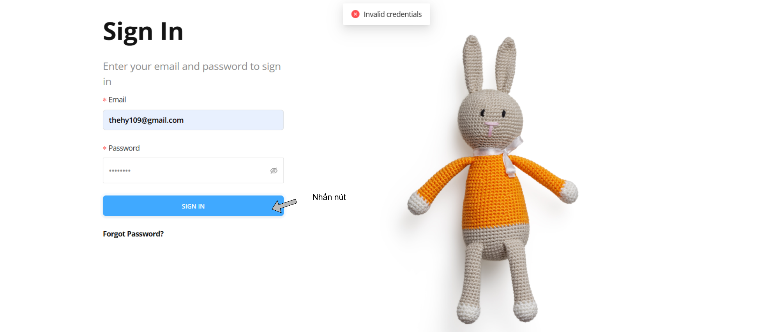
Mô tả: Vào trang đăng nhập nhập tên tài khoản và password, người dùng nhập SAI password sẽ hiển thị thông báo như trên hình

Mô tả: Chọn tính năng Quên mật khẩu
Mô tả : Hiển thị giao diện nhập tài khoản người dùng, sau đó nhấn “ Send OTP”

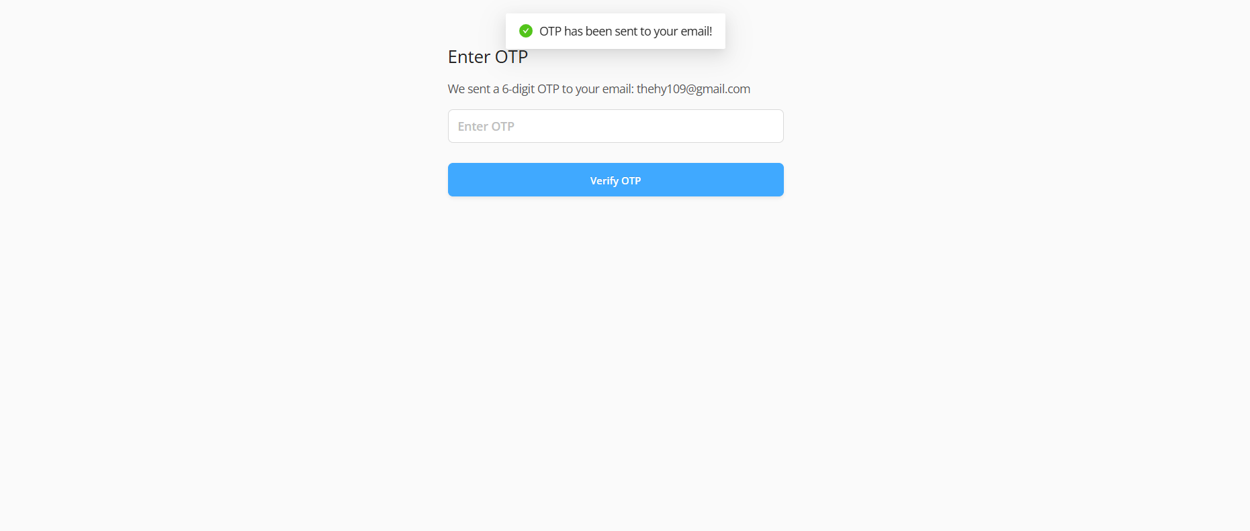
Mô tả: Nhập email thành công xuất hiện thông báo OPT đã gửi về email của bạn
Mô tả: Kiểm tra trong hòm thư email của bạn

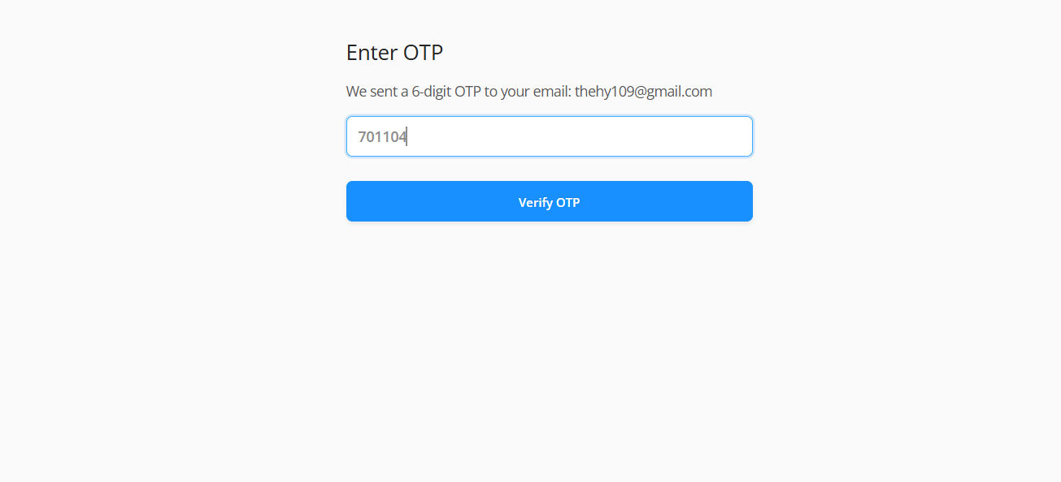
Mô tả: Nhập mã OTP để xác nhận

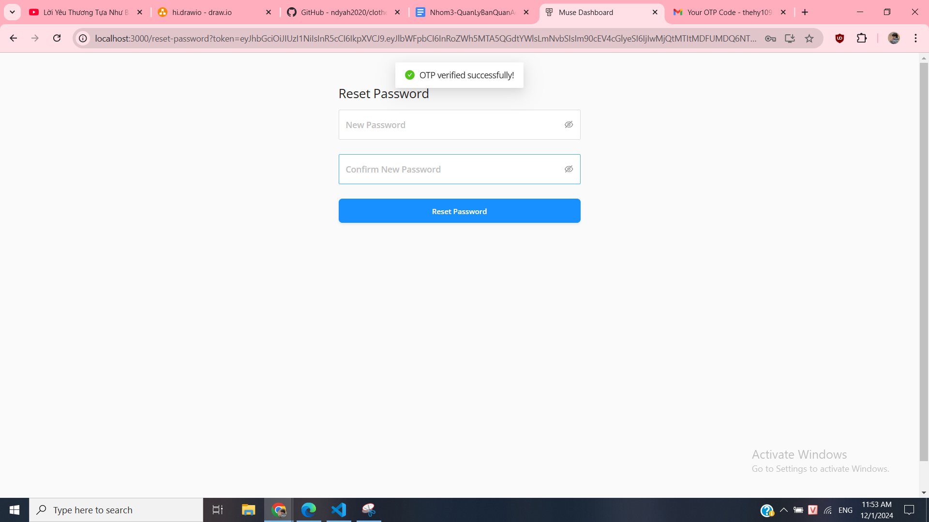
Mô tả: Nhập mật khẩu mới và xác nhận lại mật khẩu, sau đó nhấn “Reset Password”

Mô tả: Thực hiện xong các bước thì web tự động quay về trang đăng nhập sau đó nhấn nút “Sign In”

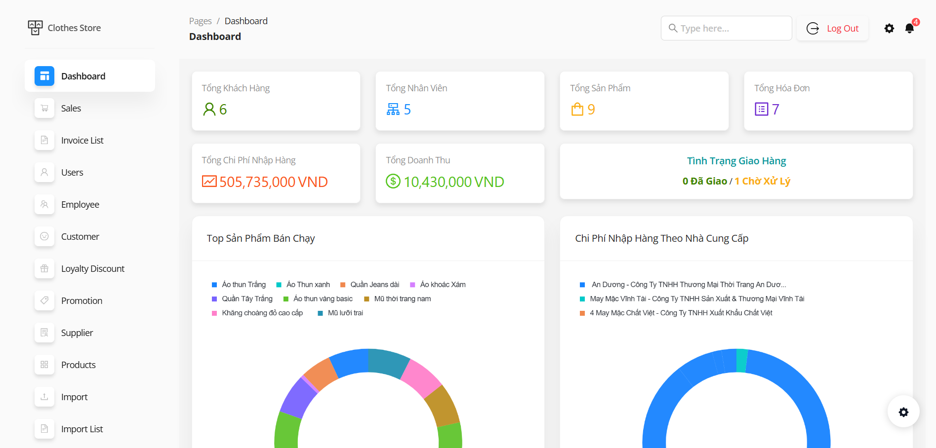
Mô tả: Sau khi đăng nhập thành công thì vào giao diện trang chủ

Mô tả: Giao diện bán sản phẩm

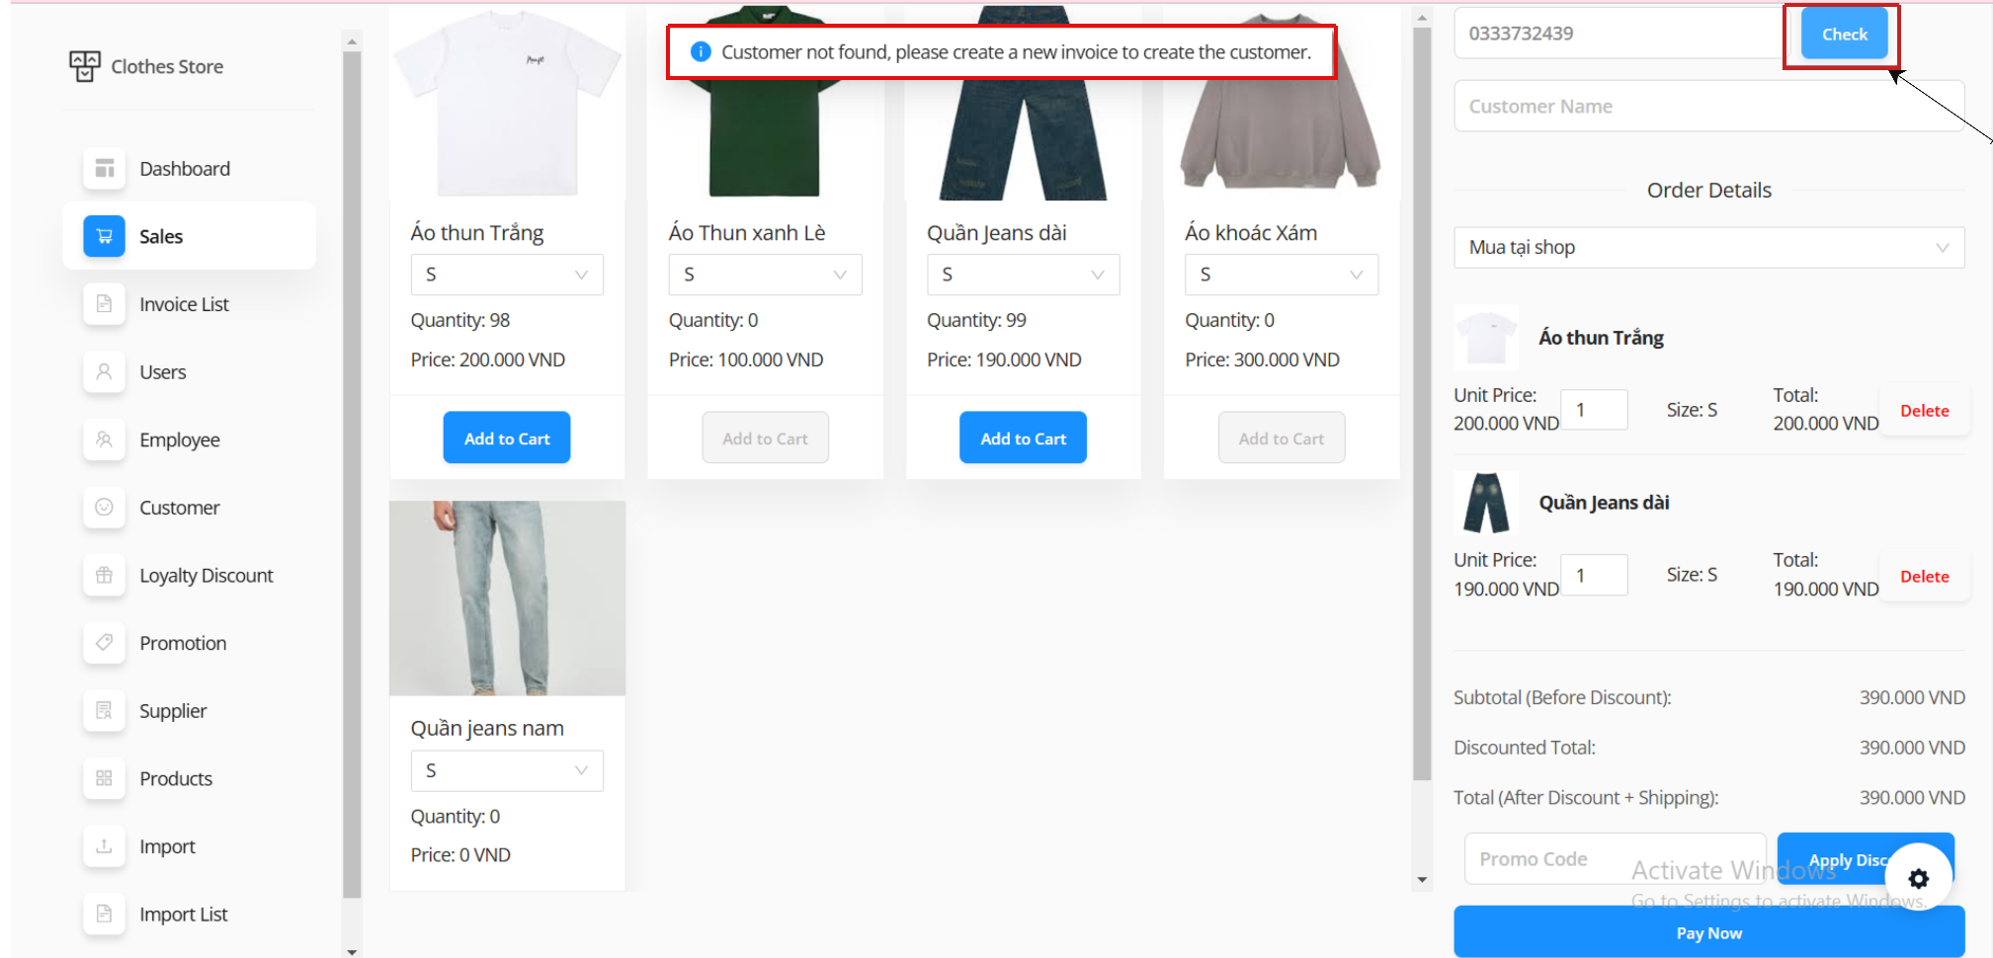
Mô tả: Nhập số điện thoại của khách hàng chọn chức năng chức “Check”, nếu là khách hàng lần đầu mua thì sẽ hiển thị thông báo như trên hình và bắt buộc bạn phải nhập “Tên mới” cho khách hàng.

Mô tả: Nếu nhập số điện thoại của khách hàng đã từng mua ở shop chọn chức năng “Check” sẽ hiển thị thông báo như trên hình và tự động “Hiển thị tên khách hàng” đó.

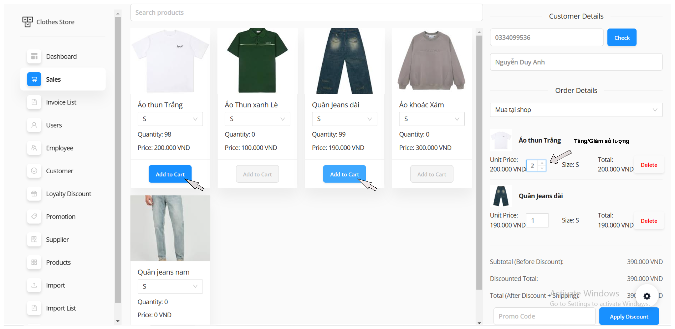
Mô tả: Click chuột vào ô button “Add to Cart” để thêm sản phẩm vào phiếu lập hóa đơn (hiển thị bên phải màn hình)

Mô tả: Nhập mã khuyến mãi và chọn “ Apply Discount” nếu nhập mã “đã qua thời gian khuyến mãi” sẽ hiển thị thông báo như trên hình

Mô tả: Nhập mã khuyến mãi và chọn “ Apply Discount” nếu áp mã thành công sẽ hiển thị thông báo như trên hình, sau đó nhấn nút “Pay Now”
Mô tả: Sau khi nhấn nút “Pay Now” vui lòng đợi khoảng 3s, thông tin hóa đơn sẽ được đưa vào “Danh sách hóa đơn”

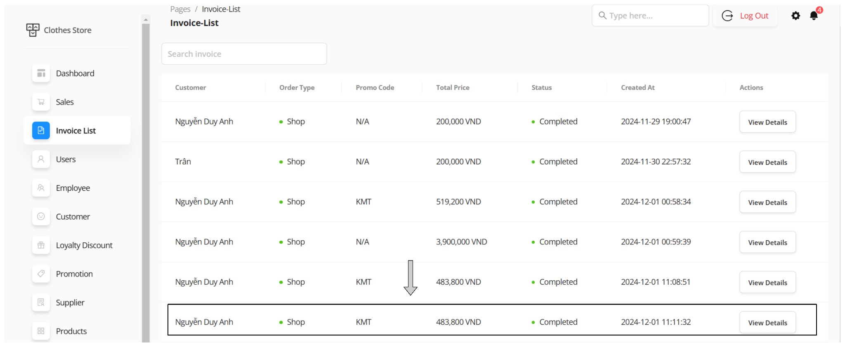
Mô tả: Sau khi hoàn thành bước thanh toán, thông tin hóa đơn đã thanh toán sẽ được lưu vào “Danh sách hóa đơn”.

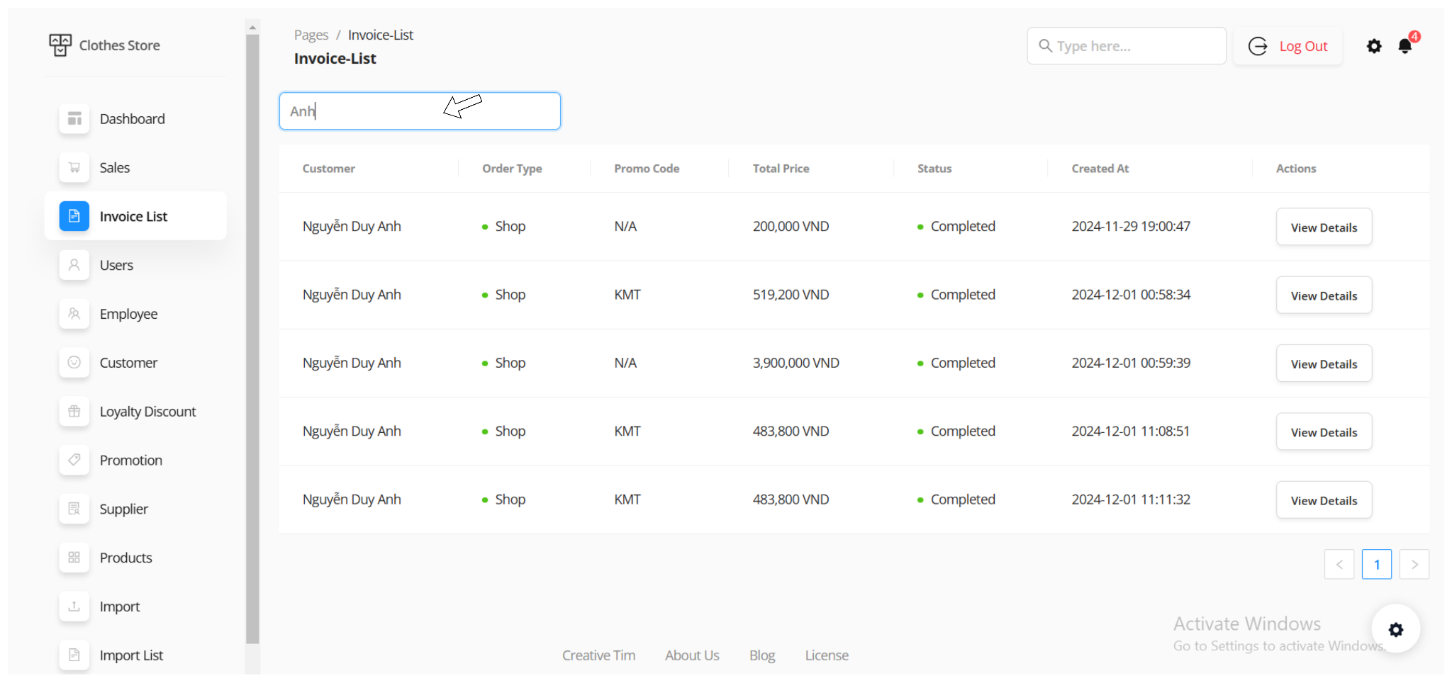
Mô tả: Nhấn vào ô tìm kiếm nhập thông tin khách hàng mà người dùng muốn tìm kiếm

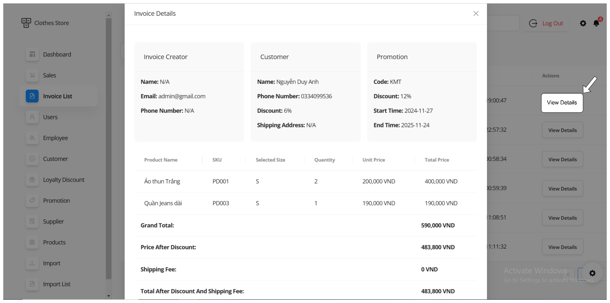
Mô tả: Nhấn vào tính năng “View Details” để xem chi tiết hóa đơn khách hàng
Mô tả: Chức năng nhập thông tin “Thêm” tài khoản người dùng
Mô tả: Sau khi cập nhật thông tin và “Thêm thành công” sẽ hiển thị tài khoản đó trong danh sách tài khoản

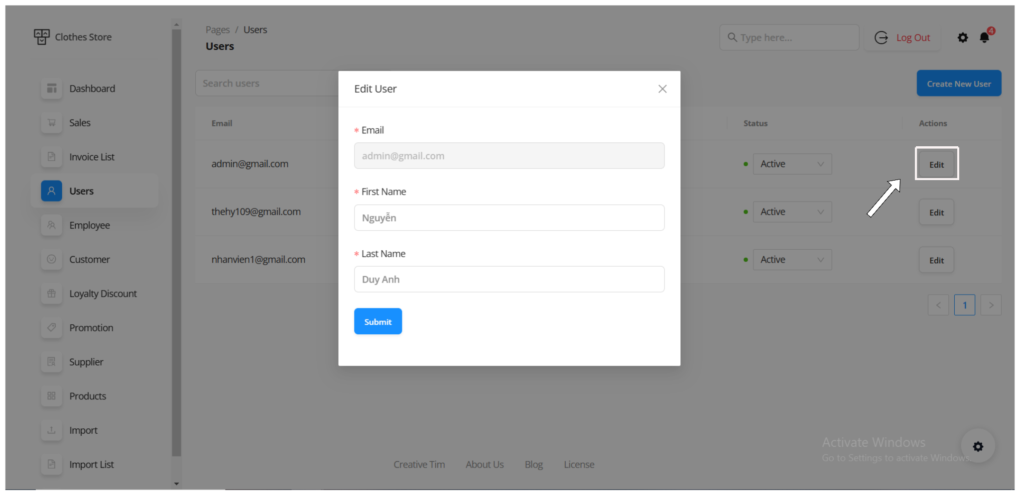
Mô tả: Chọn tính năng “Edit” để sửa tên tài khoản
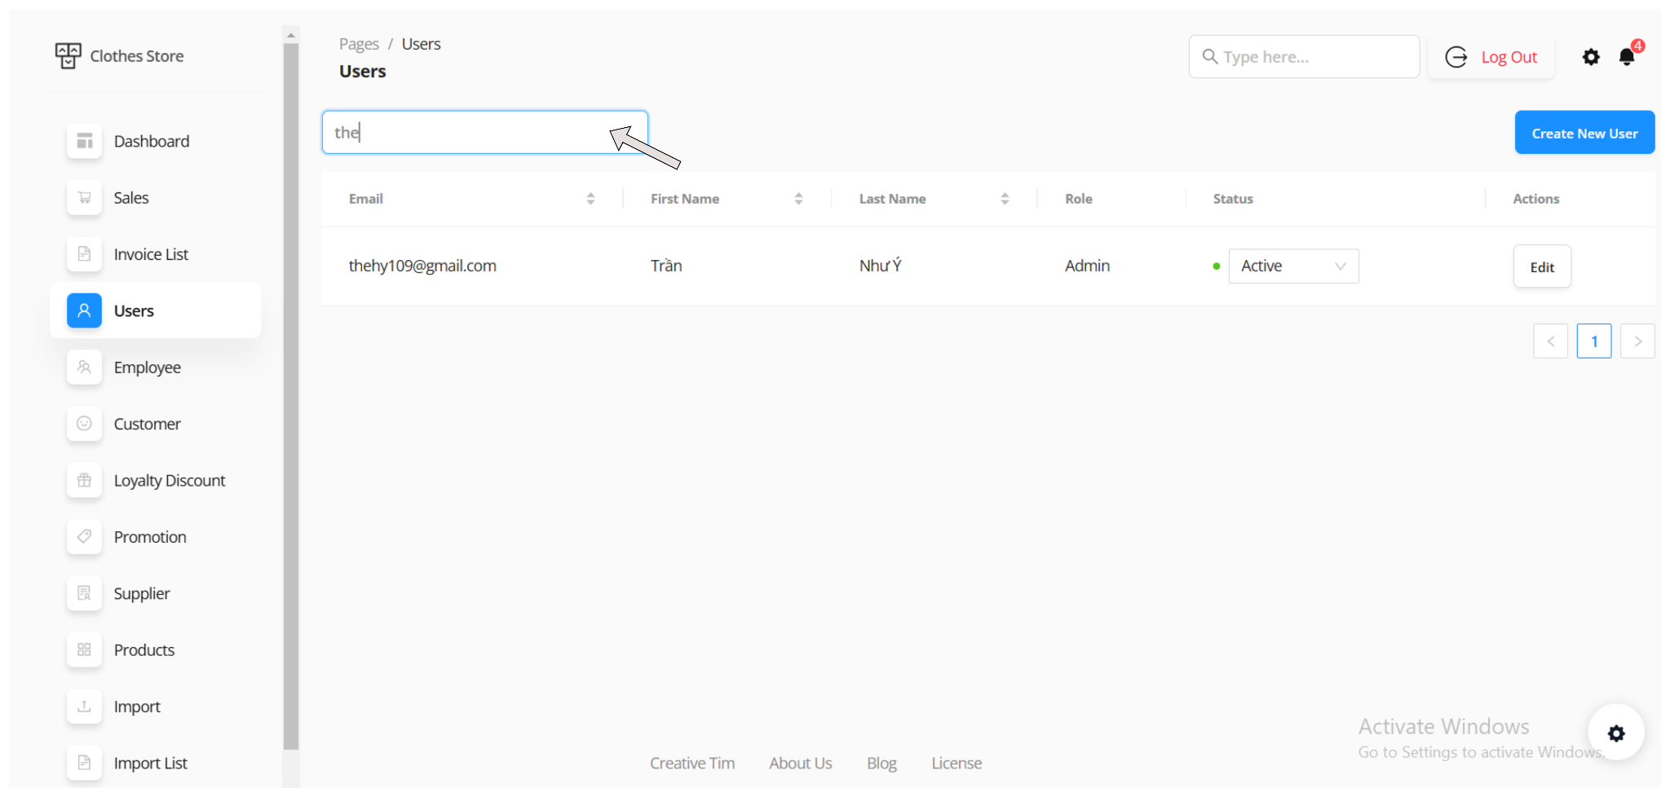
Mô tả: Nhấn vào ô “Tìm kiếm” để tìm tên thông tin người dùng muốn kiếm

Mô tả: Chọn Create new employee để thêm nhân viên mới
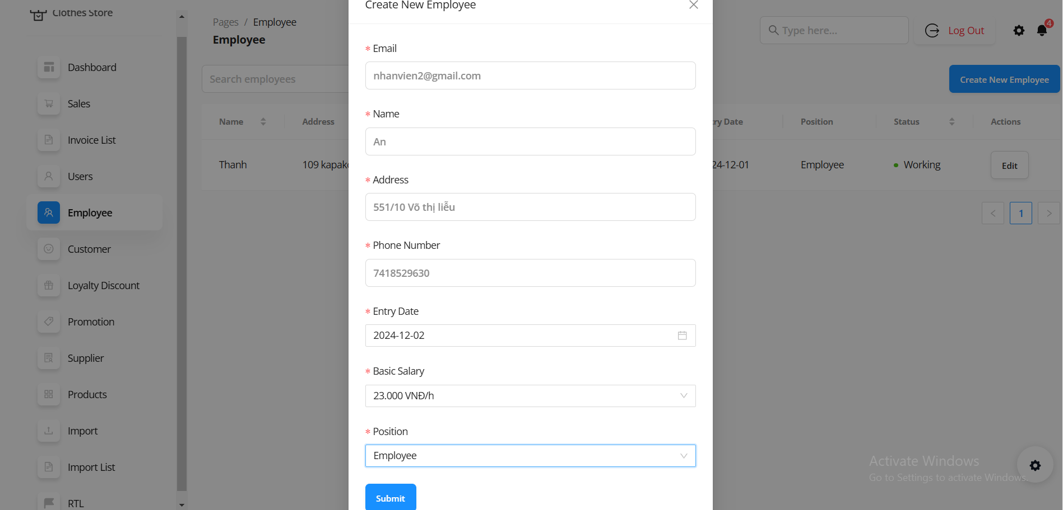
Mô tả: Nhập thông tin vào form
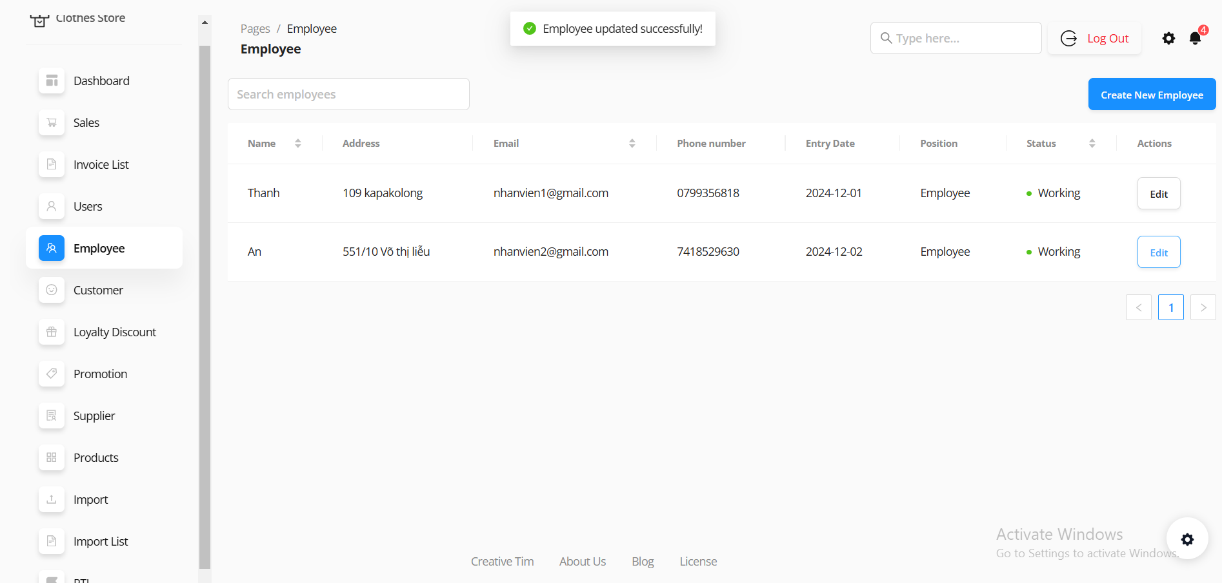
Mô tả: Sau khi thêm nhân viên thành công, sẽ hiển thị kết quả như trên hình

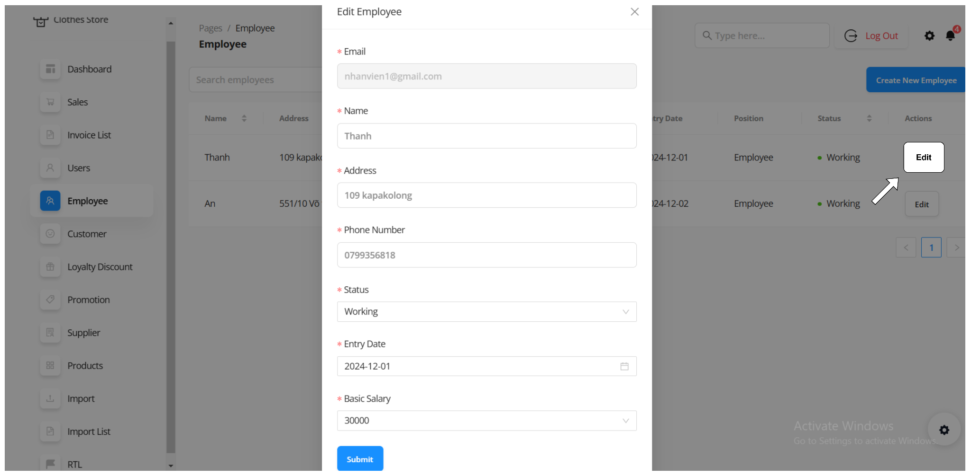
Mô tả: Chọn tính năng “Edit” để sửa thông tin nhân viên

Mô tả: Nhập thông tin vào ô “Tìm kiếm” để tìm thông tin nhân viên

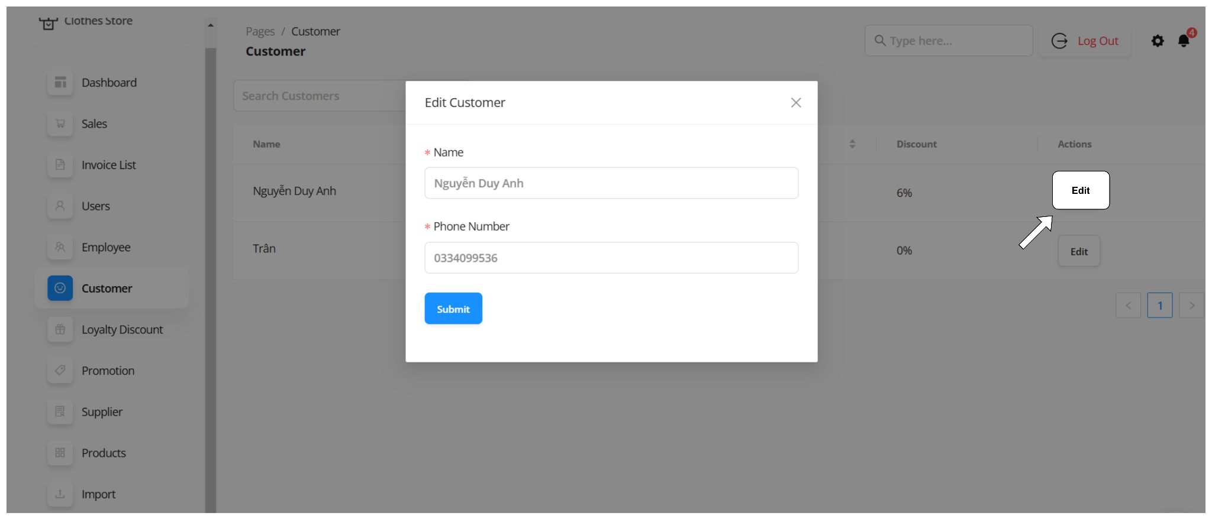
Mô tả: Chọn tính năng “Edit” để sửa thông tin khách hàng
Mô tả: Nhập thông tin vào ô “Tìm kiếm” để tìm thông tin

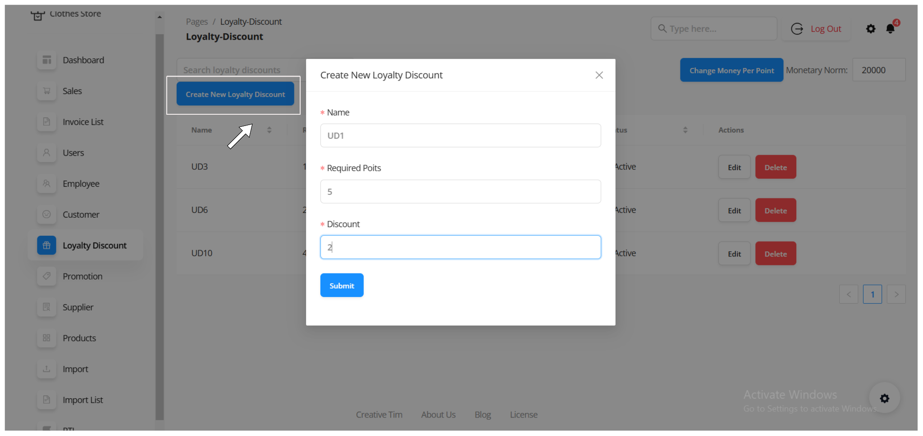
Mô tả: Chọn chức năng “Thêm ưu đãi”

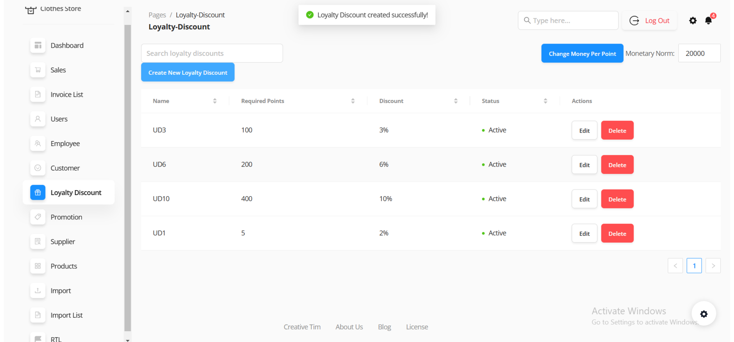
Mô tả: Sau khi “Thêm ưu đãi thành công” sẽ hiển thị giao diện như hình
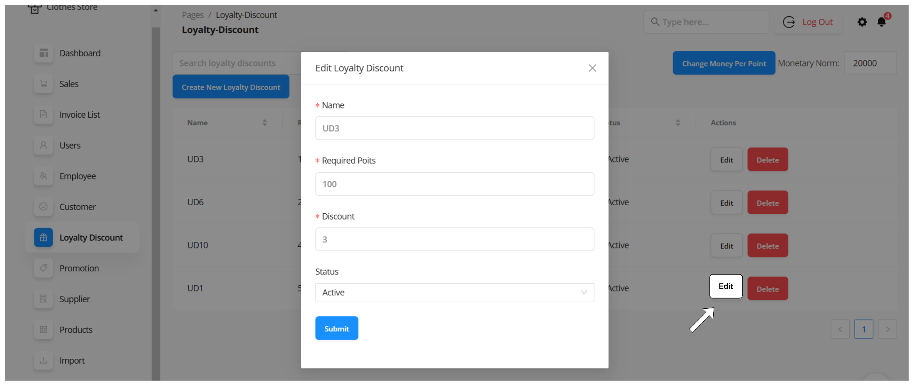
Mô tả: Chọn chức năng “Edit” để sửa ưu đãi

Mô tả: Nhập thông tin vào ô tìm kiếm Ưu đãi
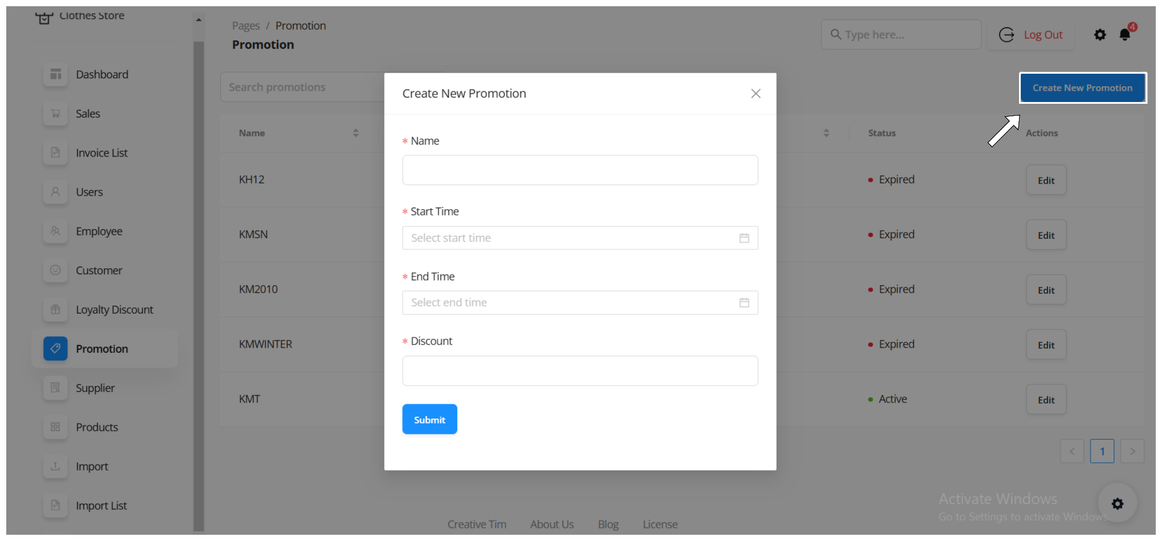
Mô tả: Chọn chức năng thêm Khuyến mãi

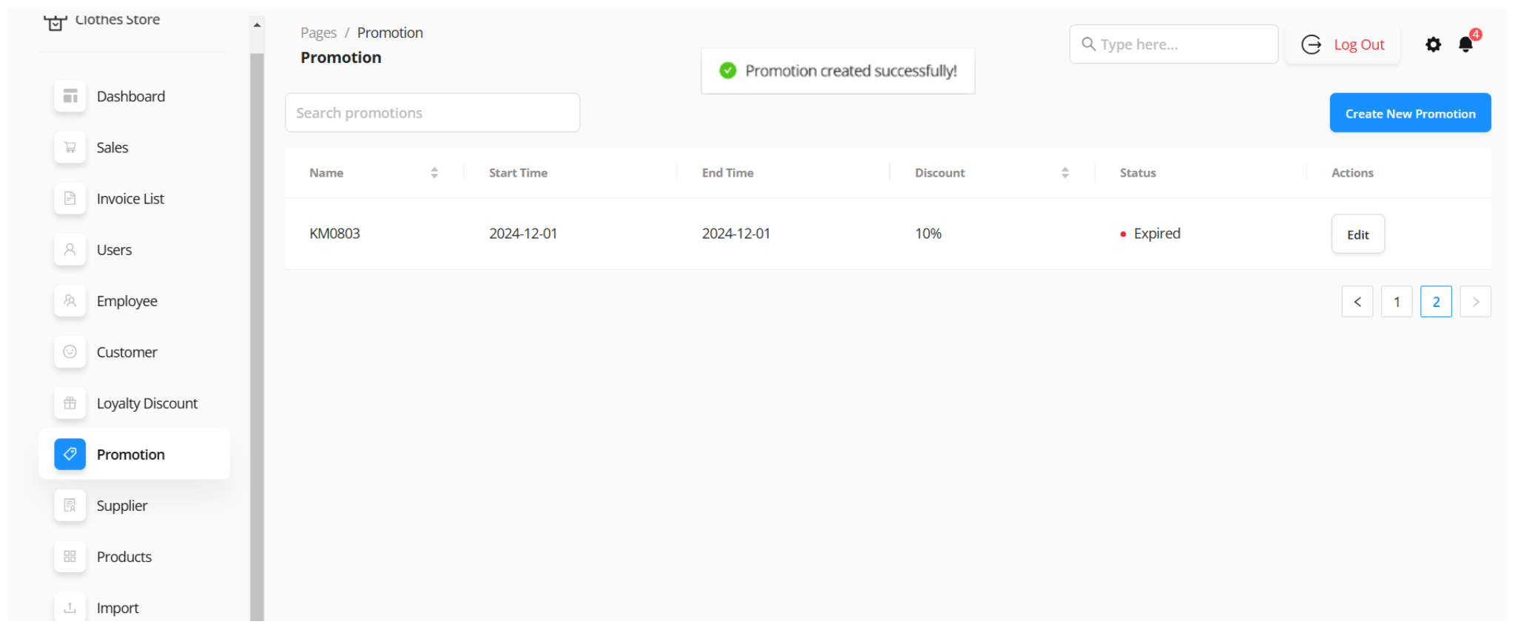
Mô tả: Sau khi “Thêm khuyến mãi thành công” sẽ hiển thị giao diện như hình

Mô tả: Cập nhật mã khuyến mãi mới

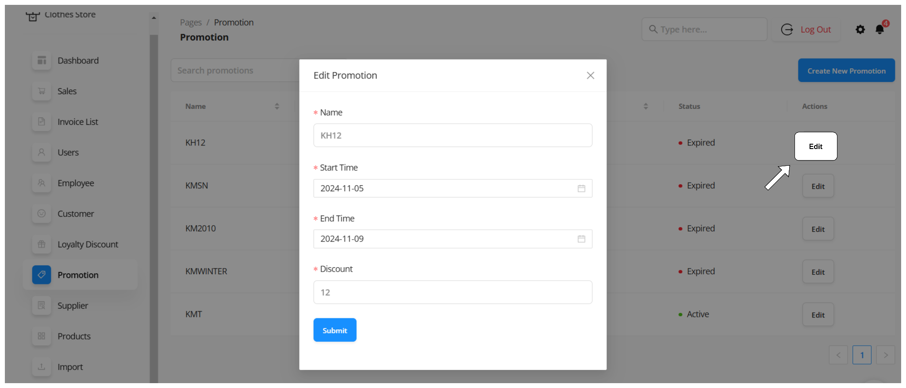
Mô tả: Chọn chức năng sửa khuyến mãi

Mô tả: Nhập thông tin vào ô tìm kiếm để tìm thông tin
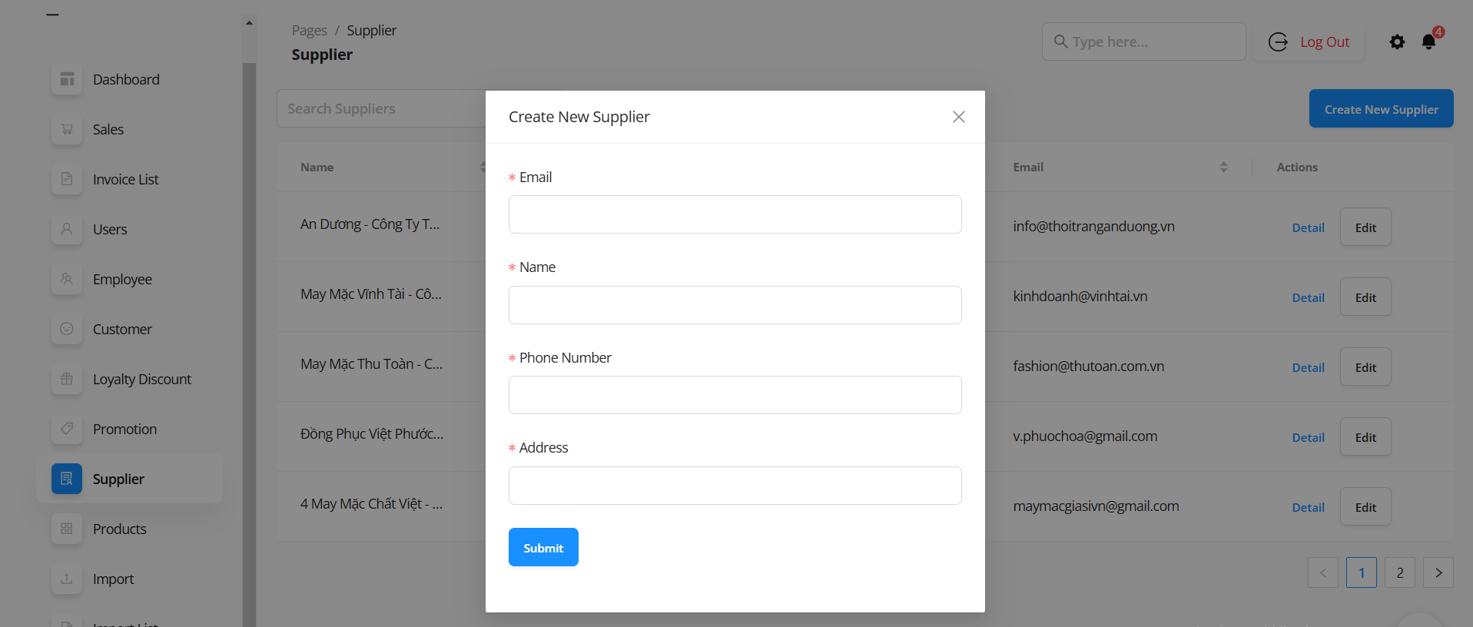
Mô tả: Chọn chức năng thêm nhà cùng cấp

Mô tả: Cập nhật mới nhà cung cấp

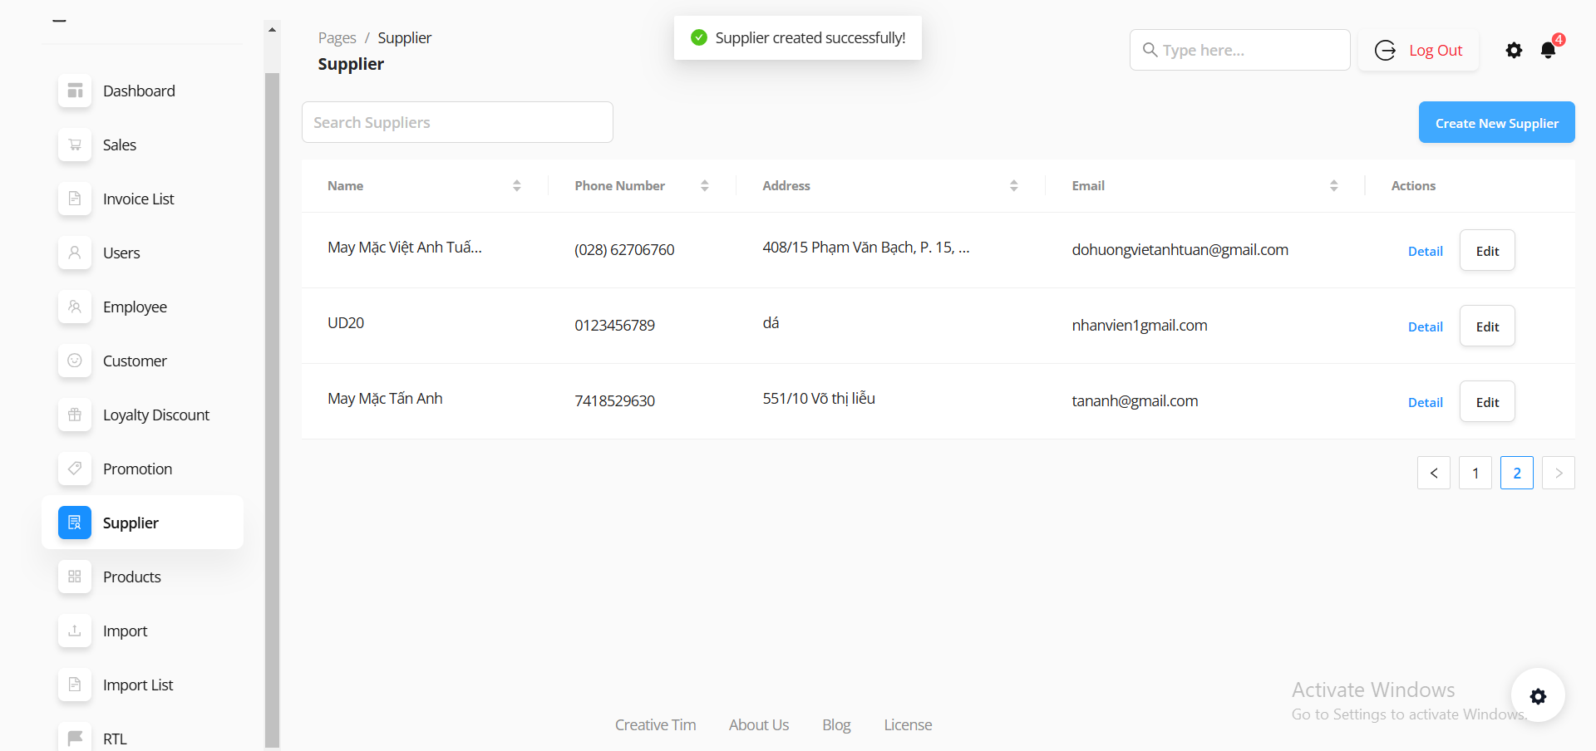
Mô tả: Sau khi “Thêm nhà cung cấp mới” sẽ hiển thị giao diện như hình

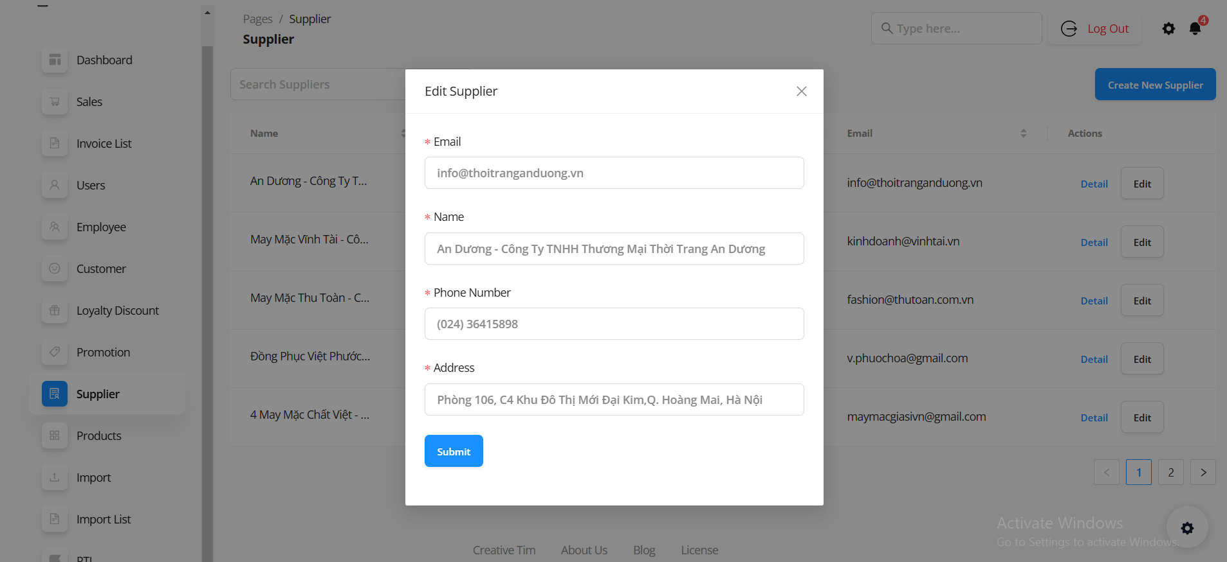
Mô tả: Chọn chức năng sửa nhà cung cấp

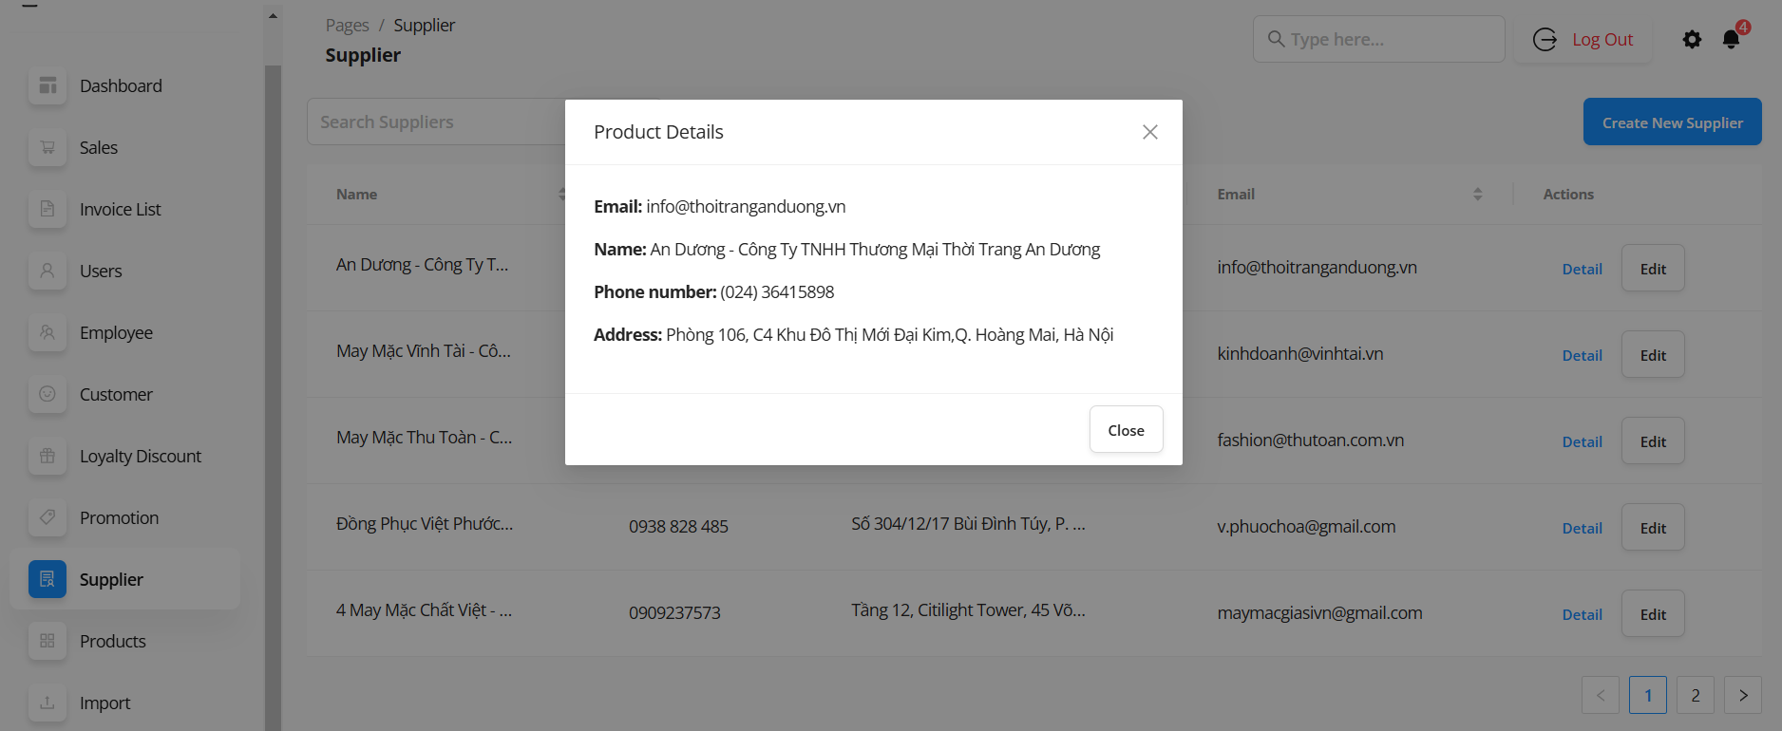
Mô tả: Chọn chức năng xem chi tiết nhà cung cấp
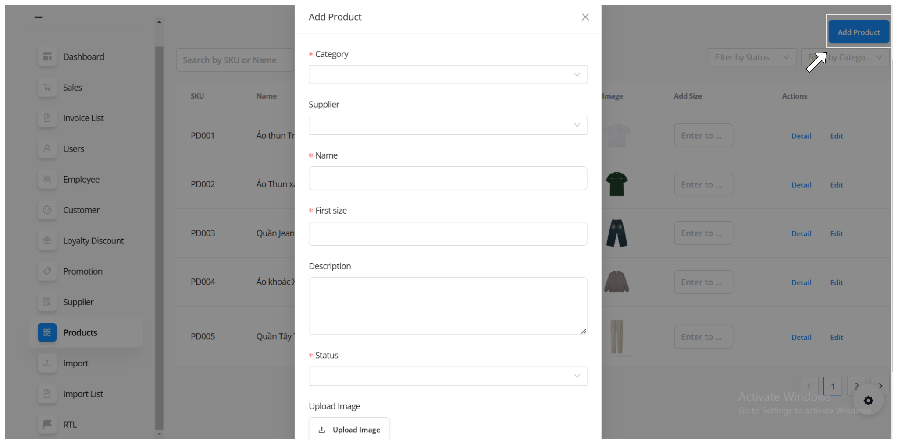
Mô tả: Chọn chức năng thêm sản phẩm

Mô tả: Cập nhật thông tin sản phẩm mới
Mô tả: Sau khi cập nhật sản phẩm mới thành công sẽ hiển thị giao diện sản phẩm mới

Mô tả: Tạo phiếu nhập cập nhập số lượng sản phẩm từ nhà cung cấp

Mô tả : Chọn add to list hiển thị thông báo đã cập nhật thành công
Mô tả: Vào Import List để xác nhận phiếu

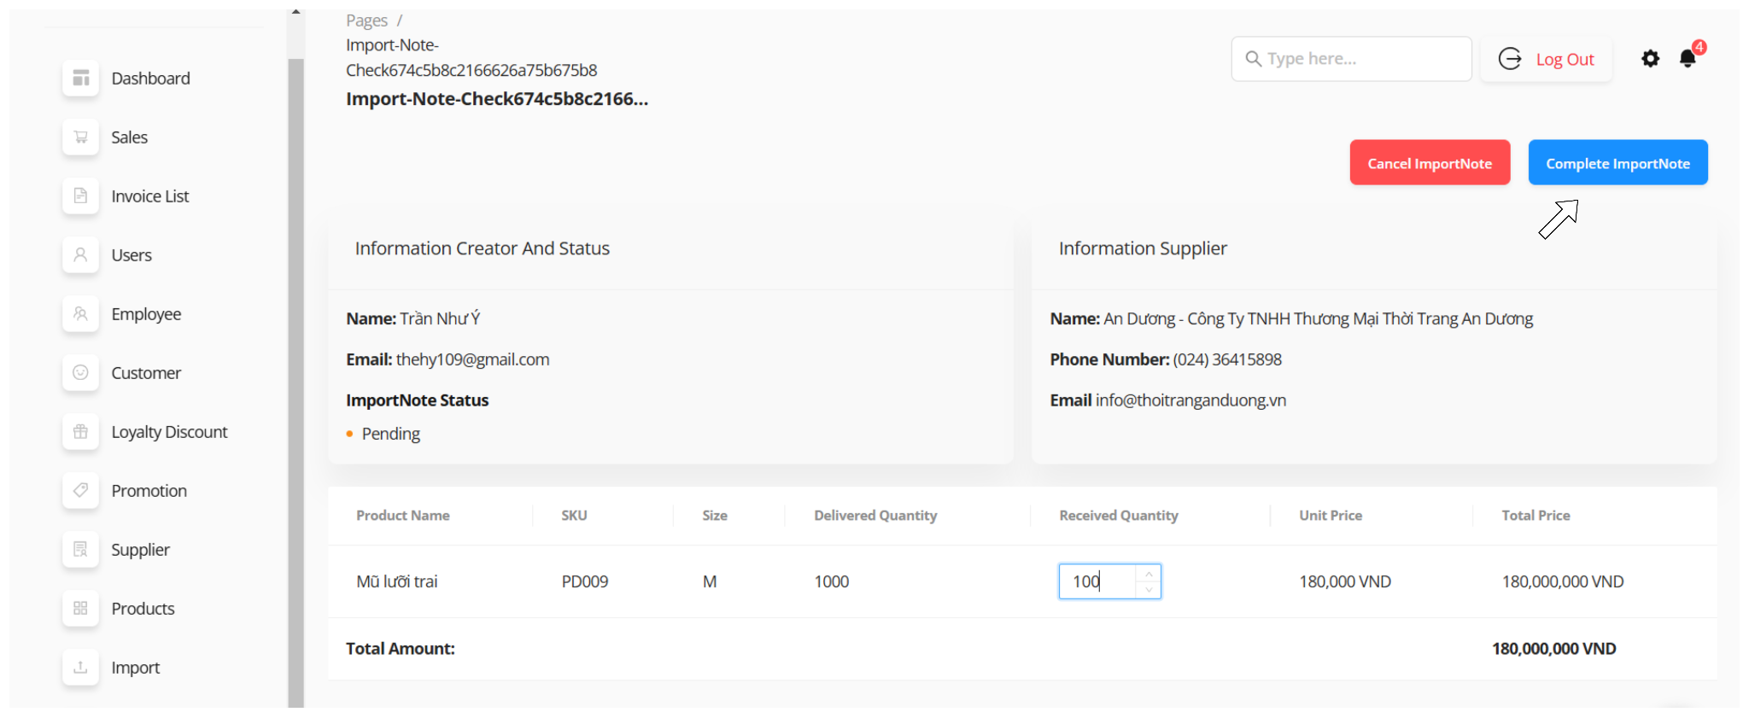
Mô tả: Nhập số lượng muốn cửa hàng muốn lấy bao nhiêu sau đó chọn Complete ImportNote
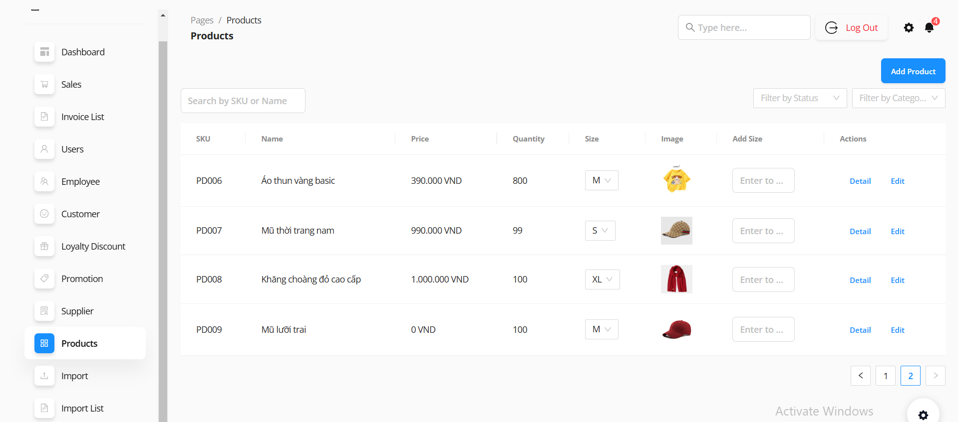
Mô tả: Sau khi tạo sản phẩm mới và nhập số lượng sản phẩm từ nhà cung cấp, trở về trang sản phẩm để kiểm tra

Mô tả: Sau khi hoàn thành nhập số lượng,vào “Edit” để thay đổi giá cho sản phẩm

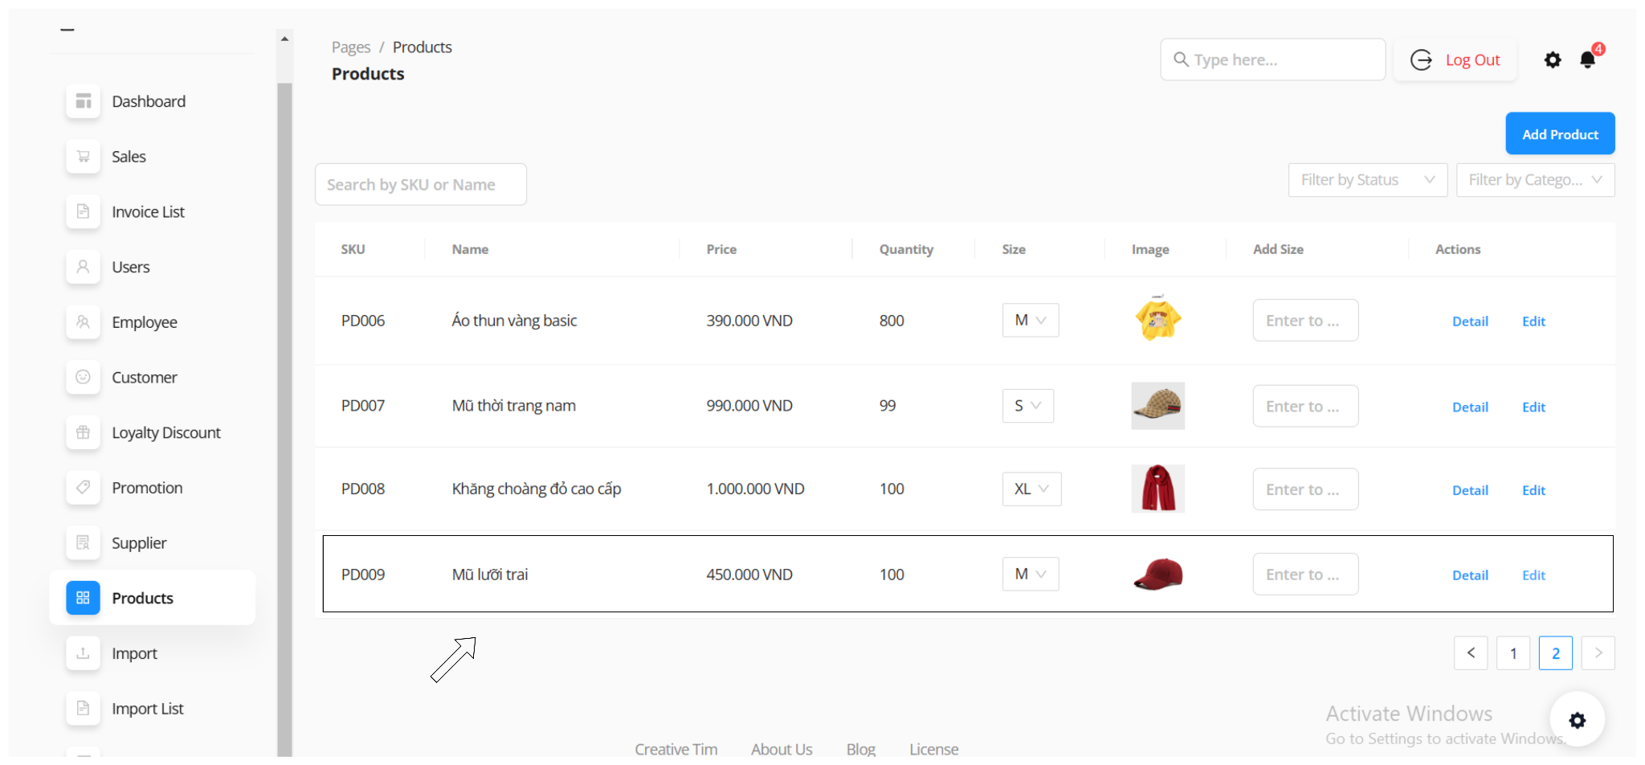
Mô tả: Sau khi hoàn thành các bước thêm sản phẩm v.v
Mô tả: Nhập thông tin vào ô tìm kiếm sản phẩm

Mô tả: Bấm vào “Detail” để xem thông tin chi tiết sản phẩm

Mô tả: Biểu đồ tròn thống kê sản phẩm, tổng doanh thu và chi phí nhập hàng

Mô tả: Biểu đồ cột thống kê tình trạng tồn kho sản phẩm

Mô tả: Thống kê danh sách hóa đơn và top nhân viên xuất sắc

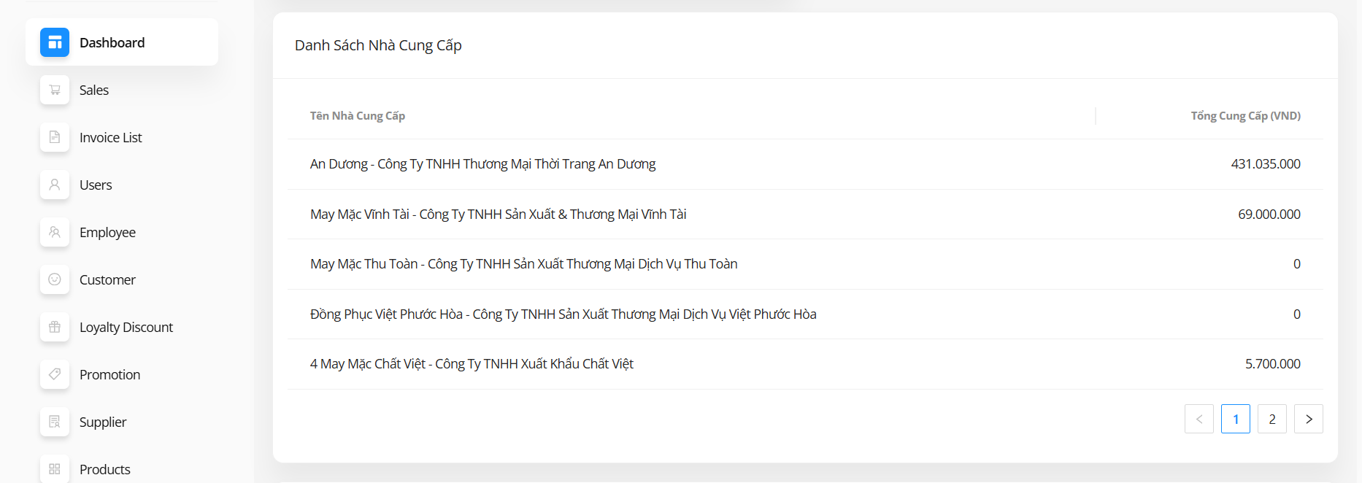
Mô tả: Thống kê tổng số tiền mua hàng từ các nhà cung cấp

Mô tả: Thống kê top khách hàng vip tại cửa hàng

E. HƯỚNG PHÁT TRIỂN
1. Ưu điểm
- Giao diện dễ sử dụng, thân thiện với người dùng: Giao diện đơn giản, dễ hiểu và dễ sử dụng, giúp người dùng dễ dàng duyệt qua các sản phẩm và thực hiện các thao tác như thanh toán, chọn kích thước, màu sắc, tạo hoá đơn...
- Quản lý sản phẩm linh hoạt: Hệ thống quản lý sản phẩm có thể dễ dàng thay đổi, thêm mới hoặc chỉnh sửa mà không cần thay đổi nhiều code. Điều này giúp quản lý hàng hóa hiệu quả khi có sự thay đổi về danh mục, giá cả, hoặc chương trình khuyến mãi.
- Tốc độ tải trang nhanh: Nhờ vào việc sử dụng React với tính năng cập nhật giao diện nhanh chóng và hiệu quả, giúp người dùng không phải chờ đợi lâu khi chuyển đổi giữa các trang, hoặc thực hiện các hành động như thêm vào giỏ hàng.

2. Hạn chế
- Hiện tượng giật, lag khi tải trang: Mặc dù tốc độ tải trang nhanh nhưng trong một số trường hợp có thể xuất hiện hiện tượng giật, lag khi thực hiện các thao tác phức tạp như tìm kiếm, lọc sản phẩm hoặc khi có quá nhiều sản phẩm hiển thị cùng lúc.
- Thiếu tính năng tìm kiếm nâng cao: Tính năng tìm kiếm hiện tại vẫn còn hạn chế và chưa đủ mạnh mẽ, chưa hỗ trợ các bộ lọc chi tiết như theo kiểu dáng, xu hướng, hoặc mức độ ưu tiên.
- Chưa có hệ thống thông báo cho người dùng: Hệ thống thông báo, nhắc nhở về các chương trình khuyến mãi, giảm giá hoặc tình trạng đơn hàng của khách hàng chưa được tích hợp, khiến người dùng có thể bỏ lỡ các cơ hội mua sắm hấp dẫn.
- Trang chưa đủ vài tính năng: Còn một vài tính năng bên lề có thể thêm vào và cải thiện thêm.

3. Hướng phát triển
- Tích hợp hệ thống thanh toán trực tuyến: Tăng cường trải nghiệm người dùng bằng cách tích hợp các cổng thanh toán phổ biến như PayPal, Stripe, Momo.
- Phát triển ứng dụng di động: Sử dụng React Native để phát triển ứng dụng di động giúp tiếp cận nhiều người dùng hơn trên các nền tảng di động.
- Tích hợp AI: Áp dụng trí tuệ nhân tạo (AI) vào việc đề xuất sản phẩm thông minh dựa trên hành vi mua sắm của người dùng, nâng cao trải nghiệm cá nhân hóa.
- Xây dựng Website Client: Tuy đã có trang web mua hàng trực tuyến qua các nền tảng và mua tại shop. Nhưng có thể xây dựng 1 website cho khách hàng mua sắm để tạo độ thân thiện và dễ sử dụng.

